Факультет інформатики та обчислювальної техніки

Кафедра інформатики та програмної інженерії

“ЗАТВЕРДЖЕНО”

керівник

_______ Світлана ПОПЕРЕШНЯК

“___” _________________ 2025 р.

**Веб-застосунок підтримки роботи рієлторської контори**

**Технічне завдання**

КПІ.ІП-3319.045440.01.91

“ПОГОДЖЕНО”

Керівник роботи:

____________ Світлана ПОПЕРЕШНЯК

|  |
| --- |
| Виконавець: |
| ____________ Валерій ПРЯДЧЕНКО |

Київ – 2025

Зміст

1 НАЙМЕНУВАННЯ ТА ГАЛУЗЬ ЗАСТОСУВАННЯ 4

2 ПІДСТАВА ДЛЯ РОЗРОБКИ 5

3 ПРИЗНАЧЕННЯ РОЗРОБКИ 6

4 ВИМОГИ ДО ПРОГРАМНОГО ЗАБЕЗПЕЧЕННЯ 7

4.1 Вимоги до функціональних характеристик 7

4.1.1 Користувацького інтерфейсу 7

4.1.2 Для гостя: 21

4.1.3 Для користувача: 22

4.1.4 Для адміністратора системи: 22

4.1.5 Для агента нерухомості: 22

4.1.6 Додаткові вимоги: 22

4.2 Вимоги до надійності 23

4.3 Умови експлуатації 23

4.3.1 Вид обслуговування 23

4.3.2 Обслуговуючий персонал 23

4.4 Вимоги до складу і параметрів технічних засобів 23

4.5 Вимоги до інформаційної та програмної сумісності 24

4.5.1 Вимоги до вхідних даних 24

4.5.2 Вимоги до вихідних даних 24

4.5.3 Вимоги до мови розробки 24

4.5.4 Вимоги до середовища розробки 24

4.5.5 Вимоги до представлення вихідних кодів 24

4.6 Вимоги до маркування та пакування 24

4.7 Вимоги до транспортування та зберігання 24

4.8 Спеціальні вимоги 25

5 ВИМОГИ ДО ПРОГРАМНОЇ ДОКУМЕНТАЦІЇ 26

5.1 Попередній склад програмної документації 26

5.2 Спеціальні вимоги до програмної документації 26

6 СТАДІЇ І ЕТАПИ РОЗРОБКИ 27

7 Порядок контролю та приймання 28

# НАЙМЕНУВАННЯ ТА ГАЛУЗЬ ЗАСТОСУВАННЯ

Назва розробки: Веб-застосунок підтримки роботи рієлторської контори.

Галузь застосування: управління оголошеннями нерухомості.

Наведене технічне завдання поширюється на розробку веб-застосунку AtHome [AT], котрий використовується для створення, публікації, пошуку та адміністрування оголошень щодо купівлі, продажу та оренди нерухомості і призначений для рієлторських компаній, агентів з нерухомості та осіб, які зацікавлені в придбанні або оренді житлової нерухомості.

# ПІДСТАВА ДЛЯ РОЗРОБКИ

Підставою для розробки «AtHome» є індивідуальний навчальний план студента та РНП затверджена кафедрою інформатики та програмної інженерії Національного технічного університету України «Київський політехнічний інститут імені Ігоря Сікорського».

# ПРИЗНАЧЕННЯ РОЗРОБКИ

Розробка призначена для підвищення зручності та якості взаємодії потенційних клієнтів з агентами з нерухомості завдяки автоматизації створення оголошень і впровадженню зручної системи фільтрації для пошуку релевантних пропозицій.

Метою розробки є підвищення зручності та швидкості обробки інформації про об’єкти нерухомості завдяки використанню фільтрів і технологій штучного інтелекту при створенні та пошуку оголошень. Розроблюваний вебзастосунок забезпечить зручне управління оголошеннями через інструменти адміністратора системи та дозволить швидко розміщувати, редагувати й знаходити пропозиції нерухомості. Це сприятиме економії часу як для рієлтора, так і для клієнта та поліпшить якість взаємодії між ними.

# ВИМОГИ ДО ПРОГРАМНОГО ЗАБЕЗПЕЧЕННЯ

## Вимоги до функціональних характеристик

Програмне забезпечення повинно забезпечувати виконання наступних основних функції:

### Користувацького інтерфейсу

#### Головний єкран

Інтерфейс головного екрану веб-застосунку має виконувати функцію надання користувачу швидкого доступу до базових категорій об'єктів нерухомості та персоналізованих добірок оголошень. Інтерфейс має містити назву сервісу, загальну кількість доступних пропозицій, кнопки для вибору типу нерухомості по якій буде відбуватися фільтрація (квартири або будинки). Інтерфейс має бути адаптований під різні розміри екранів і підтримувати коректне відображення як на десктопах (дивитись рисунок 4.1), так і на мобільних пристроях (дивитись рисунок 4.2).



Рисунок 4.1 – Головна сторінка для комп’ютера

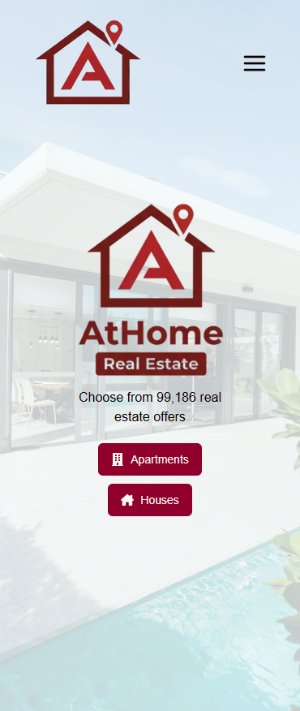

Рисунок 4.2 – Головна сторінка для смартфона

#### Інерфейс пошуку квартир

Інтерфейс розширеного пошуку з фільтрацією (дивитись рисунок 4.3 та рисунок 4.4) має виконувати функцію точного підбору оголошень про нерухомість відповідно до заданих параметрів користувача. Інтерфейс має містити елементи для вибору типу нерухомості (квартира або будинок), типу пропозиції (продаж або оренда), планування (кількість кімнат), регіону розташування (з інтерактивною картою або випадаючим списком), форми власності, технічного стану об'єкта, наявності аксесуарів (балкон, тераса, гараж, ліфт тощо), типу будівлі, енергетичної ефективності, площі, поверху, ціни, а також наявності об'єктів інфраструктури поблизу (громадський транспорт, школа, аптека тощо). Передбачено наявність кнопок для очищення вибраних фільтрів та запуску пошуку.

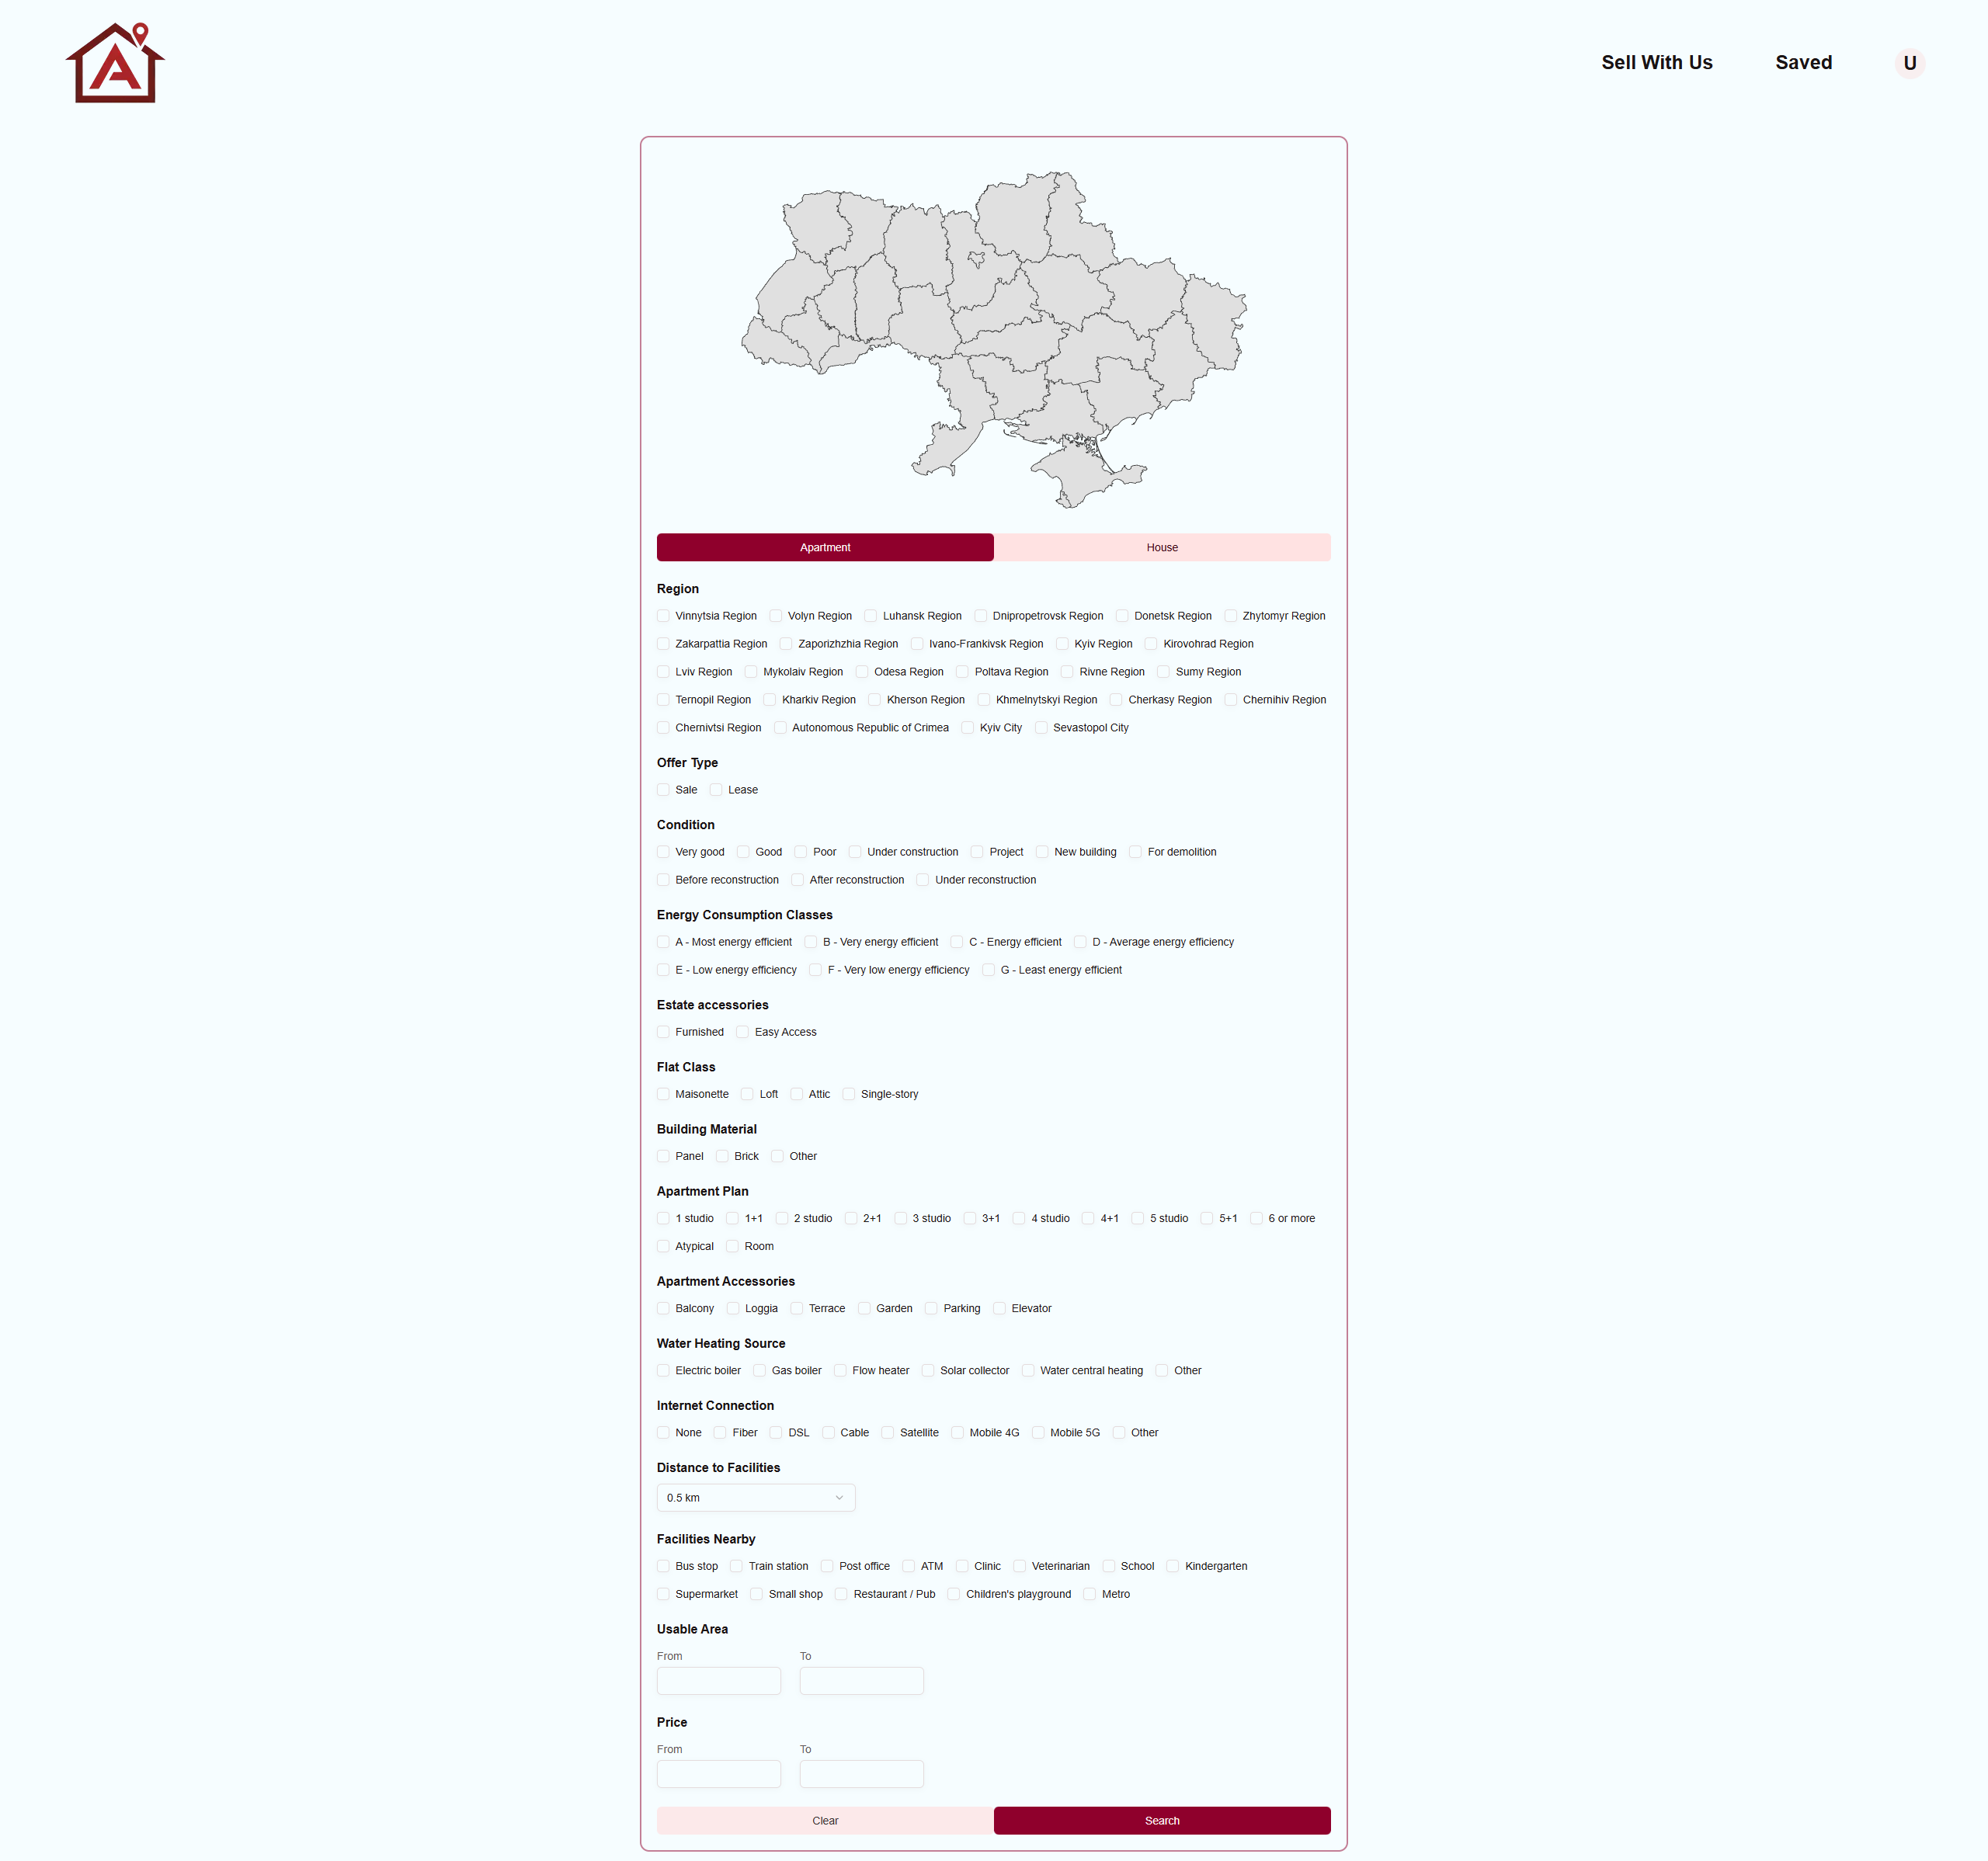

Рисунок 4.3 – Інтерфейс пошуку з фільтрацією для квартир для комп’ютера

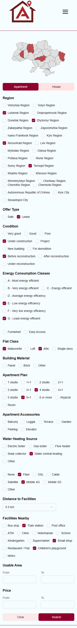

Рисунок 4.4 – Інтерфейс пошуку з фільтрацією для квартир для смартфона

#### Інтерфейс пошуку домів

Інтерфейс розширеного пошуку у випадку, коли користувач обирає фільтрацію за типом об'єкта 'House' (дивитись рисунок 4.5 та рисунок 4.6), має виконувати функцію відображення додаткових параметрів, специфічних для приватних будинків. Інтерфейс має надавати можливість вибору категорії будинку (наприклад, хатина, котедж, вілла, родинний будинок тощо), кількості кімнат, стану об'єкта, доступності аксесуарів (окремий вхід, басейн, паркінг, підвал), а також показників енергоефективності. Повинна бути можливість обрати регіон на карті, задати житлову площу, ціновий діапазон, а також враховувати наявність об’єктів інфраструктури поблизу. Інтерфейс має бути доступний для використання як на ПК, так і на смартфонах.

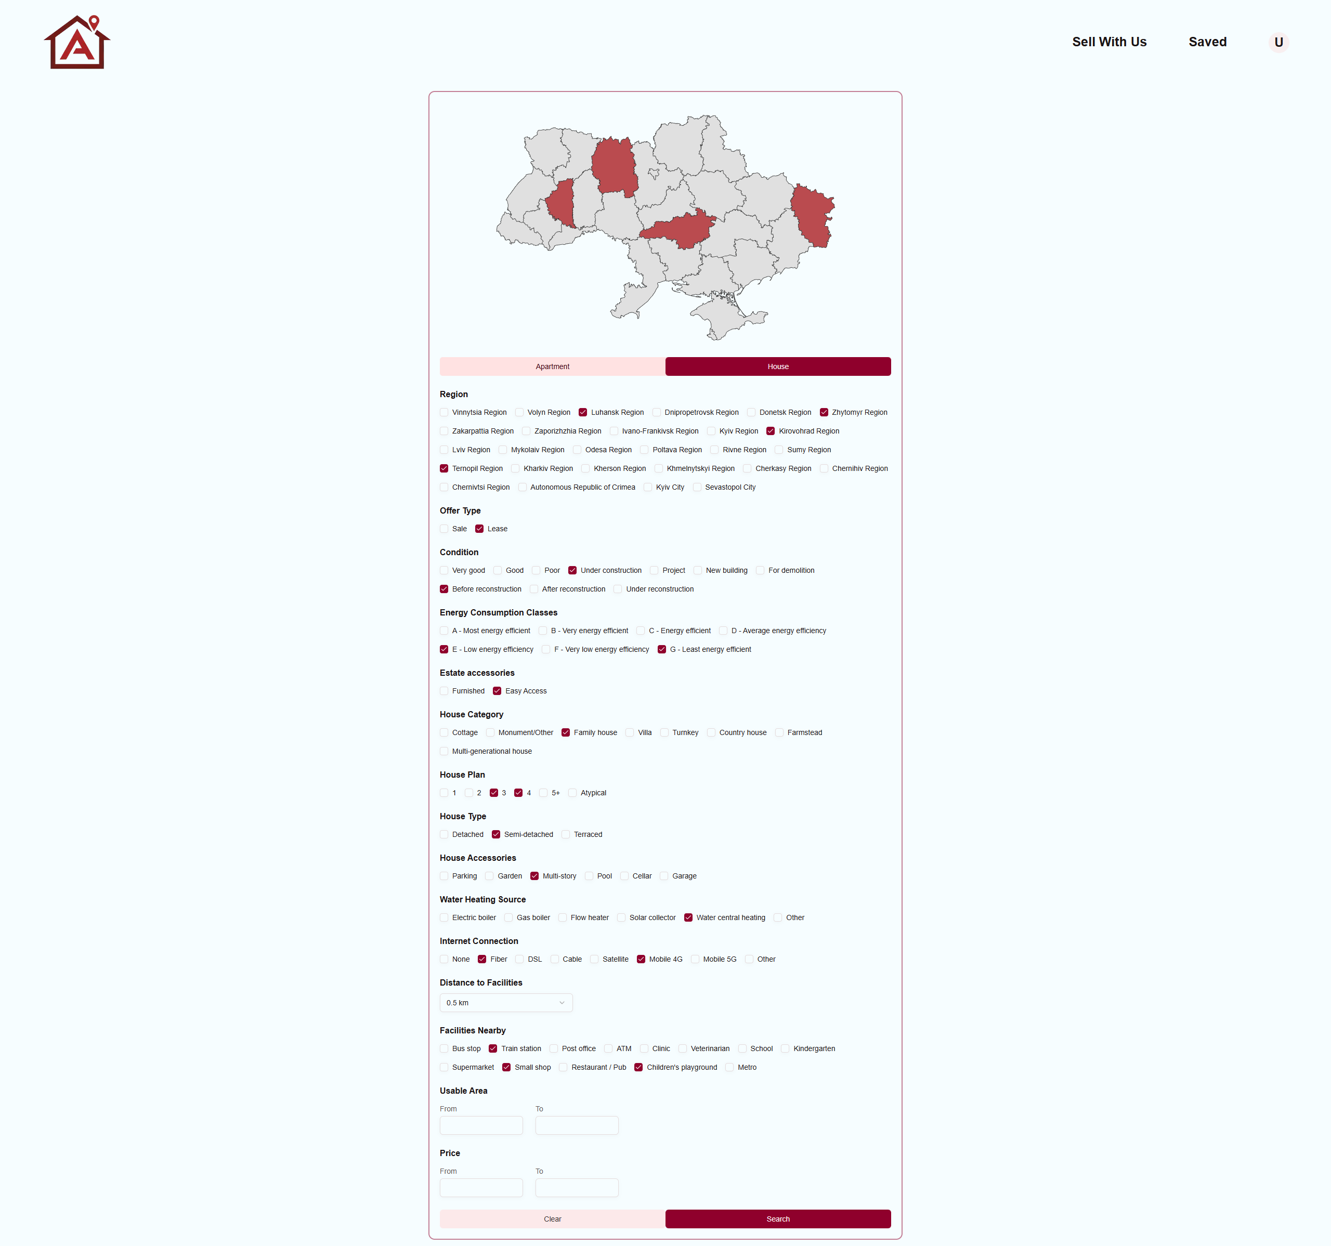

Рисунок 4.5 – Інтерфейс пошуку з фільтрацією для домів для комп’ютера

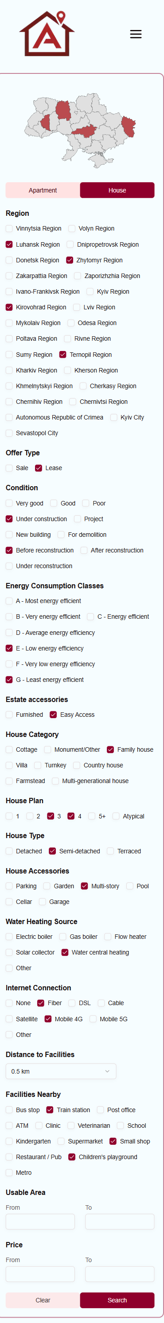

Рисунок 4.6 – Інтерфейс пошуку з фільтрацією для домів для смартфона

#### Інтерфейс пошуку для обох видів нерухомості

Інтерфейс розширеного пошуку у випадку, коли не обрано нічого, ні квартири, ні будинки (дивитись рисунок 4.7 та рисунок 4.8), має відображати тільки ті параметри, що є спільними для обох нерухомостей. Інтерфейс має бути адаптований для використання як на десктопах, так і на мобільних пристроях.

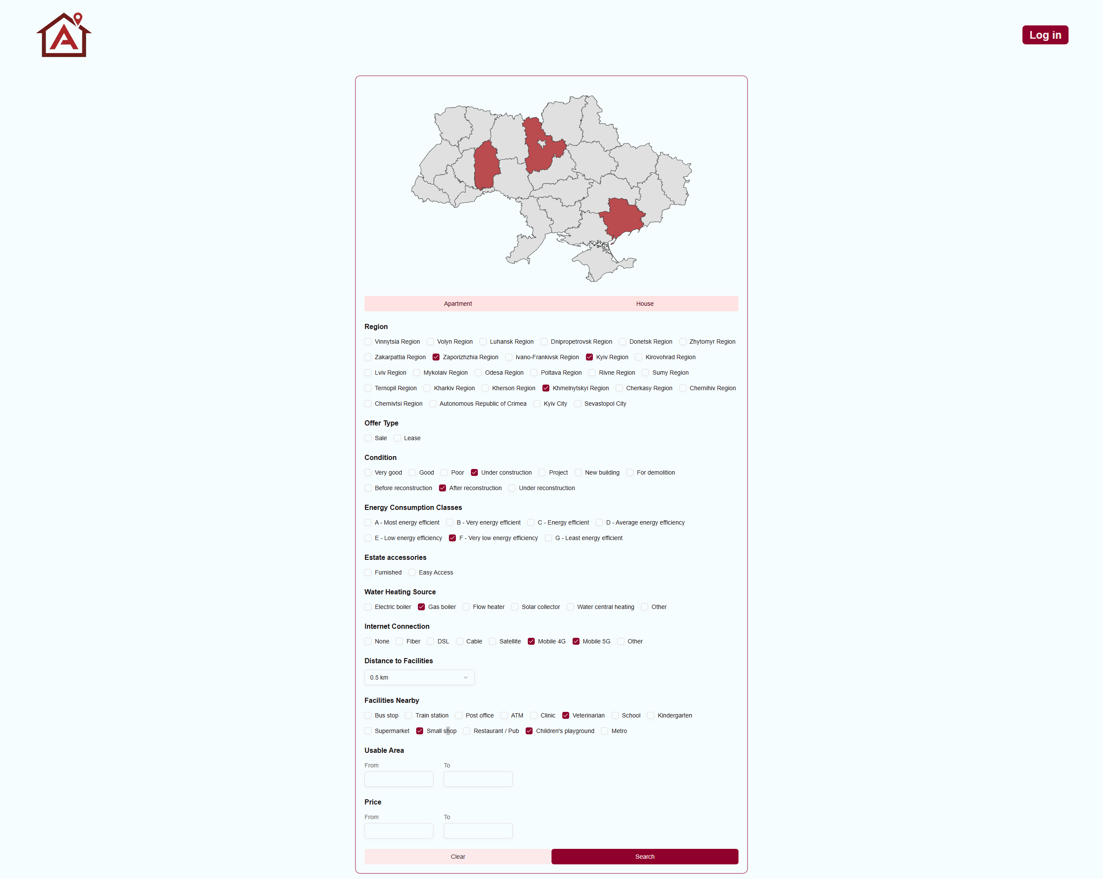

Рисунок 4.7 – Інтерфейс пошуку з фільтрацією (все активне) для комп’ютера

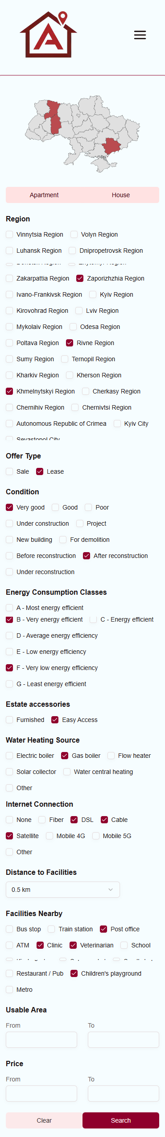

Рисунок 4.8 – Інтерфейс пошуку з фільтрацією (все активне) для смартфона

#### Інтерфейс результатів пошуку

Інтерфейс результатів пошуку (дивитись рисунок 4.9 та рисунок 4.10) після застосування має виконувати функцію відображення релевантних оголошень відповідно до раніше обраних користувачем фільтрів. У верхній частині інтерфейсу має бути виведена узагальнена інформація про параметри пошуку, такі як локація, тип пропозиції, тип нерухомості та ціновий діапазон, а також кнопка для редагування фільтрів. Нижче має відображатися список знайдених оголошень у вигляді сітки (на ПК) або вертикального списку (на мобільних пристроях), з можливістю перегляду короткої інформації про кожен об’єкт. Інтерфейс має бути адаптивним.

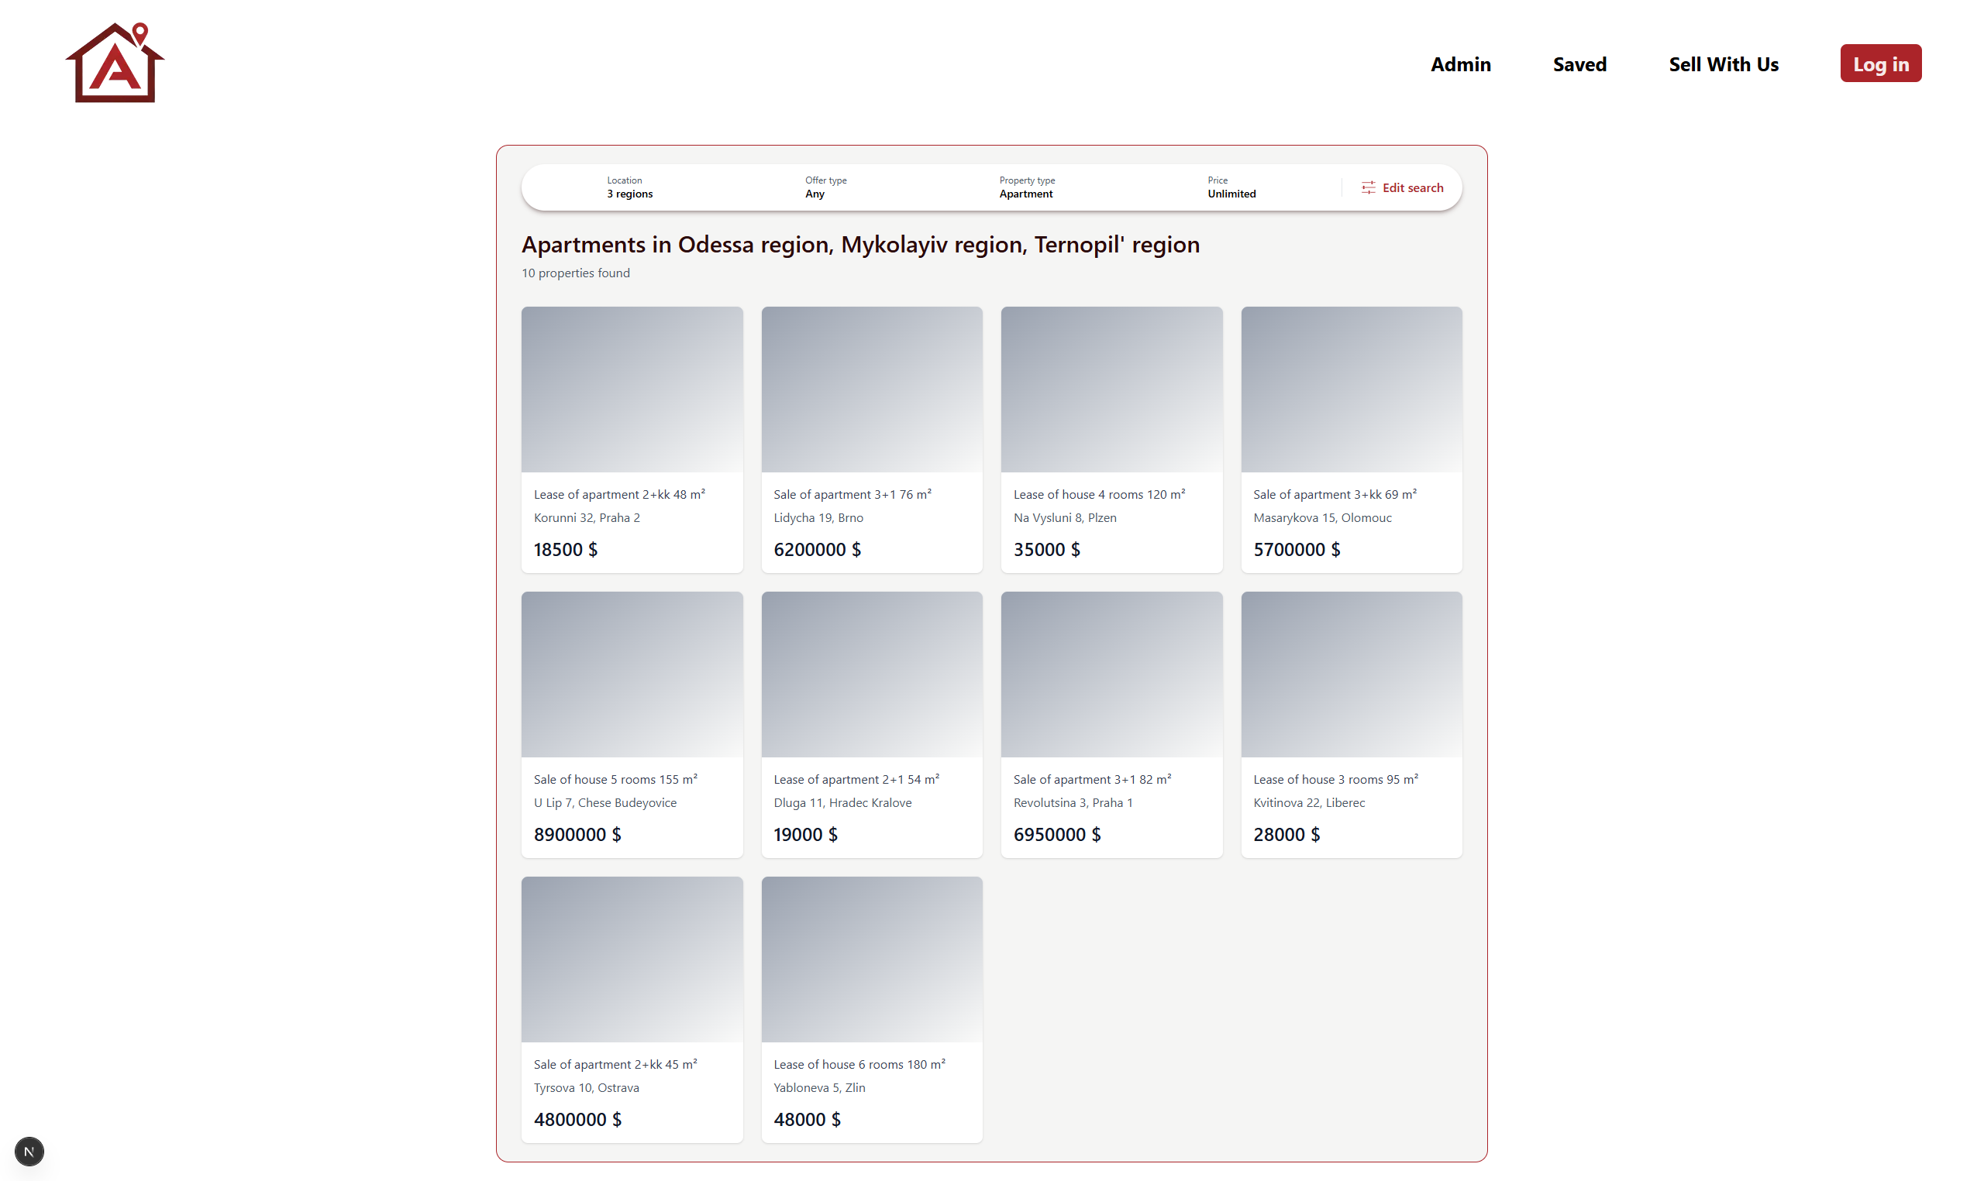

Рисунок 4.9 – Інтерфейс результатів пошуку для комп’ютера



Рисунок 4.10 – Інтерфейс результатів пошуку для смартфона

#### Інтерфейс перегляду окремого об’єкта

Інтерфейс перегляду окремого об'єкта (дивитись рисунок 4.11) має виконувати функцію відображення повної інформації про вибране оголошення. Інтерфейс має містити фотогалерею, заголовок з коротким описом об'єкта, локацію, ціну, контактну інформацію відповідального агента, а також функціональність збереження та поширення оголошення. Має бути наданий розширений текстовий опис нерухомості, в якому зазначено технічні характеристики, площу, інфраструктуру, дату готовності до заселення, тип власності та розміщення на мапі. Додатково інтерфейс має містити інтерактивний блок з інформацією про об’єкти інфраструктури поблизу (магазини, аптеки, зупинки, навчальні заклади тощо), а також форму зворотного зв’язку для написання повідомлення відповідальній особі. Уся інформація має відображатися адаптивно відповідно до типу пристрою.

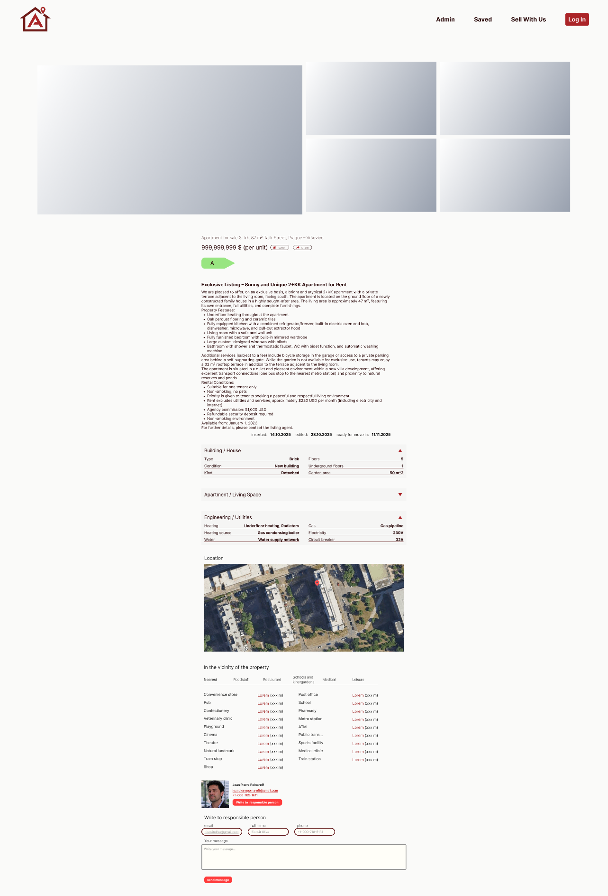

Рисунок 4.11 – Інтерфейс перегляду окремого об’єкта для комп’ютера

#### Інтерфейс профілю рієлтора

Інтерфейс профілю рієлтора (дивитись рисунок 4.12) має виконувати функцію надання повної контактної інформації про агента з нерухомості, а також демонстрацію короткої біографії або опису його професійної діяльності. Інтерфейс має містити фотографію агента, ім’я, електронну пошту, номер телефону а також розділ з переліком інших оголошень, які знаходяться в його відповідальності. Макет має адаптуватися до мобільних пристроїв, зберігаючи повноту інформації та зручність навігації.

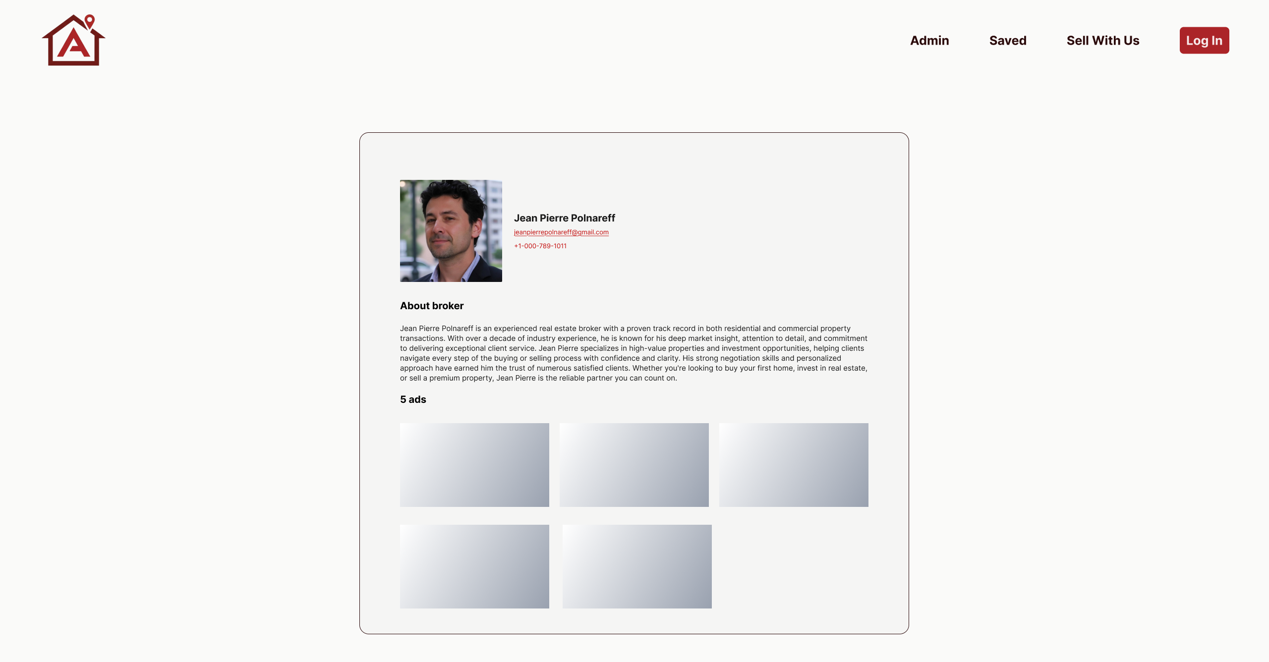

Рисунок 4.92 – Інтерфейс профілю рієлтора для комп’ютера

#### Інтерфейс реєстрації

Інтерфейс реєстрації до системи має виконувати функцію реєстрації користувача для забезпечення доступу до персоналізованих функцій веб-застосунку (дивитись рисунок 4.13). Mає бути реалізоване введення електронної пошти та пароля з подальшим підтвердженням дії через кнопку реєстрації.



Рисунок 4.13 – Інтерфейс реєстрації для комп’ютера

#### Інтерфейс входу до системи

Інтерфейс входу до системи має виконувати функцію автентифікації користувача для забезпечення доступу до персоналізованих функцій веб-застосунку (дивитись рисунок 4.14). Mає бути реалізоване введення електронної пошти та пароля з подальшим підтвердженням дії входу через кнопку входу.



Рисунок 4.14 – Інтерфейс входу для комп’ютера

### Для гостя:

* можливість реєстрації в системі за допомогою електронної пошти та пароля;
* перегляд оголошень про нерухомість з можливістю застосування фільтрації за параметрами;
* перегляд детальної інформації про об’єкт, включно з фотогалереєю, описом, ціною та контактами;
* можливість зв’язку з рієлтором через контактну форму.

### Для користувача:

* можливість входу до системи за допомогою електронної пошти та пароля;
* перегляд оголошень про нерухомість з можливістю застосування фільтрації за параметрами;
* перегляд детальної інформації про об’єкт, включно з фотогалереєю, описом, ціною та контактами;
* можливість збереження обраних оголошень до персонального списку;
* можливість зв’язку з рієлтором через контактну форму;
* можливість подання заявки на додання нерухомості.

### Для адміністратора системи:

* створення, редагування, публікація та видалення оголошень;
* видалення, редагування агентів нерухомості;
* доступні всі функції користувача.

### Для агента нерухомості:

* видалення, редагування своїх оголошень;
* доступні всі функції користувача.

### Додаткові вимоги:

* валідація користувацького вводу для запобігання некоректним даним;
* підтримка адаптивного дизайну для усіх сучасних типів пристроїв і браузерів;
* обмеження доступу до адміністративної панелі.

## Вимоги до надійності

Передбачити контроль введення інформації та захист від некоректних дій користувача. Обмежити доступ до даних відповідно до ролі користувача. Забезпечити цілісність інформації в базі даних.

## Умови експлуатації

Умови експлуатації згідно СанПін 2.2.2.542 – 96.

### Вид обслуговування

Вимоги до виду обслуговування не висуваються.

### Обслуговуючий персонал

Вимоги до обслуговуючого персоналу не висуваються.

## Вимоги до складу і параметрів технічних засобів

Програмне забезпечення повинно функціонувати на персональних комп’ютерах, ноутбуках та мобільних пристроях з доступом до мережі Інтернет.

Мінімальна конфігурація технічних засобів:

* браузер: Google Chrome 110+, Mozilla Firefox 110+, Microsoft Edge 110+, Safari 16+;
* Інтернет з’єднання: 20 Мбіт/с;
* Роздільна здатність: 360x640 px.

Рекомендована конфігурація технічних засобів:

* браузер: Google Chrome 135+, Mozilla Firefox 130+, Microsoft Edge 130+, Safari 17+;
* підключення до мережі Інтернет зі швидкістю від 50 Мбіт/с;
* Роздільна здатність: 1920x1080 px..

## Вимоги до інформаційної та програмної сумісності

Програмне забезпечення має бути сумісним з актуальними версіями операційних систем, які забезпечують підтримку сучасних браузерів із реалізацією стандартів HTML5, CSS3 та JavaScript.

### Вимоги до вхідних даних

Не висуваються

### Вимоги до вихідних даних

Не висуваються

### Вимоги до мови розробки

Розробку програмного забезпечення необхідно виконувати із застосуванням мови JavaScript згідно зі стандартом ECMAScript 2024. Для клієнтської та серверної частин слід використовувати фреймворк Next.js версії 15.5.4, який базується на бібліотеці React версії 19.1.

### Вимоги до середовища розробки

Розробку виконати за допомогою середовища Visual Studio Code (1.99.2).

### Вимоги до представлення вихідних кодів

Вихідний код програми має бути представлений у вигляді GitHub репозиторію з усіма необхідними файлами.

## Вимоги до маркування та пакування

Вимоги до маркування та пакування не висуваються.

## Вимоги до транспортування та зберігання

Вимоги до транспортування та зберігання не висуваються.

## Спеціальні вимоги

Спеціальні вимоги не висуваються.

# ВИМОГИ ДО ПРОГРАМНОЇ ДОКУМЕНТАЦІЇ

## Попередній склад програмної документації

У склад супроводжувальної документації повинні входити наступні документи на аркушах формату А4:

* технічне завдання;
* пояснювальна записка;
* текст програми.

## Спеціальні вимоги до програмної документації

Програмні модулі, котрі розробляються, повинні бути задокументовані, тобто тексти програм повинні містити всі необхідні коментарі.

# СТАДІЇ І ЕТАПИ РОЗРОБКИ

|  |  |  |  |
| --- | --- | --- | --- |
| № | Назва єтапу | Строк | Звітність |
| 1 |  |  |  |
| 2 |  |  |  |

# Порядок контролю та приймання

Тестування розробленого програмного продукту виконується відповідно до “Розділу тестування програмного забезпечення”.

**Пояснювальна записка  
до курсової роботи**

на тему: Веб-застосунок підтримки роботи рієлторської контори

КПІ.ІП-3319045440.02.81

Київ – 2025

Зміст

Вступ 32

1 ПЕРЕДПРОЄКТНЕ ОБСТЕЖЕННЯ ПРЕДМЕТНОЇ ОБЛАСТІ 33

1.1 **Аналіз предметної області** 33

1.2 **Аналіз існуючих рішень** 34

1.2.1 *Аналіз відомих програмних продуктів* 34

1.2.2 *Аналіз відомих алгоритмічних та технічних рішень* 41

1.3 **Опис бізнес-процесів** 45

**Висновки до розділу** 47

2 РОЗРОБЛЕННЯ вимог до програмного забезпечення 49

2.1 **Варіанти використання програмного забезпечення** 49

2.2 **Розроблення функціональних вимог** 56

2.3 **Розроблення нефункціональних вимог** 59

2.3.1 *Доступність:* 59

2.3.2 *Продуктивність:* 59

2.3.3 *Обмеження:* 59

2.3.4 *Вимоги до безпеки:* 60

2.3.5 *Масштабованість:* 60

2.3.6 *Конфігурованість:* 60

2.3.7 *Вимоги до зручності використання:* 60

2.4 **Аналіз системних вимог** 61

2.5 **Постановка завдання на розробку програмного забезпечення** 62

**Висновки до розділу** 63

3 КОНСТРУЮВАННЯ ТА РОЗРОБЛЕННЯ ПРОГРАМНОГО ЗАБЕЗПЕЧЕННЯ 65

3.1 **Архітектура програмного забезпечення** 65

3.2 **Архітектурні рішення та обґрунтування вибору засобів розробки** 67

3.3 **Конструювання програмного забезпечення** 69

3.4 **Аналіз безпеки даних** 72

**Висновки до розділу** 72

4 АНАЛІЗ ЯКОСТІ ТА ТЕСТУВАННЯ ПРОГРАМНОГО ЗАБЕЗПЕЧЕННЯ 73

4.1 **Аналіз якості ПЗ** 73

4.2 **Опис процесів тестування** 73

4.3 **Опис контрольного прикладу** 74

**Висновки до розділу** 74

5 РОЗГОРТАННЯ ТА СУПРОВІД ПРОГРАМНОГО ЗАБЕЗПЕЧЕННЯ 75

5.1 **Розгортання програмного забезпечення** 75

5.2 **Супровід програмного забезпечення** 75

5.3 **Повна інструкція користувача** 75

**Висновки до розділу** 76

ВИСНОВКИ 77

СПИСОК ВИКОРИСТАНИХ ДЖЕРЕЛ 78

ДОДАТКИ 81

Перелік умовних позначень

|  |  |  |
| --- | --- | --- |
| IDE | – | Integrated Development Environment – інтегроване середовище розробки. |
| IT | – | Інформаційні технології |
| ER | – | Entity-Relation diagram |
| OC | – | Операційна система. |
| БД | – | База даних. |

Вступ

Сучасний ринок нерухомості характеризується високою конкуренцією та необхідністю швидкого реагування на потреби клієнтів. Ефективна організація роботи рієлторських контор вимагає автоматизації процесів керування об’єктами нерухомості, інтеграції зручних засобів для взаємодії із клієнтами та оптимізації часу на виконання рутинних задач. Одним із найбільш перспективних підходів до вирішення цих завдань є створення веб-застосунків, які надають можливість автоматизації та покращення бізнес-процесів у сфері нерухомості.

У даній курсовій роботі представлено розробку веб-застосунку для підтримки діяльності рієлторської контори. Основною особливістю даного застосунку є впровадження можливостей штучного інтелекту для автоматичного генерування описів об’єктів нерухомості. Такий підхід дозволяє значно скоротити час, необхідний для додавання нових об’єктів у базу даних, що підвищує ефективність роботи рієлторів і конкурентоспроможність контори в цілому.

У ході роботи буде проведено аналіз існуючих рішень у сфері автоматизації рієлторської діяльності, розроблено структуру веб-застосунку, впроваджено функціонал для управління об’єктами нерухомості та створено модуль із використанням технологій штучного інтелекту для генерації описів нерухомості.

# ПЕРЕДПРОЄКТНЕ ОБСТЕЖЕННЯ ПРЕДМЕТНОЇ ОБЛАСТІ

## **Аналіз предметної області**

Веб-застосунок - це програмне забезпечення, яке функціонує через Інтернет і доступне через веб-браузер. Воно складається з двох основних компонентів: клієнтської частини, що виконується у браузері користувача, та серверної частини, яка обробляє запити і надає відповіді [1].

Веб-застосунки знаходять застосування у різних галузях, таких як бізнес, освіта, розваги тощо. Їхній рівень складності та функціональність можуть варіюватися від простих рішень до комплексних систем [2].

Для створення веб-застосунка рієлторської контори важливо врахувати мінімальні вимоги, які можуть варіюватися залежно від специфіки ринку та регуляторних норм. В сучасних IT продуктах, що створені для підтримки роботи рієлторських контор застосовується велика кількість функцій, що дозволяє завершувати повний цикл продажу або оренди житла онлайн, без необхідності взаємодії рієлторів та орендаторів наживо. Наприклад, в просунутих системах імплементовані можливості завантаження та підписання документів електронним підписом, що дозволяє оформити договір о купівлі/оренді житла онлайн.

Відповідно до цього мінімальними обов’язковими критеріями для створення веб застосунку [3] [4], що буде підтримувати діяльність рієлторської контори, є користувацький, рієлторський та адміністративний інтерфейси, для роботи з нерухомістю. Пошукові фільтри, що дозволяють знаходити нерухомість за обраними критеріями.

Багато сучасних веб-застосунків для рієлторської діяльності мають низку функціональних обмежень, які ускладнюють їх використання. Однією з головних проблем є низький рівень автоматизації рутинних завдань, таких як створення описів об'єктів [5], обробка клієнтських запитів чи організація зустрічей [6], що збільшує навантаження на рієлторів.

Одним із ключових напрямків покращення є автоматизація рутинних задач, зокрема створення описів об’єктів нерухомості за допомогою штучного інтелекту, значно скоротить час на виконання цих процесів.

Таким чином, метою курсової роботи є створення зручного та функціонального інструменту, який не лише повторює перевірені підходи, але й додає інноваційний елемент автоматизації у вигляді AI-модуля.

## **Аналіз існуючих рішень**

Проаналізуємо відоме на сьогодні алгоритмічне забезпечення у даній області та технічні рішення, що допоможуть у реалізації веб-застосунку підтримки роботи рієлторської контори. Далі будуть розглянуті готові програмні рішення, допоміжні програмні засоби та засоби розробки.

### Аналіз відомих програмних продуктів

У процесі розробки веб-застосунку для підтримки роботи рієлторської контори було проведено аналіз популярних програмних рішень у цій сфері, таких як *Sreality* [20] та *DOM.RIA* [21]. Ці платформи широко використовуються рієлторами та клієнтами завдяки їх багатофункціональності, зручності використання та можливостям автоматизації процесів.

Дослідження існуючих рішень показало, що зазначені платформи пропонують широкий набір функціональних можливостей, серед яких розширені фільтри для пошуку об’єктів нерухомості, інструменти для додавання та редагування інформації про об’єкти, а також автоматичні сповіщення для користувачів. Однак, жоден із аналізованих продуктів не передбачає інтеграцію технологій штучного інтелекту для автоматичного генерування описів оголошень. Така функція значно скорочує час на введення даних рієлторами та підвищує їх ефективність.

Розширені фільтри пошуку див. Рис 1.2 Sreality фільтри пошуку

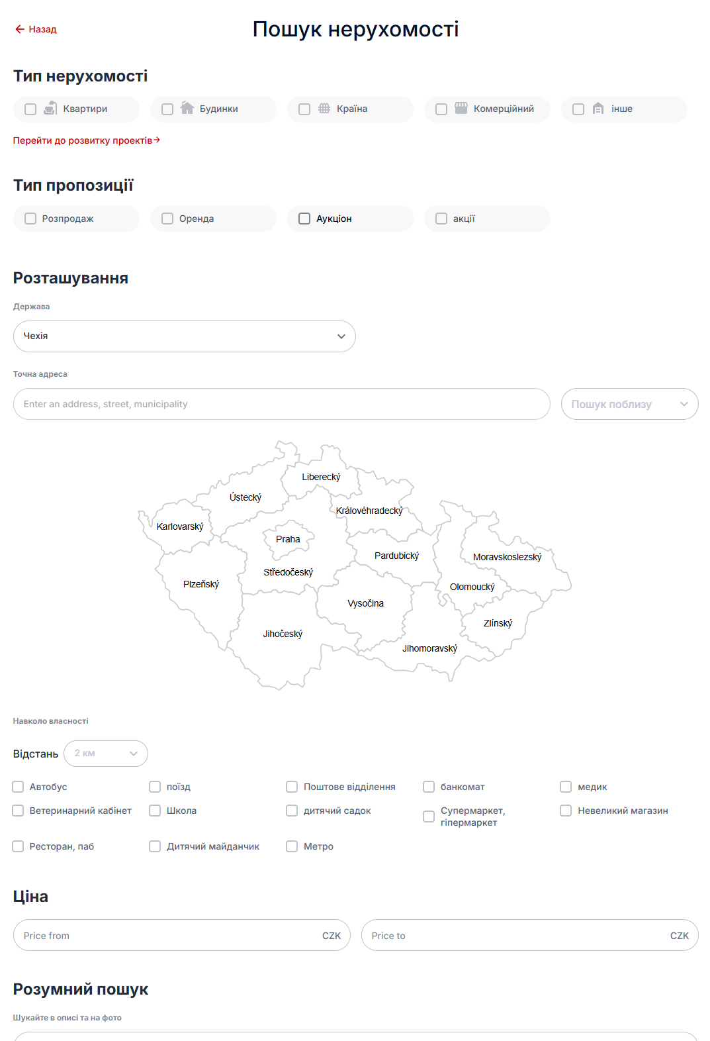  
Рисунок 1.2 - Sreality фільтри пошуку

Розширені фільтри пошуку див. Рис 1.3 DOM.RIA фільтри пошуку

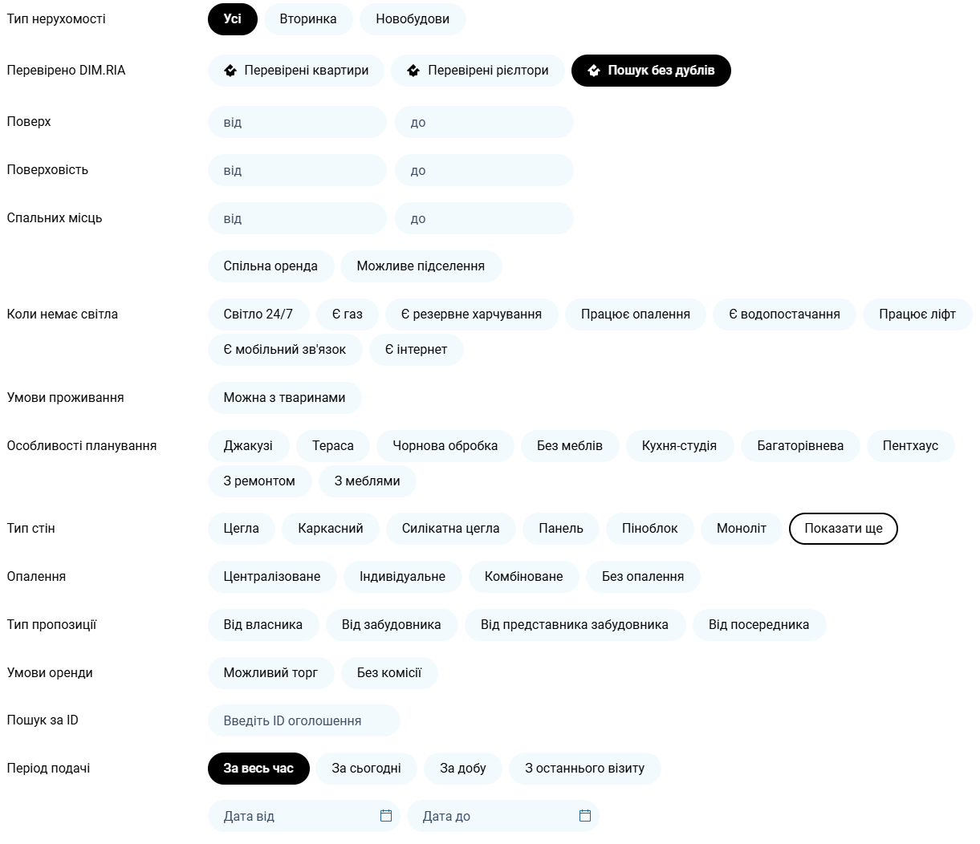  
Рисунок 1.3 - DOM.RIA фільтри пошуку

Створення оголошень див. Рис 1.4 Створення оголошень Sreality

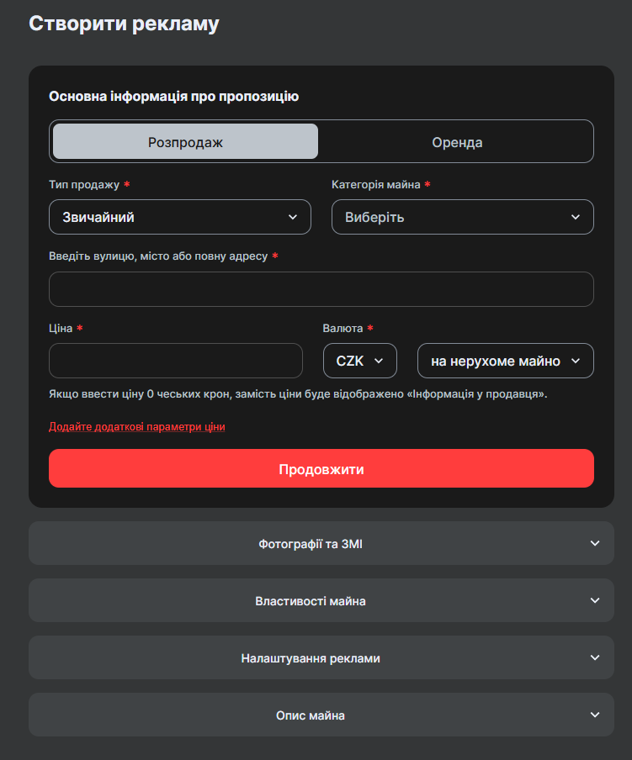  
Рисунок 1.4 - Створення оголошень Sreality

Створення оголошень див. Рис 1.5 Створення оголошень DOM.RIA

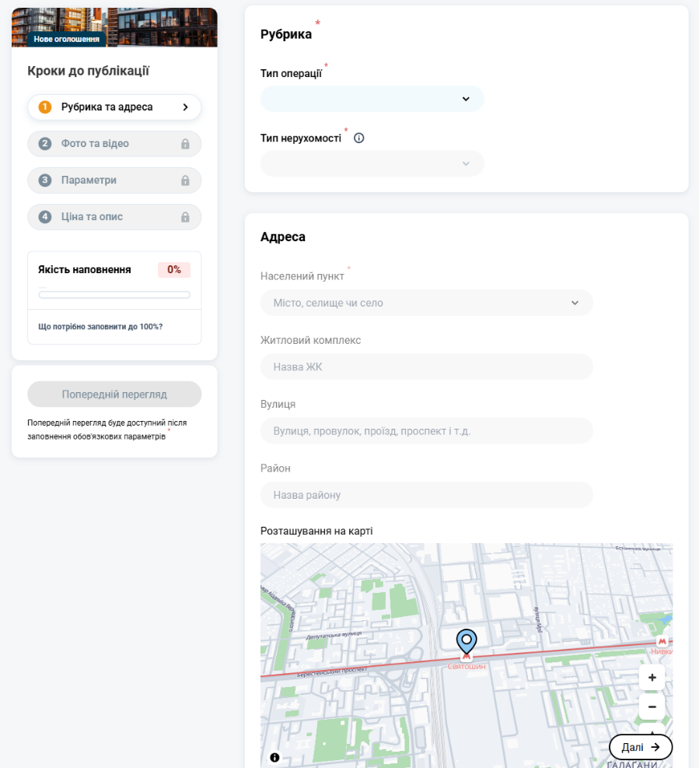   
Рисунок 1.5 - Створення оголошень DOM.RIA

Особистий кабінет користувача див. Рис 1.6 Кабінет користувача Sreality

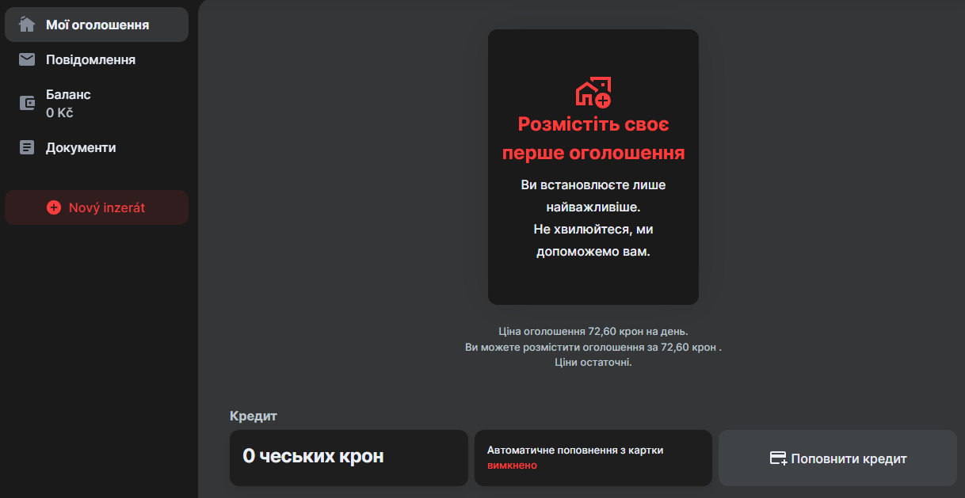  
Рисунок 1.6 - Кабінет користувача Sreality

Особистий кабінет користувача див. Рис 1.7 Кабінет користувача DOM.RIA

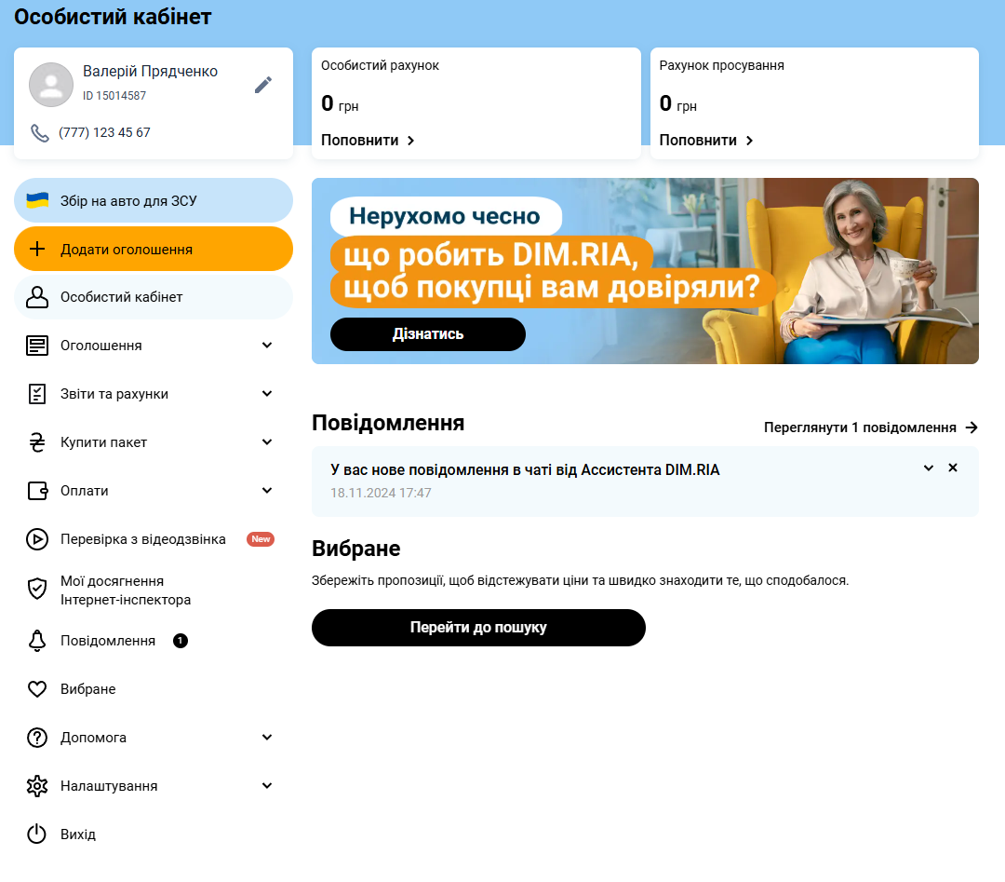  
Рисунок 1.7 - Кабінет користувача DOM.RIA

Головний екран див. Рис 1.8 Головний екран Sreality

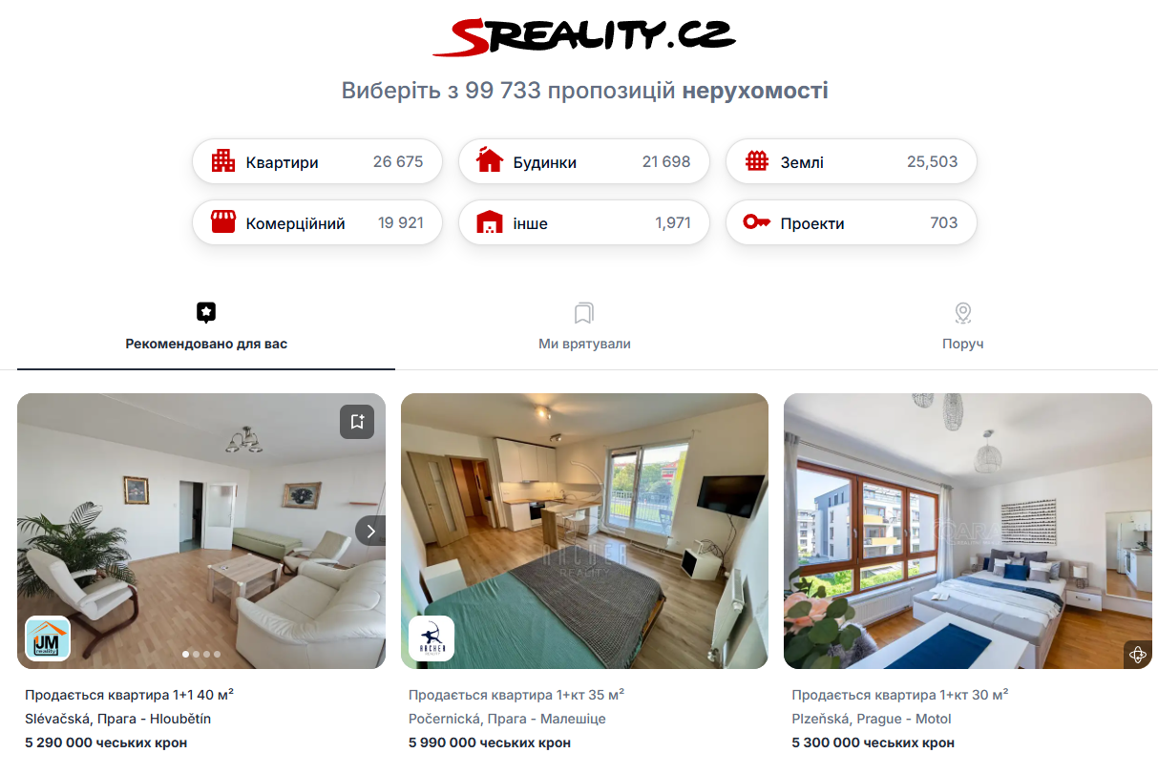  
Рисунок 1.8 - Головний екран Sreality

Головний екран див. Рис 1.9 Головний екран DOM.RIA

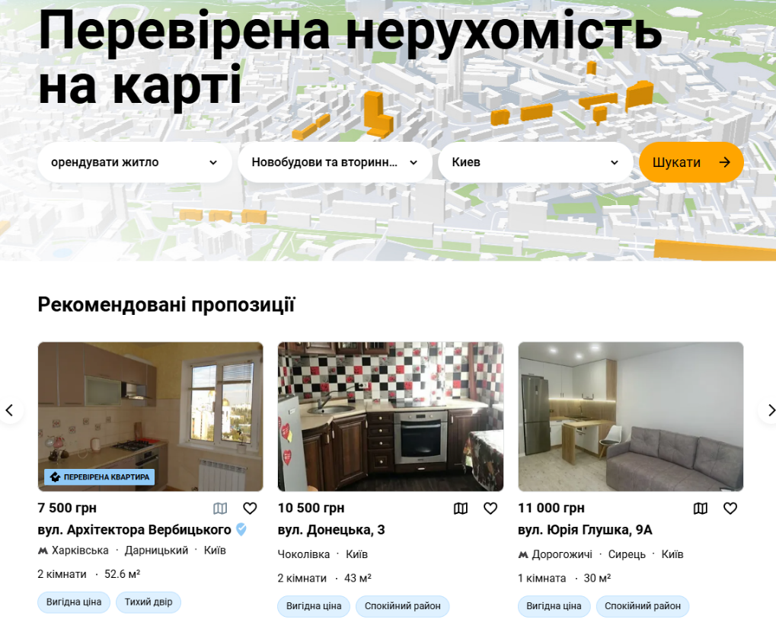  
Рисунок 1.9 Головний екран DOM.RIA

У таблиці нижче наведено порівняння функціональних можливостей існуючих рішень (*Sreality* та *DOM.RIA*) із розроблюваним веб-застосунком. Це порівняння дозволяє не лише визначити спільні риси та переваги цих систем, але й підкреслити унікальність запропонованого продукту.

Для порівняння розробки можна скористатись таблицею 1.1 - Порівняння з аналогом

|  |  |  |  |  |
| --- | --- | --- | --- | --- |
| **Функціонал** | **Мій застосунок** | **Sreality** | **DOM.RIA** | **Пояснення** |
| Розширені фільтри пошуку  Розділення для рієлторів та звичайних користувачів   Реєстрація та авторизація   Профіль користувача   База даних об'єктів нерухомості   Адміністративна панель | ✔️ | ✔️ | ✔️ | Мінімальний обов'язковий функціонал. |
| Швидке створення оголошень з використанням ШІ | ✔️ | ❌ | ❌ | Автоматичне генерування описів об'єктів нерухомості на основі вхідних даних, що економить час рієлторам. |

Таблиця 1.1 – Порівняння з аналогом

### Аналіз відомих алгоритмічних та технічних рішень

У процесі розробки веб-застосунку для підтримки роботи рієлторської контори було проаналізовано відомі алгоритмічні та технічні рішення, які застосовуються для створення веб-сайтів такого типу. Зокрема, увагу було приділено вибору також архітектурних підходів, що дозволяють забезпечити ефективність, продуктивність і

Архітектурні підходи

Для створення веб-застосунків рієлторського типу зазвичай використовують різні архітектурні підходи, залежно від вимог до продуктивності, масштабованості та зручності розробки. Серед основних архітектурних підходів варто виділити наступні:

Монолітна архітектура

Монолітна архітектура передбачає розробку програми як єдиного цілісного блоку, де всі компоненти взаємодіють безпосередньо. Вона найчастіше використовується для невеликих і середніх за складністю проєктів через простоту реалізації.

Мікросервісна архітектура

Мікросервісна архітектура будується на розділенні системи на незалежні сервіси, кожен з яких виконує окрему функцію. Цей підхід дозволяє легко масштабувати систему та інтегрувати нові модулі.

Клієнт-серверна архітектура

Цей підхід передбачає поділ системи на клієнтську частину (фронтенд) і серверну частину (бекенд), які взаємодіють через мережу.

Архітектура з використанням серверів обробки подій (Event-driven architecture)

Цей підхід базується на обробці подій у реальному часі, що дозволяє створювати динамічні та реактивні системи.

Сервіс-орієнтована архітектура (SOA)

SOA базується на використанні незалежних сервісів, які можуть взаємодіяти один з одним через чітко визначені інтерфейси.

Платформи

Розгортання веб-застосунку є важливим етапом його створення, адже саме тоді ваш продукт стає доступним для користувачів. Сьогодні існує безліч алгоритмічних і технічних рішень для цієї задачі, кожне з яких має свої особливості, переваги та обмеження.

Одним із найпростіших способів розгортання є використання хмарних сервісів, таких як Heroku [7], Vercel [8] або Netlify [9]. Вони дозволяють розробникам уникнути складної конфігурації серверів та пропонують автоматизоване розгортання.

Для масштабніших проєктів варто звернути увагу на великі хмарні платформи, такі як Amazon Web Services (AWS) [10], Google Cloud Platform (GCP) [11] або Microsoft Azure [12]. Ці сервіси забезпечують неймовірну гнучкість і можливість масштабування вашого застосунку, пропонуючи сотні інструментів, включно з серверами, базами даних та хмарним зберіганням. Наприклад, AWS часто обирають завдяки його широким можливостям, а GCP стає популярним серед команд, які займаються машинним навчанням чи аналітикою даних.

Для більшого контролю над конфігурацією свого середовища, варто розглянути віртуальні приватні сервери (VPS), такі як DigitalOcean [13], Linode [14] и Hetzner [15]. Ці рішення дозволяють самостійно налаштовувати сервери, але водночас вимагають базових знань системного адміністрування.

Для тих, хто працює з Python або Django [23], існують спеціалізовані сервіси, наприклад, PythonAnywhere [16] або Railway [17]. Вони пропонують спрощену інтеграцію з цими технологіями, що особливо корисно для швидкого старту проєкту.

Якщо застосунок складний і потребує ізоляції середовищ, можна скористатися контейнеризацією за допомогою Docker [18]. Використовуючи Docker разом із системами оркестрації, такими як Kubernetes [19], ви отримуєте повний контроль над середовищем і можливість масштабувати застосунок залежно від потреб. Хоча це рішення потребує певних знань у DevOps, воно ідеально для великих команд і проєктів.

Застосунок можна розгорнути і на власному сервері. Це найгнучкіше рішення, яке дає повний контроль над усіма аспектами роботи, але воно вимагає серйозної технічної експертизи.

Зважаючи на те, що дана курсова робота є навчальним проєктом, а технології розгортання веб-застосунків (Docker, Kubernetes чи інші засоби оркестрації) ще не були опановані в рамках університетського курсу, у межах роботи я здійснюю реалізацію системи у середовищі локального сервера Next.js. Такий підхід є цілком виправданим на поточному етапі навчання, оскільки дозволяє зосередитися на основній функціональності веб-застосунку, його структурі та якості реалізації.

Разом із цим я передбачаю можливість подальшого розширення та адаптації архітектури проєкту для перенесення на Kubernetes чи інші платформи контейнеризації у майбутньому. Це стане логічним наступним кроком після опанування відповідних технологій у навчальному процесі. Наразі ж виконання застосунку в середовищі локального Next.js забезпечує необхідну працездатність і відповідає навчальним цілям курсової роботи.

## **Опис бізнес-процесів**

Для опису основних бізнес процесів використовується Рис. 1.3. BPMN модель.

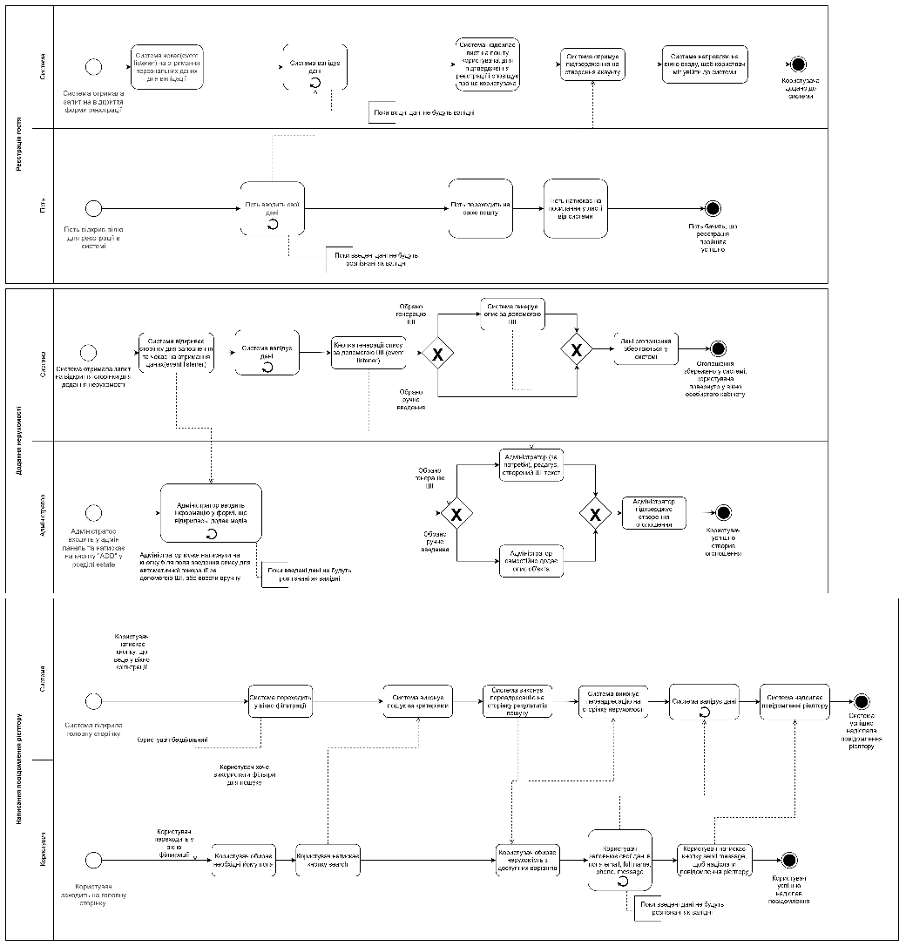

Рисунок. 1.10 - BPMN модель

Опис послідовності реєстрації користувача.

* гість відкрив вікно для реєстрації в системі;
* гість вводить свої дані;
* система валідує дані;
* коли введені дані розпізнано як валідні, система надсилає лист на пошту користувача для підтвердження реєстрації і сповіщує про це користувача;
* гість переходить на пошту;
* гість натискає на посилання у листі від системи;
* система отримує підтвердження на створення акаунту;
* система повертає користувача на екран входу до системи (/login).

Опис послідовності додання нерухомості.

1. Адміністратор входить у адмін панель та натискає на кнопку "ADD" у розділі estate.
2. Система відкриває сторінку для заповнення та чекає на отримання даних.
3. Адміністратор вводить інформацію у формі, що відкрилась, додає медіа.
4. Система валідує дані.
5. Адміністратор заповнює опис:
   1. Адміністратор використовує кнопку генерації опису за допомогою ШІ (або).
      * Система генерує опис
      * Адміністратор може редагувати опис за потреби.
   2. Адміністратор не використовує кнопку генерації опису (або).
      * Адміністратор вводить опис власноруч.
6. Адміністратор підтверджує створення оголошення.
7. Система зберігає створене оголошення.

Опис послідовності написання повідомлення рієлтору (включає в себе загальний алгоритм пошуку нерухомості).

1. Користувач заходить на головну сторінку.
2. Користувач шукає нерухомість.
3. Користувач застосовує фільтрацію.
4. Користувач обирає нерухомість з доступних варіантів.
5. Система виконує переадресацію на сторінку нерухомості.
6. Користувач заповнює свої дані в поля email, full name, phone, message.
7. Cистема валідує дані.
8. Користувач натискає кнопку для надсилання повідомлення.
9. Система надсилає повідомлення рієлтору.

## **Висновки до розділу**

У даному розділі було визначено основні аспекти роботи рієлторської контори та сформовано ключові функціональні вимоги до веб-застосунку. Проаналізовано популярні платформи, такі як Sreality та DOM.RIA, їх функціональні можливості, переваги та недоліки. Виявлено, що жодна з них не інтегрує штучний інтелект для автоматичного створення описів об’єктів, що підкреслює інноваційність розроблюваного рішення. Окрему увагу приділено аналізу сучасних підходів до розгортання веб-застосунків. Оскільки курсова робота є навчальним проєктом, а технології контейнеризації та оркестрації ще не вивчалися в рамках навчальної програми, для реалізації обрано найоптимальніший підхід на даному етапі — запуск системи на локальному сервері Next.js. Це дозволяє зосередитися на функціональності, архітектурі та логіці застосунку без ускладнення процесу розробки додатковими інструментами розгортання. У майбутньому, після опанування відповідних технологій, проєкт може бути адаптований до розгортання у контейнеризованому середовищі. У межах цього етапу також було описано основні бізнес-процеси рієлторської діяльності, на основі чого сформовано модель бізнес-процесів у вигляді BPMN-діаграм, що деталізують ключові сценарії взаємодії користувачів із системою, зокрема процеси реєстрації, додавання об’єктів нерухомості та надсилання повідомлень рієлторам.

Цей розділ забезпечив глибоке розуміння предметної області, підкріплене аналізом існуючих рішень, та заклав основу для розробки веб-застосунку. Визначення вимог до функціоналу, технологічних інструментів і архітектурних підходів гарантує, що створюваний продукт відповідатиме сучасним вимогам ринку нерухомості, а включення модуля на основі штучного інтелекту дозволить значно заощадити час рієлторам.

# РОЗРОБЛЕННЯ вимог до програмного забезпечення

## **Варіанти використання програмного забезпечення**

Головними функціями програмного забезпечення є створення об’єктів нерухомості та подальша взаємодія з ними з боку рієлторів та адміністраторів, всі інші функцію стосуються користувачів, їх можна побачити на рисунку 2.1.

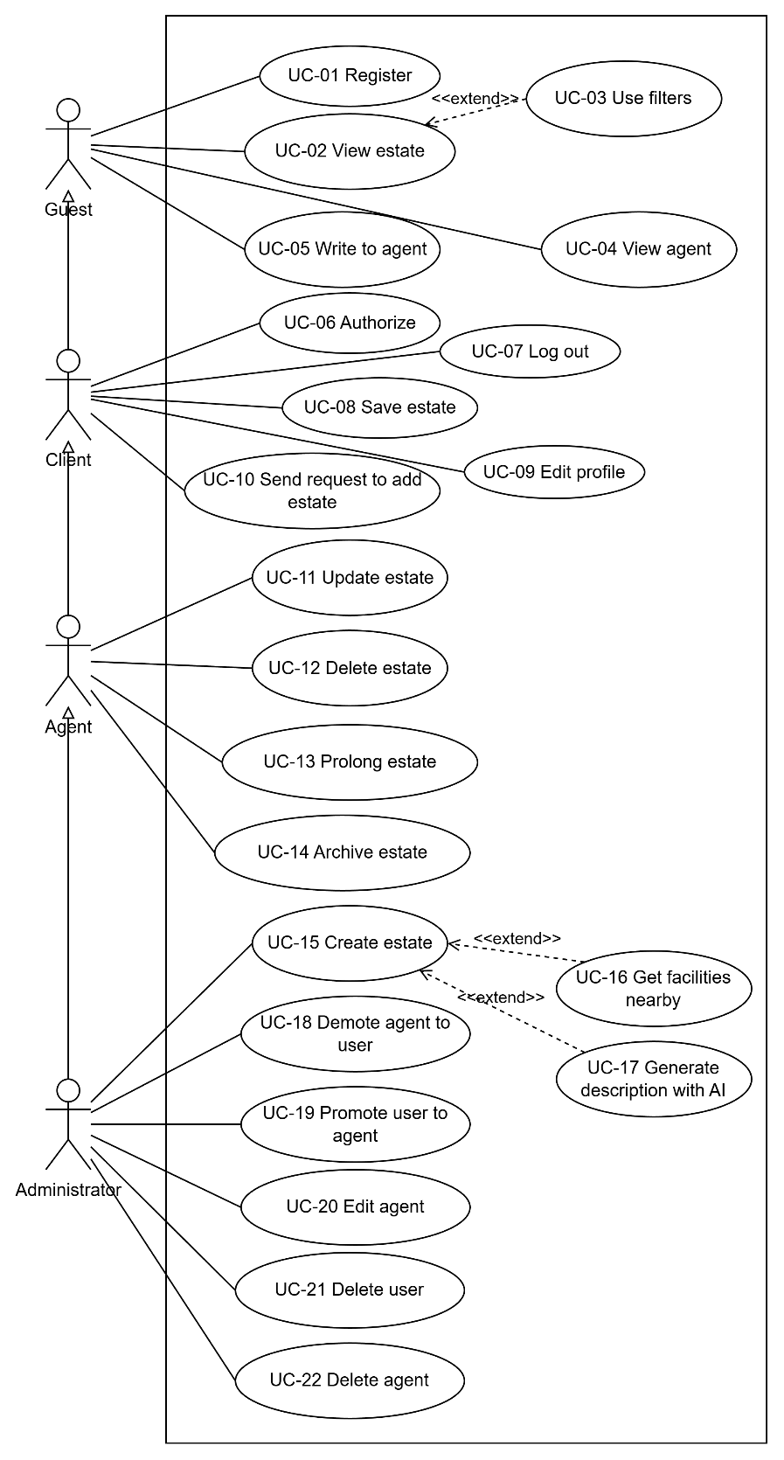

Рисунок 2.1 – Діаграма варіантів використання

В таблицях 2.1 - 2.22 наведені варіанти використання програмного забезпечення.

Таблиця 2.1 - Варіант використання UC-01

|  |  |
| --- | --- |
| Use case name | Register |
| Use case ID | UC-01 |
| Goals | Реєстрація нового користувача в системі |
| Actors | Гість |
| Trigger | Користувач бажає зареєструватися |
| Pre-conditions | - |
| Flow of Events | Користувач з будь-якого екрана, на якому присутня кнопка "Log In", за допомогою кнопки "Log in" переходить до екранної форми входу до системи, після чого за допомогою посилання "register" переходить на сторінку реєстрації. Вводить email, пошту, натискає кнопку "Register". Після чого він має перейти на gmail, щоб підтвердити створення акаунту. |
| Extension | Якщо якесь поле введено некоректно, то воно підсвічується червоним кольором (або відображається повідомлення в горі інтерфейсу). |
| Post-Condition | Створення облікового запису користувача |

Таблиця 2.2 - Варіант використання UC-02

|  |  |
| --- | --- |
| Use case name | View estate |
| Use case ID | UC-02 |
| Goals | Перегляд оголошення |
| Actors | Будь-який користувач |
| Trigger | Користувач відкриває головну сторінку |
| Pre-conditions | - |
| Flow of Events | Користувач з головної сторінки переходить у вікно фільтрації, де обирає необхідні фільтри, якщо жодного фільтру не обрано, то відображається вся “активна” нерухомість, в іншому випадку відображається відфільтрована нерухомість. Далі користувач може вільно переглядати результати пошуку. |

Продовження таблиці 2.2

|  |  |
| --- | --- |
| Extension | Під час фільтрації нерухомості, при введенні користувачем не валідних даних, з’являються підказки у вигляді підкреслення некоректно введених даних. |
| Post-Condition | - |

Таблиця 2.3 – Варіант використання UC-03

|  |  |
| --- | --- |
| Use case name | Use filters |
| Use case ID | UC-03 |
| Goals | Отримати відфільтровану за певними критеріями нерухомість |
| Actors | Будь-який користувач |
| Trigger | Користувач хоче отримати відфільтровану за певними критеріями нерухомість |
| Pre-conditions | - |
| Flow of Events | Користувач з головного екрану переходить на сторінку пошуку використовуючи одну з кнопок (або він хоче знайти собі квартиру, або будинок). Після переходу у вікно пошуку користувач обирає необхідні критерії та натискає на кнопку, що відповідає за надсилання форми. |
| Extension | Якщо якесь поле введено некоректно, то воно підсвічується червоним кольором (або відображається повідомлення в горі інтерфейсу). |
| Post-Condition | Пошук нерухомості за обраними критеріями |

Таблиця 2.4 – Варіант використання UC-04

|  |  |
| --- | --- |
| Use case name | View agent |
| Use case ID | UC-04 |
| Goals | Переглянути профіль агента |
| Actors | Будь-який користувач |
| Trigger | Користувач хоче переглянути профіль агента |
| Pre-conditions | Користувач переглядає якусь нерухомість |
| Flow of Events | Користувач натискає на картинку агента з нерухомості, що перенаправляє користувача на сторінку агента нерухомості. |

Продовження таблиці 2.4

|  |  |
| --- | --- |
| Extension | - |
| Post-Condition | - |

Таблиця 2.5 – Варіант використання UC-05

|  |  |
| --- | --- |
| Use case name | Write to agent |
| Use case ID | UC-05 |
| Goals | Написати рієлтору |
| Actors | Будь-який користувач |
| Trigger | Користувач заповнює форму звернення |
| Pre-conditions | - |
| Flow of Events | Користувач вибравши об'єкт нерухомості заповнює поля email, full name, phone, тіло звернення та натискає кнопку, що відповідає за надсилання повідомлення |
| Extension | В випадку введення не коректних даних, поля, що не проходять валідацію, підкреслюються. |
| Post-Condition | На пошту рієлтора надсилається повідомлення |

Таблиця 2.6 – Варіант використання UC-06

|  |  |
| --- | --- |
| Use case name | Authorize |
| Use case ID | UC-06 |
| Goals | Авторизація користувача в системі |
| Actors | Зареєстрований користувач |
| Trigger | Користувач бажає увійти до системи |
| Pre-conditions | - |
| Flow of Events | Користувач з будь-якого екрану, на якому присутня кнопка "Log In", за допомогою кнопки "Log in" переходить до екранної форми входу. Вводить email, пошту, натискає кнопку "Log in" знизу. |

Продовження таблиці 2.6

|  |  |
| --- | --- |
| Extension | Якщо якесь поле введено некоректно, то воно підсвічується червоним кольором (або відображається повідомлення в горі інтерфейсу). |
| Post-Condition | Переадресація на основний екран |

Таблиця 2.7 – Варіант використання UC-07

|  |  |
| --- | --- |
| Use case name | Log out |
| Use case ID | UC-07 |
| Goals | Вихід із аккаунту |
| Actors | Будь-який користувач |
| Trigger | Користувач натискає кнопку "Log out" |
| Pre-conditions | - |
| Flow of Events | Користувач з будь-якої сторінки заходить до налаштувань акаунта в верхньому куті екрана, після чого натискає кнопку "Log out". |
| Extension | - |
| Post-Condition | Переадресація на основний екран |

Таблиця 2.8 - Варіант використання UC-08

|  |  |
| --- | --- |
| Use case name | Save estate |
| Use case ID | UC-08 |
| Goals | Збереження об’єкта |
| Actors | Зареєстрований користувач |
| Trigger | Користувач натискає кнопку збереження |
| Pre-conditions | - |
| Flow of Events | Користувач вибравши об'єкт нерухомості натискає на кнопку "save", що знаходиться біля ціни нерухомості вгорі. |
| Extension | - |
| Post-Condition | - |

Таблиця 2.9 – Варіант використання UC-09

|  |  |
| --- | --- |
| Use case name | Edit profile |
| Use case ID | UC-09 |
| Goals | Редагування профілю користувача |
| Actors | Зареєстрований користувач |
| Trigger | Користувач бажає додати своє фото/ім'я/опис |
| Pre-conditions | - |
| Flow of Events | Користувач, знаходячись на головному екрані, натискає на віконце профілю та обирає з випадного списку варіант "My profile". Після цього він потрапляє на сторінку де він може вільно редагувати свій профіль. |
| Extension | В випадку введення не коректних даних не валідні поля підкреслюються. |
| Post-Condition | - |

Таблиця 2.10 - Варіант використання UC-10

|  |  |
| --- | --- |
| Use case name | Send request to add estate |
| Use case ID | UC-10 |
| Goals | Створення оголошення за запитом користувача |
| Actors | Зареєстрований користувач |
| Trigger | Користувач бажає додати свою нерухомість до опублікованої нерухомості агентства. |
| Pre-conditions | - |
| Flow of Events | Користувач заходить у вікно "Sale with us", обирає усі необхідні критерії для своєї нерухомості згідно її типу, після чого надсилає запит за допомогою кнопки submit. |
| Extension | В випадку введення не коректних даних з'являється повідомлення з описом проблеми, не валідні поля підкреслюються. |
| Post-Condition | Надсилання запиту адміністратору. |

Таблиця 2.11 - Варіант використання UC-11

|  |  |
| --- | --- |
| Use case name | Update estate |
| Use case ID | UC-11 |
| Goals | Редагування оголошення |
| Actors | Рієлтор або адміністратор |
| Trigger | Користувач бажає відредагувати дані оголошення |
| Pre-conditions | - |
| Flow of Events | Користувач заходить в адмін панель. Далі він обирає потрібний йому об'єкт нерухомості (для рієлтора відображається лише нерухомість, що пов’язана з ним), за допомогою випадного меню переходить на сторінку налаштування та конфігурує нерухомість. В кінці має натиснути кнопку, що відповідає за надсилання форми для збереження даних. |
| Extension | В випадку введення не коректних даних з’являється повідомлення з описом проблеми, не валідні поля підкреслюються. |
| Post-Condition | Оновлення даних для вибраного об'єкта |

Таблиця 2.12 - Варіант використання UC-12

|  |  |
| --- | --- |
| Use case name | Delete estate |
| Use case ID | UC-12 |
| Goals | Видалення оголошення |
| Actors | Рієлтор або адміністратор |
| Trigger | Користувач хоче видалити нерухомість з якою він більше не працює |
| Pre-conditions | - |
| Flow of Events | Користувач заходить у адмін панель. Далі він обирає потрібний йому об'єкт нерухомості (для рієлтора відображається лише нерухомість, що пов’язана з ним) та натискає "delete" у випадному меню нерухомості. Підтверджує дію. |
| Extension | - |
| Post-Condition | Видалення оголошення |

Таблиця 2.13 – Варіант використання UC-13

|  |  |
| --- | --- |
| Use case name | Prolong estate |
| Use case ID | UC-13 |
| Goals | Виведення оголошення про нерухомість в стан активного з будь-якого іншого стану, та встановлення строку дії оголошення |
| Actors | Рієлтор або адміністратор |
| Trigger | Користувачу необхідно продовжити дію оголошення, або опублікувати оголошення, що знаходиться в стані запропонованого або архівованого. |
| Pre-conditions | - |
| Flow of Events | Користувач заходить у адмін панель. Далі він обирає потрібний йому об'єкт нерухомості (для рієлтора відображається лише нерухомість, що пов’язана з ним), натискає кнопку продовжити, обирає кількість днів. Підтверджує дію. |
| Extension | - |
| Post-Condition | Встановлення активного статусу оголошення з новим терміном. |

Таблиця 2.14 – Варіант використання UC-14

|  |  |
| --- | --- |
| Use case name | Archive estate |
| Use case ID | UC-14 |
| Goals | Архівування нерухомості (архівована нерухомість залишається в базі даних, але не відображається при пошуку). |
| Actors | Рієлтор або адміністратор |
| Trigger | Користувач хоче архівувати нерухомість, робота з якою потенційно буде продовжена. |
| Pre-conditions | - |
| Flow of Events | Користувач заходить у адмін панель. Далі він обирає потрібний йому об'єкт нерухомості (для рієлтора відображається лише нерухомість, що пов’язана з ним), натискає кнопку архівувати та підтверджує дію. |
| Extension | - |
| Post-Condition | Встановлення статусу archived нерухомості. |

Таблиця 2.15 - Варіант використання UC-15

|  |  |
| --- | --- |
| Use case name | Create estate |
| Use case ID | UC-15 |
| Goals | Створення оголошення |
| Actors | Адміністратор |
| Trigger | Користувач бажає створити оголошення |
| Pre-conditions | - |
| Flow of Events | Адмін заходить у адмін панель. Адмін натискає на кнопку додання нерухомості, після чого переходить у нове вікно, де заповнює усі необхідні для додання поля. Після того, як всі поля заповнено, адмін натискає кнопку надсилання форми. |
| Extension | В випадку введення не коректних даних з’являється повідомлення з описом проблеми, не валідні поля підкреслюються. |
| Post-Condition | Створення нерухомості. |

Таблиця 2.16 – Варіант використання UC-16

|  |  |
| --- | --- |
| Use case name | Get facilities nearby |
| Use case ID | UC-16 |
| Goals | Отримання інформації про місцезнаходження об’єктів поблизу нерухомості, що створюється |
| Actors | Адміністратор |
| Trigger | Користувач бажає додати інформацію про місцезнаходження об’єктів поблизу нерухомості, що створюється |
| Pre-conditions | Адмін зайшов на сторінку створення оголошення |
| Flow of Events | Після заповнення полів, що відповідають за координати нерухомості, адміністратор натискає на кнопку, що за допомогою запиту до стороннього API підтягує об'єкти поблизу. |
| Extension | У випадку невдалого запиту виводиться відповідне повідомлення. |
| Post-Condition | Формування компоненту в UI з усіма об'єктами, що було знайдено. |

Таблиця 2.17 – Варіант використання UC-17

|  |  |
| --- | --- |
| Use case name | Generate description with AI |
| Use case ID | UC-17 |
| Goals | Зекономити час за допомогою ШІ генерації опису для нерухомості. |
| Actors | Адміністратор |
| Trigger | Користувач бажає додати опис для нерухомості, що створюється |
| Pre-conditions | Адмін зайшов на сторінку створення оголошення |
| Flow of Events | Після заповнення усіх полів, адміністратор натискає на кнопку, що за допомогою запиту до стороннього API підтягує згенерований ШІ опис. |
| Extension | У випадку невдалого запиту виводиться відповідне повідомлення. |
| Post-Condition | Вставлення даних в поля опису. |

Таблиця 2.18 – Варіант використання UC-18

|  |  |
| --- | --- |
| Use case name | Demote agent to user |
| Use case ID | UC-18 |
| Goals | Понизити агента нерухомості до зареєстрованого користувача системи. |
| Actors | Адміністратор |
| Trigger | Адміністратору потрібно понизити агента нерухомості до зареєстрованого користувача системи |
| Pre-conditions | - |
| Flow of Events | Адмін заходить у адмін панель, після чого обирає секцію керування рієлторами. Далі він обирає потрібного йому агента та з випадного списку обирає варіант пониження до користувача. Підтверджує дію. |
| Extension | - |
| Post-Condition | Позбавлення агента усіх зв’язків з нерухомістю та позбавлення прав агента нерухомості. |

Таблиця 2.19 – Варіант використання UC-19

|  |  |
| --- | --- |
| Use case name | Promote user to agent |
| Use case ID | UC-19 |
| Goals | Підвищити зареєстрованого користувача системи до агента нерухомості. |
| Actors | Адміністратор |
| Trigger | Адміністратору потрібно підвищити зареєстрованого користувача системи до агента нерухомості. |
| Pre-conditions | - |
| Flow of Events | Адмін заходить у адмін панель, після чого обирає секцію керування користувачами. Далі він обирає потрібного йому користувача та з випадного списку обирає варіант підвищення до агента нерухомості. Підтверджує дію. |
| Extension | - |
| Post-Condition | Підвищення статусу користувача через зміну його статусу в базі даних. |

Таблиця 2.20 – Варіант використання UC-20

|  |  |
| --- | --- |
| Use case name | Edit agent |
| Use case ID | UC-20 |
| Goals | Редагування профілю рієлтора |
| Actors | Адміністратор |
| Trigger | Адміністратор бажає щось змінити в профілі рієлтора |
| Pre-conditions | - |
| Flow of Events | Адмін заходить у адмін панель, після чого обирає секцію керування агентами нерухомості. Далі він обирає потрібного йому рієлтора, через випадний список переходить на сторінку конфігурації та конфігурує його відповідно до потреби. В кінці має натиснути кнопку, що відповідає за збереження даних. |
| Extension | В випадку введення не коректних даних не валідні поля підкреслюються. |
| Post-Condition | Оновлення даних для вибраного агента нерухомості. |

Таблиця 2.21 - Варіант використання UC-21

|  |  |
| --- | --- |
| Use case name | Delete user |
| Use case ID | UC-21 |
| Goals | Видалення користувача |
| Actors | Адміністратор |
| Trigger | Адміністратор бажає видалити користувача |
| Pre-conditions | - |
| Flow of Events | Адмін заходить у адмін панель, після чого обирає секцію керування користувачами. Далі він обирає потрібного йому користувача, через випадний список обирає опцію видалення, підтверджує дію. |
| Extensin | - |
| Post-Condition | Видалення користувача із системи. |

Таблиця 2.22 – Варіант використання UC-22

|  |  |
| --- | --- |
| Use case name | Delete agent |
| Use case ID | UC-22 |
| Goals | Видалення агента нерухомості |
| Actors | Адміністратор |
| Trigger | Адміністратор бажає видалити агента нерухомості |
| Pre-conditions | - |
| Flow of Events | Адмін заходить у адмін панель, після чого обирає секцію керування агентами нерухомості. Далі він обирає потрібного йому агента, через випадний список обирає опцію видалення, підтверджує дію. |
| Extension | - |
| Post-Condition | Видалення агента із системи. |

## **Розроблення функціональних вимог**

У таблиці 2.23 наведено загальну модель вимог, а таблиця 2.24 містить опис функціональних вимог до ПЗ.

Таблиця 2.23 – Загальна модель вимог

|  |  |  |  |  |
| --- | --- | --- | --- | --- |
| **№** | **ID Вимоги** | **Назва** | **Пріоритети** | **Ризики** |
| 1 | FR-1 | Реєстрація користувача | Високий | Високий |
| 2 | FR-2 | Перегляд нерухомості | Високий | Середній |
| 3 | FR-3 | Фільтрування нерухомості | Високий | Високий |
| 4 | FR-4 | Перегляд агента нерухомості | Високий | Низький |
| 5 | FR-5 | Написання повідомлення рієлтору | Середній | Середній |
| 6 | FR-6 | Авторизація користувача | Високий | Високий |
| 7 | FR-7 | Вихід із акаунту | Середній | Низький |
| 8 | FR-8 | Збереження оголошення | Середній | Низький |
| 9 | FR-9 | Редагування профілю | Високий | Середній |
| 10 | FR-10 | Надсилання запиту на додання нерухомості від користувача | Високий | Високий |
| 11 | FR-11 | Редагування оголошення (адмін/рієлтор) | Високий | Середній |
| 12 | FR-12 | Видалення оголошення (адмін/рієлтор) | Високий | Високий |
| 13 | FR-13 | Продовження дії оголошення (адмін/рієлтор) | Високий | Середній |
| 14 | FR-14 | Архівування оголошення (адмін/рієлтор) | Середній | Низький |
| 15 | FR-15 | Створення оголошення (лише адміністратор) | Високий | Високий |
| 16 | FR-16 | Перегляд відстані та знаходження об'єктів, що знаходяться поблизу нерухомості | Високий | Високий |
| 17 | FR-17 | Генерація описів для нерухомості за допомогою штучного інтелекту | Високий | Високий |
| 18 | FR-18 | Пониження агента до користувача | Середній | Середній |
| 19 | FR-19 | Підвищення користувача до агента | Середній | Середній |
| 20 | FR-20 | Редагування профілю рієлтора | Середній | Середній |
| 21 | FR-21 | Видалення користувача | Високий | Високий |
| 22 | FR-22 | Видалення агента нерухомості | Високий | Високий |

Продовження таблиці 2.23

|  |  |  |  |  |
| --- | --- | --- | --- | --- |
| **№** | **ID Вимоги** | **Назва** | **Пріоритети** | **Ризики** |
| 23 | FR-23 | Валідація всіх форм введення даних | Високий | Високий |
| 24 | FR-24 | Обробка помилок та повідомлень | Високий | Високий |
| 25 | FR-25 | Автоматичне оновлення статусів нерухомості | Низький | Низький |
| 26 | FR-26 | Обмеження доступу до адміністративної панелі | Високий | Середній |
| 27 | FR-27 | Перевірка прав доступу для операцій | Високий | Низький |
| 28 | FR-28 | Перегляд збережених оголошень | Високий | Високий |
| 29 | FR-29 | Скидання фільтрів | Низький | Низький |
| 30 | FR-30 | Перегляд профілю користувача | Високий | Низький |
| 31 | FR-31 | Адаптивне відображення інтерфейсу | Високий | Високий |
| 32 | FR-32 | Відображення інтерактивної мапи | Низький | Низький |
| 33 | FR-33 | Фотогалерея картинок нерухомості | Високий | Високий |

Таблиця 2.24 – Перелік функціональних вимог

|  |  |  |
| --- | --- | --- |
| **ID** | **Назва** | **Опис** |
| FR-1 | Реєстрація користувача | Створення нового облікового запису за допомогою email та пароля з подальшим підтвердженням через пошту. |
| FR-2 | Перегляд нерухомості | Можливість переглядати окремо взяте оголошення. |
| FR-3 | Фільтрування нерухомості | Застосування фільтрів (тип, площа, ціна тощо) для отримання релевантних об’єктів. |
| FR-4 | Перегляд агента нерухомості | Відображення профілю рієлтора, пов’язаного з конкретним оголошенням. |
| FR-5 | Написання повідомлення рієлтору | Надсилання звернення рієлтору через контактну форму об’єкта. |
| FR-6 | Авторизація користувача | Вхід до системи з перевіркою електронної пошти та пароля. |
| FR-7 | Вихід із акаунту | Завершення поточної сесії користувача та повернення на головну сторінку. |
| FR-8 | Збереження оголошення | Додавання об’єкта нерухомості до персонального списку обраних. |

Продовження таблиці 2.24

|  |  |  |
| --- | --- | --- |
| **ID** | **Назва** | **Опис** |
| FR-9 | Редагування профілю | Зміна персональних даних користувача (ім’я, контактні дані, аватар). |
| FR-10 | Надсилання запиту на додання нерухомості від користувача | Формування користувачем заявки на публікацію власної нерухомості. |
| FR-11 | Редагування оголошення (адмін/рієлтор) | Зміна інформації про об’єкт нерухомості адміністратором або рієлтором. |
| FR-12 | Видалення оголошення (адмін/рієлтор) | Повне видалення оголошення з бази даних адміністратором або рієлтором. |
| FR-13 | Продовження дії оголошення (адмін/рієлтор) | Встановлення нового строку дії або повторна активація оголошення. |
| FR-14 | Архівування оголошення (адмін/рієлтор) | Переведення оголошення у стан «архівоване» з виключенням з пошуку. |
| FR-15 | Створення оголошення (лише адміністратор) | Додавання нового об’єкта нерухомості адміністратором. |
| FR-16 | Перегляд відстані та знаходження об'єктів, що знаходяться поблизу нерухомості | Відображення нерухомості, розташованої поруч з поточним об’єктом, та інформації про відстань. На сторінці нерухомості. |
| FR-17 | Генерація описів для нерухомості за допомогою штучного інтелекту | Автоматичне формування текстового опису об’єкта за допомогою ШІ. |
| FR-18 | Пониження агента до користувача | Зміна ролі агента на роль звичайного користувача з видаленням пов’язаних об’єктів. |
| FR-19 | Підвищення користувача до агента | Надання користувачу ролі агента нерухомості. |
| FR-20 | Редагування профілю рієлтора | Зміна даних рієлтора адміністратором системи. |
| FR-21 | Видалення користувача | Видалення облікового запису користувача з бази даних. |

Продовження таблиці 2.24

|  |  |  |
| --- | --- | --- |
| **ID** | **Назва** | **Опис** |
| FR-22 | Видалення агента нерухомості | Видалення облікового запису агента з бази даних. |
| FR-23 | Валідація всіх форм введення даних | Перевірка коректності введених даних у всіх формах системи. |
| FR-24 | Обробка помилок та повідомлень | Відображення інформативних повідомлень про успішні дії, помилки або попередження. |
| FR-25 | Автоматичне оновлення статусів нерухомості | Самостійне змінення статусу оголошень після завершення строку дії. |
| FR-26 | Обмеження доступу до адміністративної панелі | Доступ до адмінпанелі лише для користувачів із відповідною роллю. |
| FR-27 | Перевірка прав доступу для операцій | Захист операцій (створення, редагування, видалення) згідно з роллю користувача. |
| FR-28 | Перегляд збережених оголошень | Відображення користувачу списку всіх збережених ним об’єктів. |
| FR-29 | Скидання фільтрів | Можливість очистити всі застосовані параметри фільтрації на сторінці пошуку. |
| FR-30 | Перегляд профілю користувача | Перегляд персональних даних свого акаунта. |
| FR-31 | Адаптивне відображення інтерфейсу | Коректне відображення інтерфейсу на мобільних, планшетах та десктопах. |
| FR-32 | Відображення інтерактивної мапи | Відображення карти з маркером розташування нерухомості. |
| FR-33 | Фотогалерея картинок нерухомості | Перегляд набору фотографій, прикріплених до оголошення, у вигляді галереї. |

Для візуалізації покриття розробки необхідним тестуванням використана матриця трасування вимог (рисунок 2.2). X – Use Case повністю реалізує функціональну вимогу. (x) – частково або як елемент сценарію.



Рисунок 2.2 – Матриця трасування вимог

## **Розроблення нефункціональних вимог**

### Доступність:

* система має забезпечувати максимально допустимий час простою не більше 15 хвилин на місяць (Downtime budget ≤ 0.035%);
* середній час відновлення (MTTR) не повинен перевищувати 10 хвилин;
* середній час між відмовами (MTBF) має бути не менше 72 годин.

### Продуктивність:

* система має підтримувати щонайменше 100 одночасно активних користувачів без погіршення швидкодії;
* середній час реакції інтерфейсу користувача - до 500 мс;
* час обробки запитів на сервері - не більше 1 секунди у 95% випадків;
* швидкість рендерингу сторінки - не більше 2 секунд на клієнтській частині (при швидкості інтернету 20 Мбіт/с);
* максимальна кількість транзакцій - щонайменше 5000 на добу без деградації системи.

### Обмеження:

* реалізація має бути виконана з використанням мови JavaScript згідно зі стандартом ECMAScript 2024. Для клієнтської та серверної частин слід використовувати фреймворк Next.js версії 15.5.4 [35], що базується на бібліотеці React версії 19.1 [24].;
* система повинна працювати у сучасних браузерах, включаючи Google Chrome 110+, Mozilla Firefox 110+, Microsoft Edge 110+, Safari 16+;
* система має функціонувати на пристроях із мінімальною роздільною здатністю 360×640 пікселів.

### Вимоги до безпеки:

* має бути реалізоване розмежування доступу за ролями: адміністратор, рієлтор, користувач, гість;
* дані користувача (email, пароль) мають оброблятися згідно з вимогами GDPR;
* усі з’єднання між клієнтом і сервером повинні бути захищені через HTTPS;
* повинна бути реалізована перевірка валідності даних на клієнті й сервері;
* вхід у систему має бути захищеним (використання токенів, обмеження спроб авторизації);
* час зберігання персональних даних у БД - до моменту видалення акаунту.

### Масштабованість:

* має бути передбачена можливість вертикального масштабування шляхом підвищення характеристик серверу;
* має бути забезпечена підтримка горизонтального масштабування для клієнтської частини через CDN, а для серверної - через Docker-контейнери [18].

### Конфігурованість:

Вимоги до конфігурованості не висуваються.

### Вимоги до зручності використання:

Максимальна глибина вкладення у веб-застосунку – не більше чотирьох рівнів.

## **Аналіз системних вимог**

Висунуті мінімальні та рекомендовані вимоги до сервера можна побачити у таблиці 2.14.

Таблиця 2.14 – Мінімальні та рекомендовані системні вимоги

|  |  |  |
| --- | --- | --- |
| Параметр | Мінімальні вимоги | Рекомендовані вимоги |
| Процесор | 2 ядра, 2.0–2.5 ГГц | 4 ядра, 2.9–3.5 ГГц |
| ОЗП | 4–8 ГБ | 16 ГБ |
| Диск | SSD, 50–100 ГБ | SSD NVMe, 200 ГБ+ |
| Мережа | 100 Мбіт/с | 1 Гбіт/с |
| ОС | Ubuntu 20.04+ | Ubuntu 22.04+ |
| СУБД | PostgreSQL 12+ | PostgreSQL 14+ |

Наведені системні вимоги були сформовані на основі аналізу загальних рекомендацій для серверних систем, що використовують PostgreSQL [22], а також з урахуванням типового навантаження для веб-застосунків подібного класу. Оскільки у відкритих джерелах не вдалося знайти достовірної інформації щодо апаратних характеристик, які використовують аналоги на кшталт Sreality [20] або DOM.RIA [21], було прийнято рішення спиратися на узагальнені поради щодо налаштування середовища для сучасної СУБД PostgreSQL та популярних стеків веб-розробки.

Вибір процесора базується на необхідності забезпечити стабільну паралельну обробку запитів від користувачів та сервісів. Мінімальні характеристики у 2 ядра з частотою 2.0-2.5 ГГц достатні для запуску системи, тоді як рекомендовані параметри у 4 ядра з частотою 2.9-3.5 ГГц дозволяють забезпечити комфортну роботу під навантаженням та у випадках активного використання функцій на стороні бекенду. Обсяг оперативної пам’яті у 4-8 ГБ у мінімальній конфігурації дозволяє запуск системи з обмеженим набором користувачів, але для оптимальної роботи серверу з базою даних PostgreSQL та кешуванням запитів рекомендується не менше 16 ГБ ОЗП.

Щодо дискової підсистеми, мінімальний SSD обсягом 50-100 ГБ обраний з урахуванням базової потреби у збереженні даних користувачів, оголошень та зображень. Натомість SSD NVMe з обсягом понад 200 ГБ рекомендовано через вищу швидкість читання-запису, що важливо для роботи з великими масивами даних, зокрема в умовах зростання бази. Швидкість мережі у 100 Мбіт/с є достатньою для базового обміну даними, однак для стабільної роботи застосунку за умови активного використання клієнтами краще використовувати канал зі швидкістю 1 Гбіт/с.

Щодо операційної системи, вибір зроблено на користь Ubuntu [25], оскільки вона є однією з найпоширеніших платформ для серверного розгортання Next.js-застосунків [35], і повністю підтримує роботу з PostgreSQL. Мінімальні вимоги передбачають Ubuntu 20.04+, тоді як для сумісності з новими версіями бібліотек і оновлень безпеки рекомендовано використовувати Ubuntu 22.04+. Щодо СУБД, PostgreSQL 12 є стабільною базою для запуску застосунку, однак у рекомендованих налаштуваннях зазначено PostgreSQL 14+, оскільки ці версії мають покращену продуктивність, розширені можливості індексації, сучасні механізми обробки транзакцій та активну підтримку з боку розробників.

## **Постановка завдання на розробку програмного забезпечення**

Метою розробки є створення сучасного веб-застосунку, який забезпечить підтримку ключових бізнес-процесів рієлторської контори, автоматизує рутинні операції та підвищить ефективність взаємодії з клієнтами. Програмне забезпечення має бути доступним з будь-якого пристрою з інтернет-доступом, мати зручний інтерфейс для користувачів і рієлторів, а також включати модуль штучного інтелекту для автоматичного формування описів нерухомості.

Основна ціль полягає в покращенні якості обслуговування клієнтів і зменшенні витрат часу на рутинну діяльність завдяки цифровізації процесів додавання, пошуку та управління об’єктами нерухомості.

Для досягнення мети необхідно вирішити такі задачі:

* реалізувати механізми реєстрації та авторизації.
* створити інтерфейси для додавання, редагування, перегляду та видалення об’єктів нерухомості;
* впровадити систему пошуку з можливістю фільтрації;
* розробити модуль генерації текстових описів об’єктів;
* забезпечити засоби комунікації між користувачем і рієлтором (контактна форма);
* створити адміністративну панель для управління контентом та запитами;
* передбачити масштабованість, безпеку та відповідність сучасним вимогам до веб-застосунків.

Таким чином, кінцевим результатом має стати стабільний, безпечний і масштабований веб-застосунок, який забезпечить підтримку основних процесів агентства нерухомості.

## **Висновки до розділу**

У другому розділі було сформульовано та деталізовано вимоги до програмного забезпечення, необхідного для ефективного функціонування веб-застосунку рієлторської контори. На основі аналізу предметної області та постановки завдання визначено ключові сценарії використання системи, які реалізуються через низку use-case моделей для різних категорій користувачів: клієнтів, рієлторів та адміністраторів.

Здійснено розроблення функціональних вимог, які охоплюють базовий і розширений функціонал системи, включаючи авторизацію, фільтрацію об’єктів, генерацію описів за допомогою ШІ, управління контентом, адміністративні дії тощо. Усі функції супроводжуються відповідними сценаріями взаємодії та структурованими таблицями.

Окрему увагу приділено нефункціональним вимогам, які визначають вимоги до продуктивності, доступності, масштабованості, безпеки та сумісності програмного забезпечення. Наведено обґрунтовані системні вимоги до серверного середовища, базуючись на сучасних стандартах і практиках у веб-розробці.

За результатами розділу сформовано технічне завдання на розробку програмного забезпечення.

# КОНСТРУЮВАННЯ ТА РОЗРОБЛЕННЯ ПРОГРАМНОГО ЗАБЕЗПЕЧЕННЯ

## **Архітектура програмного забезпечення**

Під час розробки застосунку було використано гібридну архітектурну модель, що поєднує елементи клієнт-серверної взаємодії та серверного рендерингу. Узагальнене схематичне зображення архітектури представлено на рисунку 3.1.

Ключові компоненти клієнт-серверної архітектури включають:

Клієнт (frontend) - відповідає за надання користувачу зручного інтерфейсу для взаємодії з системою. Він забезпечує інтерактивність, реагує на події та використовує функціональні можливості браузера.

Сервер (backend) - обробляє запити, що надходять від клієнта. Цей компонент реалізує логіку, яка не потребує безпосереднього контакту з користувачем, зокрема доступ до бази даних.

База даних - призначена для зберігання всієї інформації, що використовується в роботі застосунку.

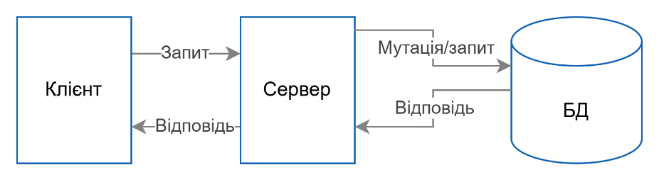

Рисунок 3.1 – Клієнт серверна архітектура

Під час реалізації веб-застосунку буде використано фреймворк Next.js, який поєднує можливості клієнтської та серверної розробки в межах єдиного середовища. Такий підхід забезпечує гібридну архітектуру, де серверні маршрути, API-ендпоїнти та інтерфейс користувача реалізовані в одному проєкті без необхідності окремого бекенд-сервера.

Це спрощує розгортання, підвищує продуктивність завдяки серверним компонентам і робить розробку більш керованою та ефективною на всіх етапах життєвого циклу додатку.

Майбутня система матиме взаємодіяти з низкою API-сервісів, які забезпечуватимуть розширену функціональність:

* Resend API [30] - для реалізації функціоналу надсилання електронних листів (підтвердження реєстрації користувача, надсилання листів рієлторам);
* OpenAI API [31] - для генерації описів нерухомості за допомогою ШІ;
* Overpass API [32] - для отримання об’єктів поряд з нерухомістю;
* AWS S3 [33] - для збереження та оптимізації медіафайлів, завантажених користувачами.

Взаємодія між основними модулями системи та зовнішніми сервісами зображена на рисунку 3.2, який демонструє архітектурну схему з урахуванням API-інтеграцій.

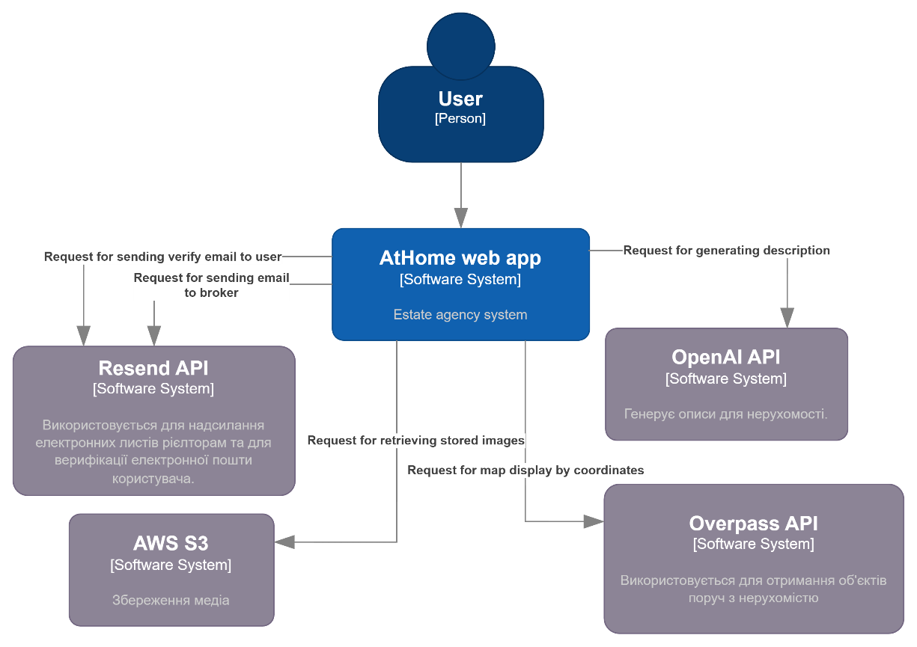

Рисунок 3.2 – С4 рівень 1

Після побудови контекстної діаграми (C4 рівень 1), яка визначає межі системи AtHome та її взаємодію з зовнішніми сервісами, наступним кроком є деталізація внутрішньої структури програмного забезпечення. На C4 рівні 2 розглядаються основні контейнери системи - логічно відокремлені частини, які відповідають за відображення інтерфейсу, обробку запитів, зберігання даних та взаємодію з зовнішніми API.

На рисунку 3.3 наведена діаграма контейнерів, що демонструє архітектуру веб-застосунку AtHome: браузерний клієнт, серверну частину (Next.js Server), базу даних PostgreSQL та зовнішнє сховище AWS S3, а також спосіб їх взаємодії між собою.

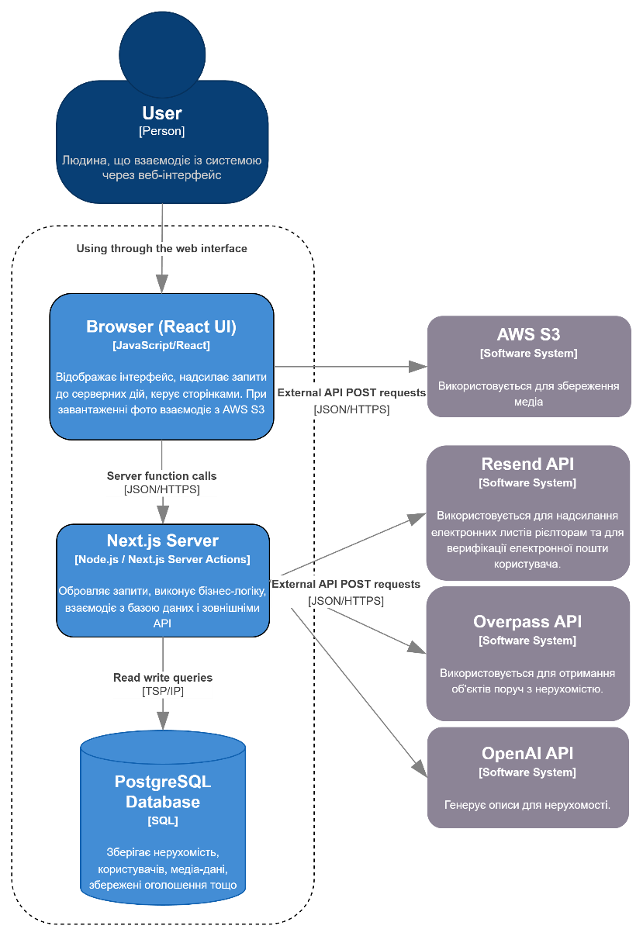

Рисунок 3.3 – C4 рівень 2

Після побудови контейнерної діаграми (C4 рівень 2), наступним етапом є деталізація внутрішньої структури серверної частини застосунку AtHome. На діаграмах компонентів (C4 рівень 3) показано основні серверні функції (Server Actions), їх ролі, взаємодію зі сторінками інтерфейсу, базою даних та зовнішніми сервісами. Даний рівень деталізації дає змогу продемонструвати логічну структуру бекенд-модуля, його відповідальності та порядок обробки запитів.

Загальна схема логіки роботи програми подана на рисунках 3.4-3.16, детальніше можна переглянути [за посиланням](https://drive.google.com/file/d/1wL6DPtCa8sCozfGfXjUr0tLWyHIOHnjL/view?usp=sharing).

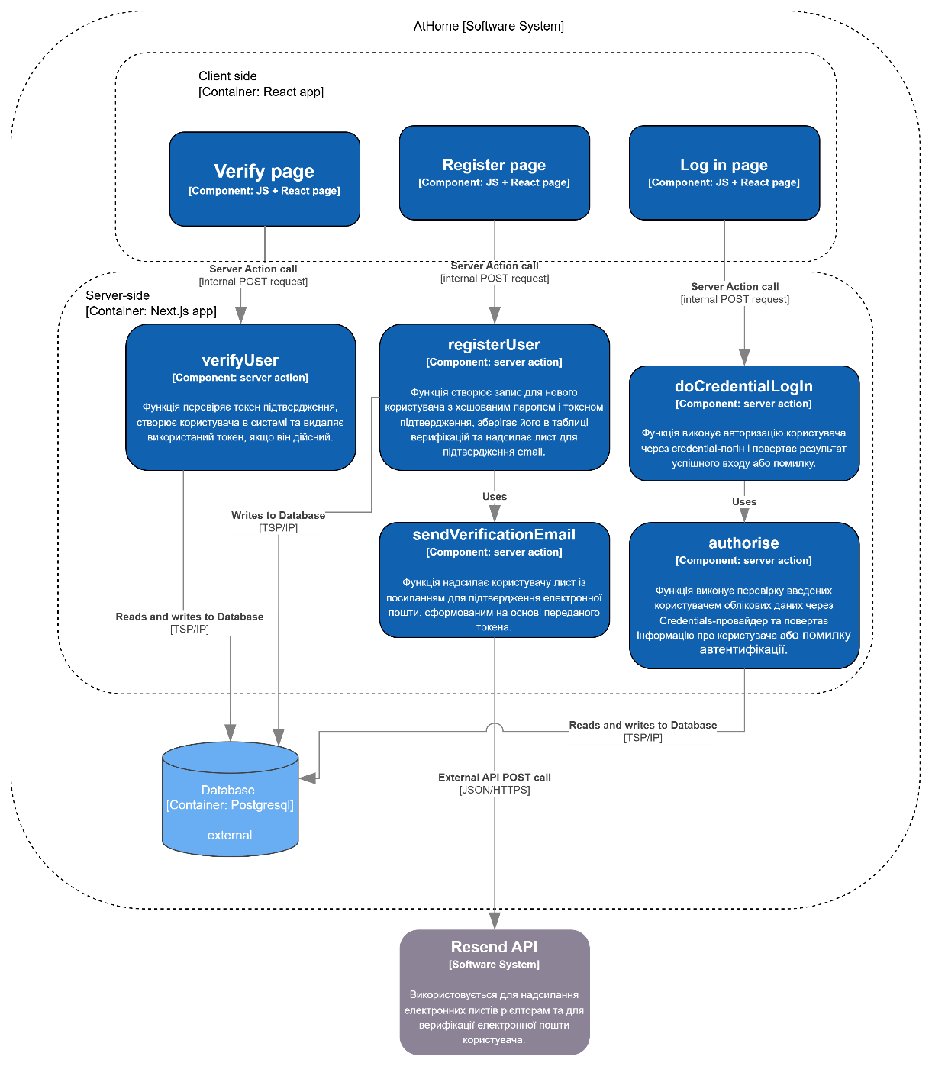

Рисунок 3.4 – C4 рівень 3 схема аутентифікації

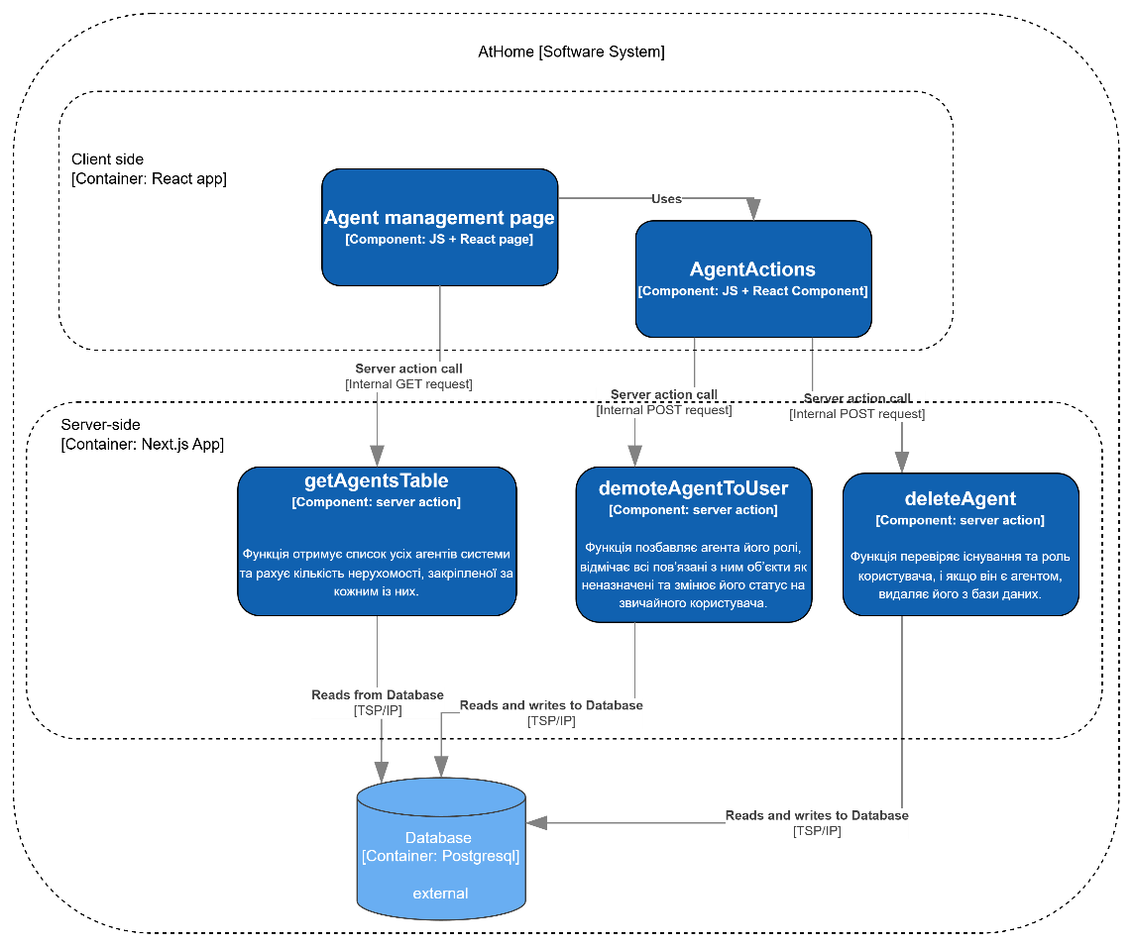

Рисунок 3.5 – C4 рівень 3 схема управління агентами

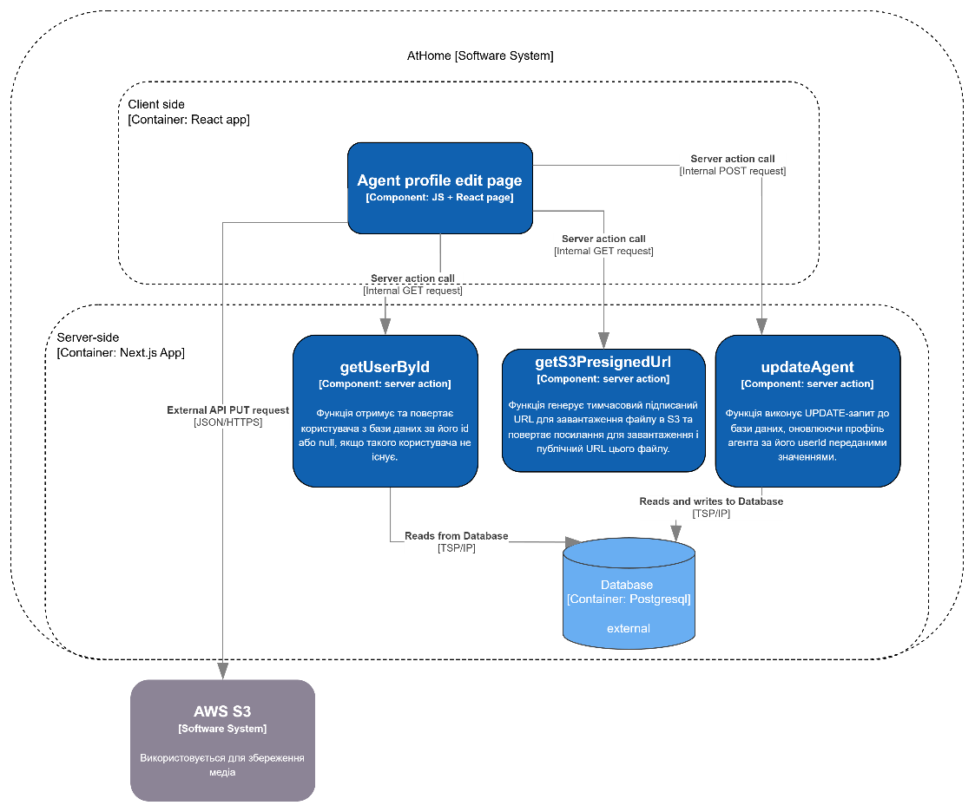

Рисунок 3.6 – C4 рівень 3 схема роботи сторінки редагування агента нерухомості

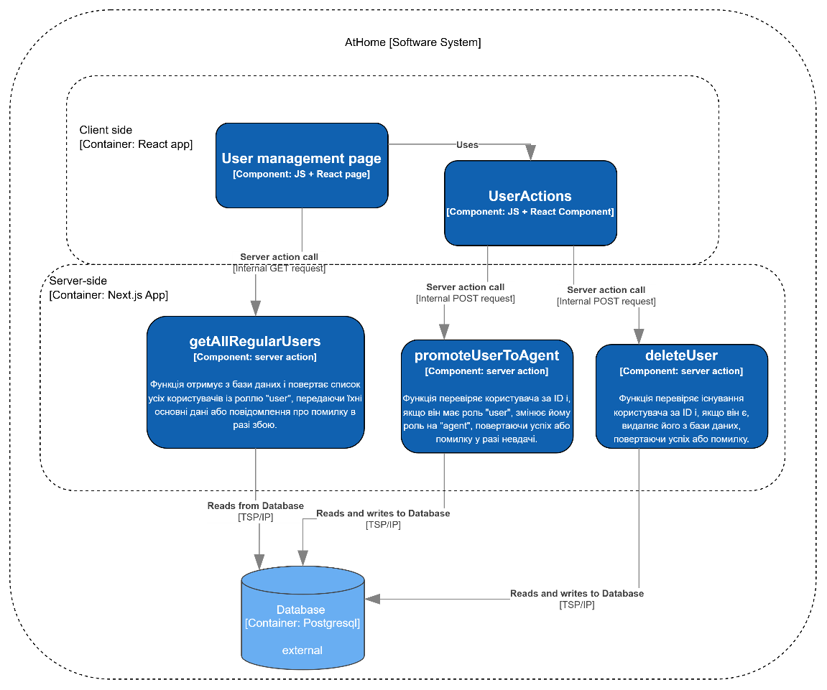

Рисунок 3.7 – C4 рівень 3 схема управління користувачами

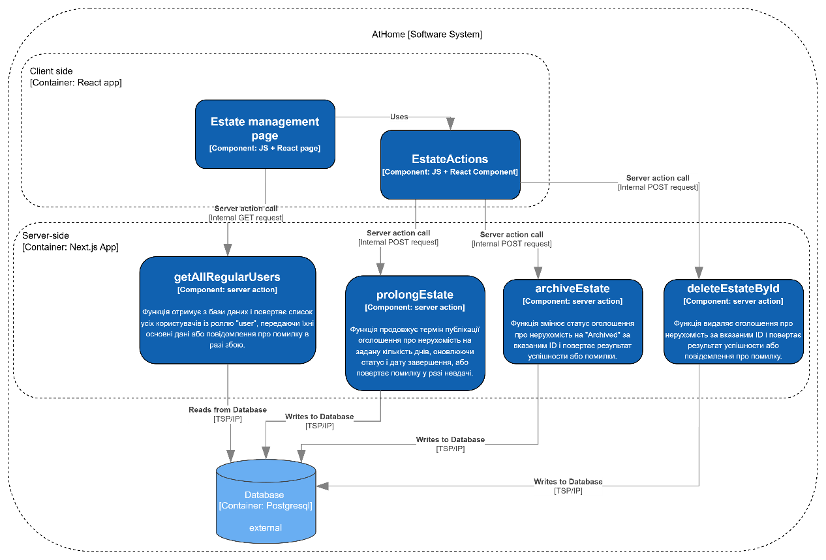

Рисунок 3.8 – C4 рівень 3 схема управління нерухомістю

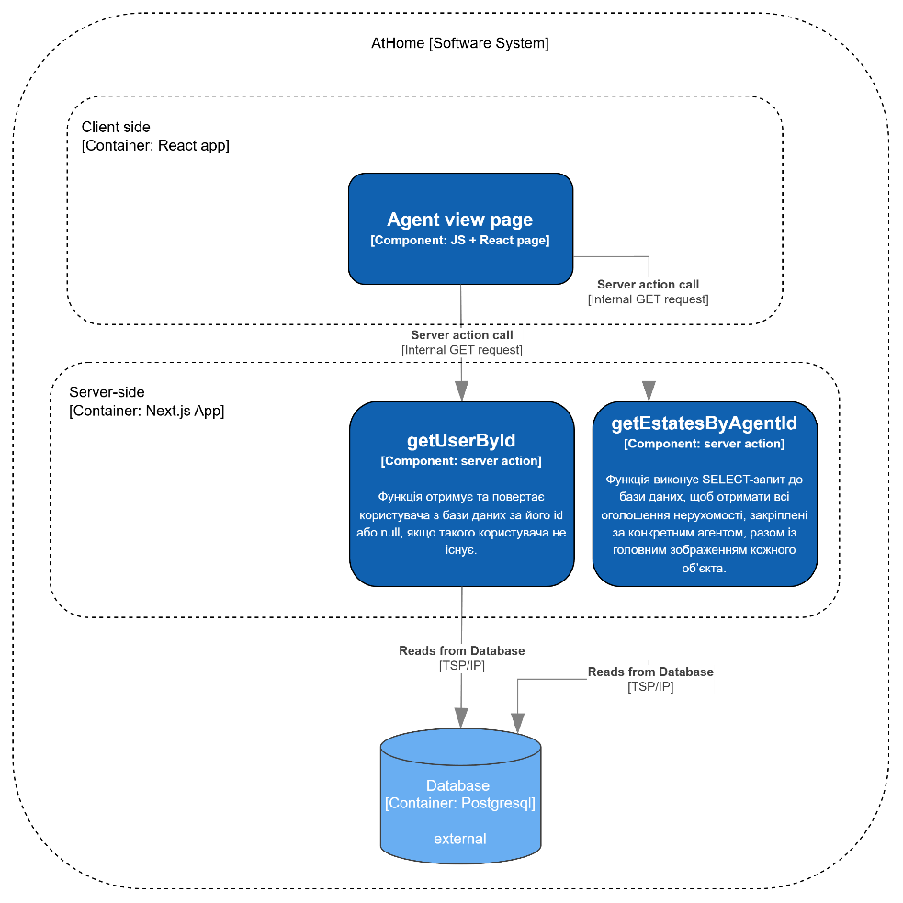

Рисунок 3.9 – C4 рівень 3 схема роботи сторінки агента нерухомості

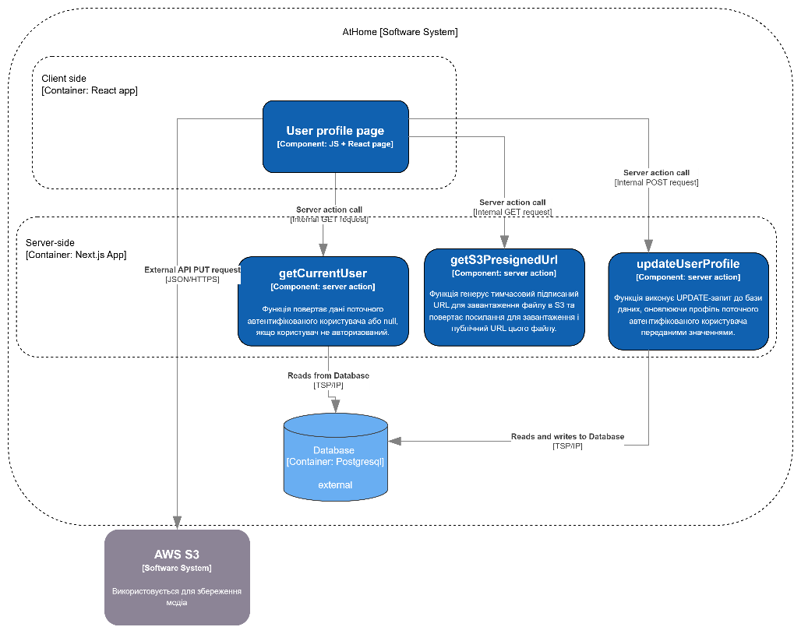

Рисунок 3.10 – C4 рівень 3 схема роботи сторінки користувача

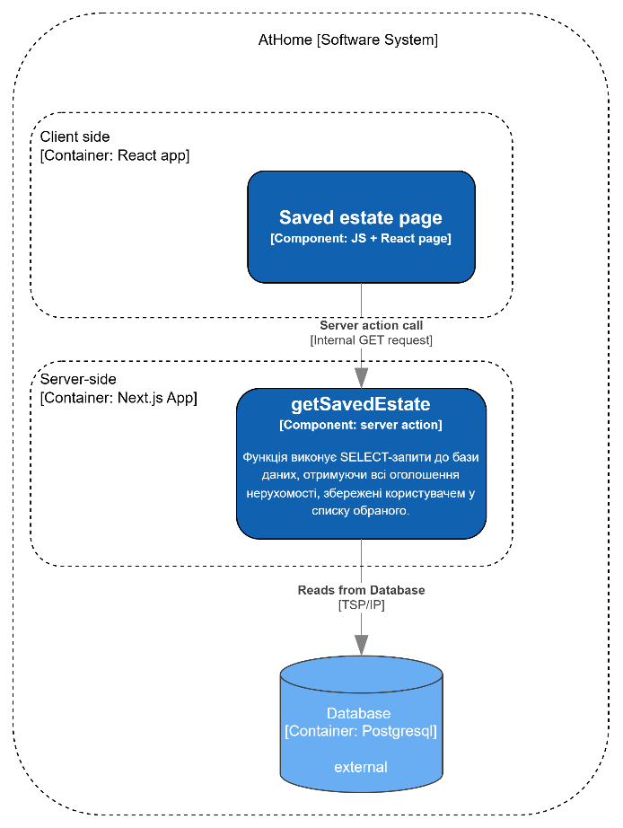

Рисунок 3.11 – C4 рівень 3 схема роботи сторінки збереженої нерухомості

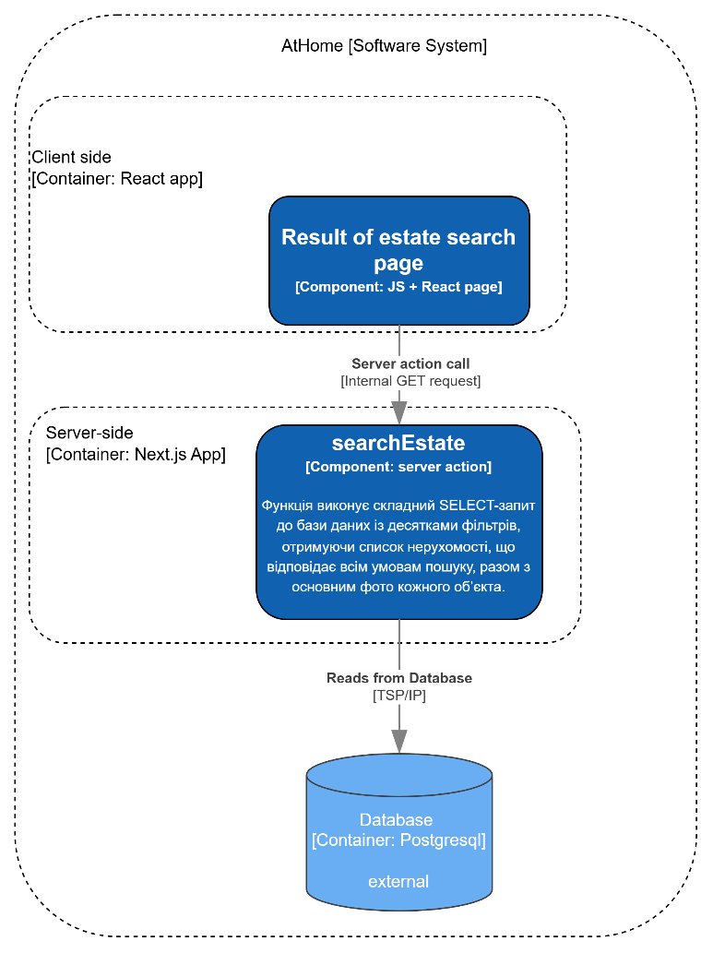

Рисунок 3.12 – C4 рівень 3 схема роботи сторінки демонстрації результатів пошуку

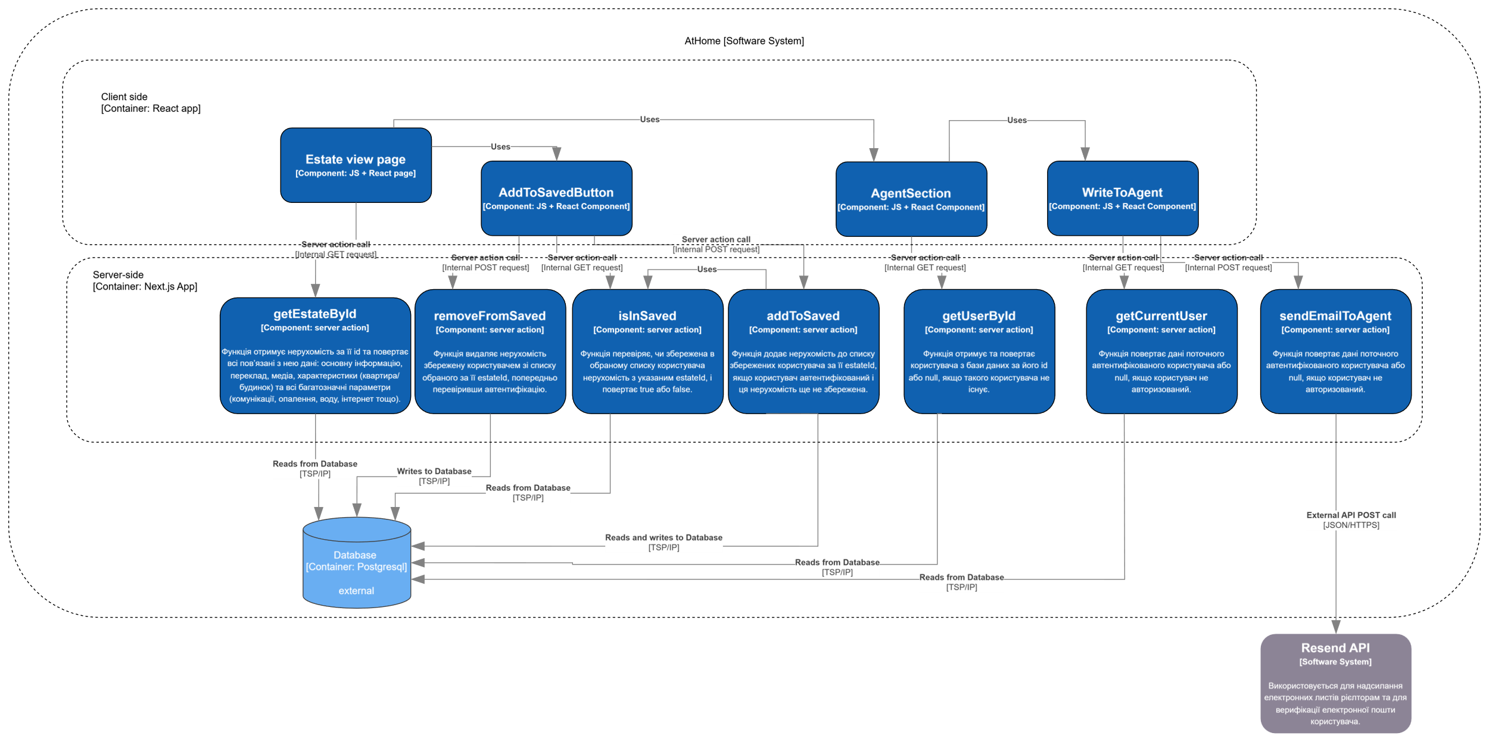

Рисунок 3.13 – C4 рівень 3 схема роботи сторінки перегляду нерухомості

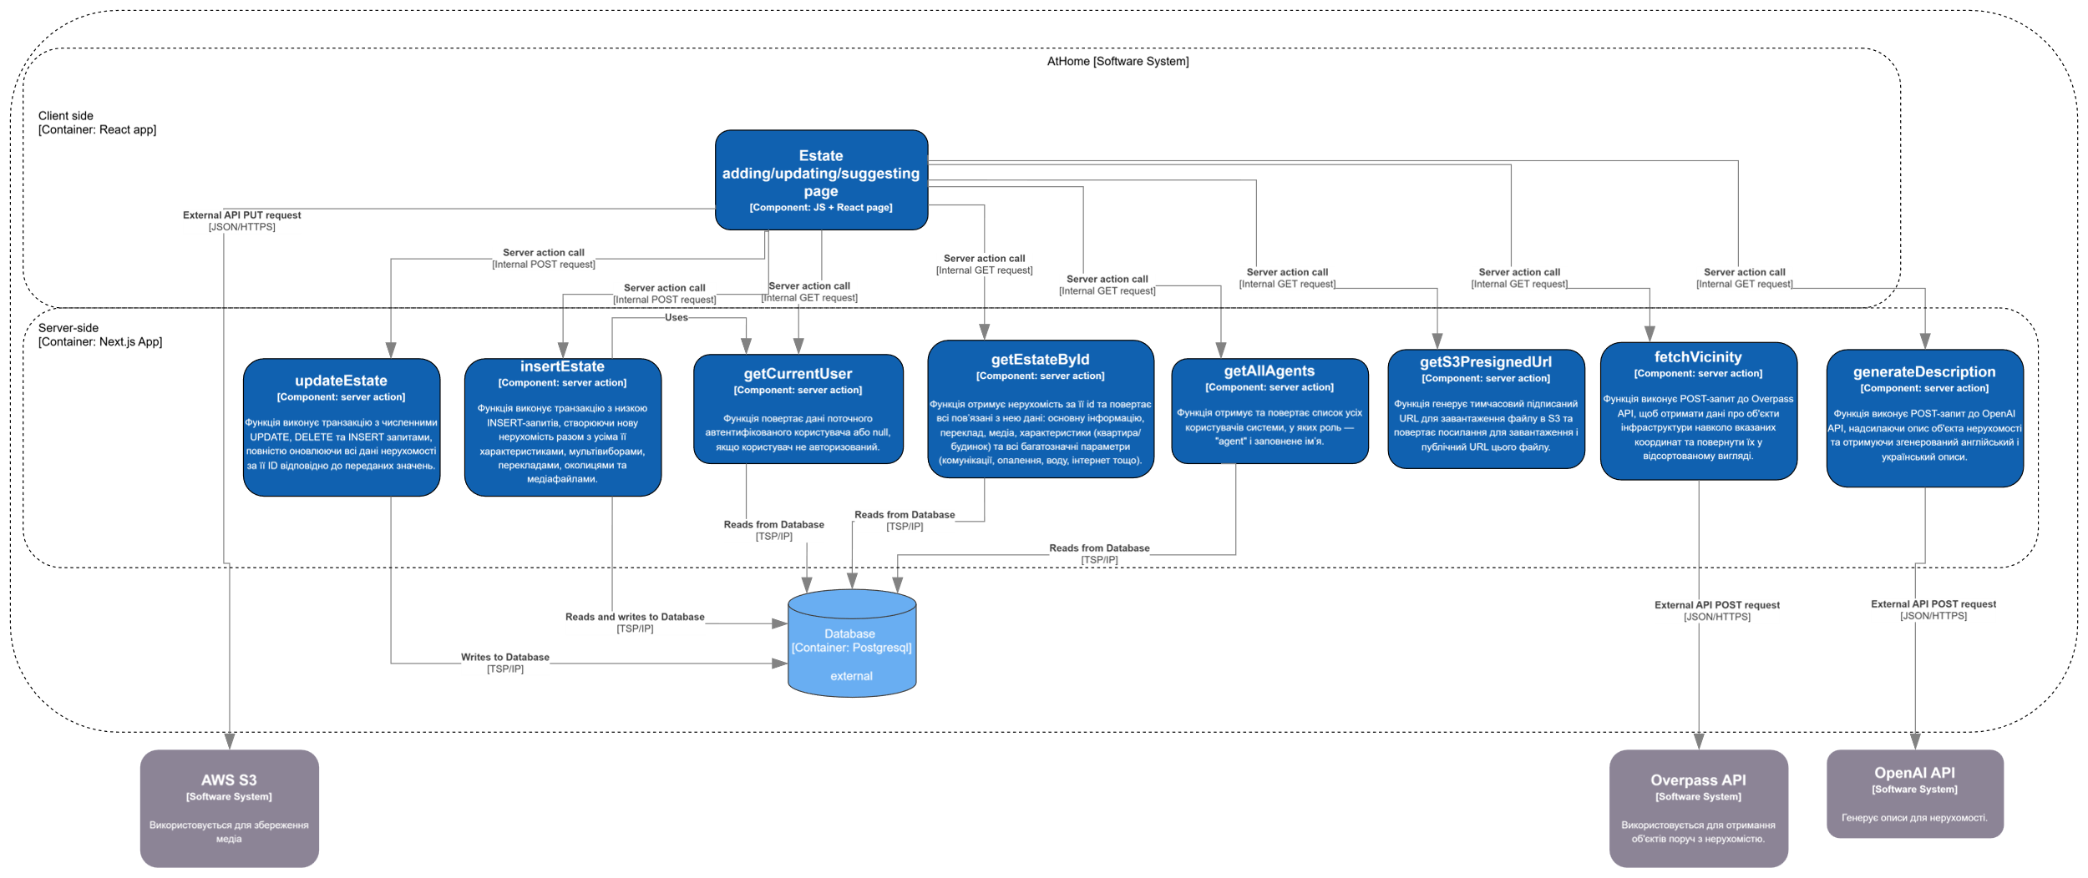

Рисунок 3.14 – C4 рівень 3 схема роботи сторінки додання/налаштування/оновлення/пропонування нерухомості

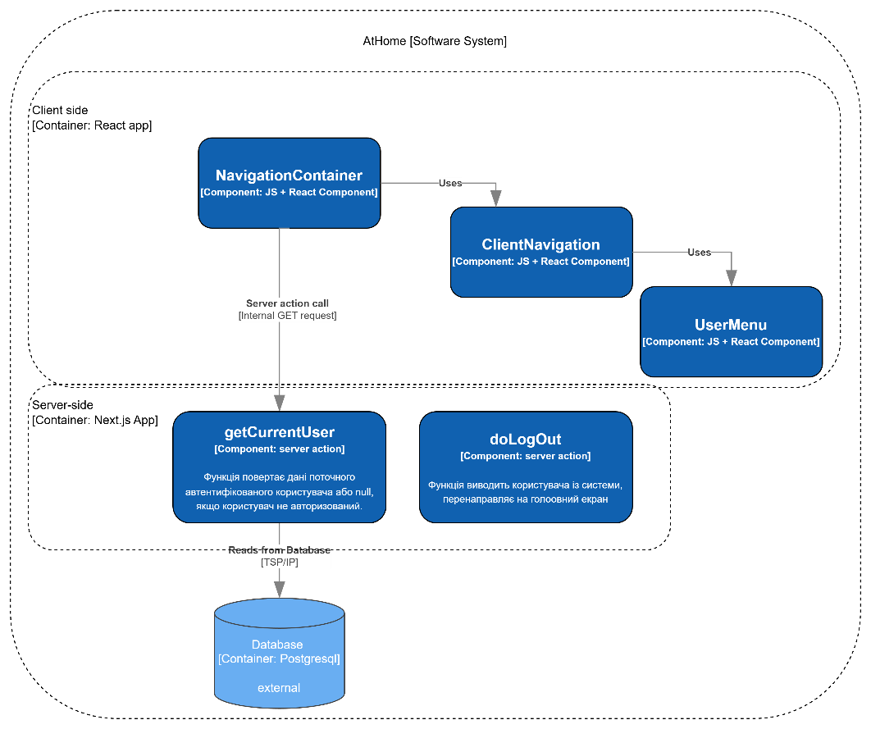

Рисунок 3.15 – C4 рівень 3 схема роботи секції навігації, що задає структуру усіх сторінок

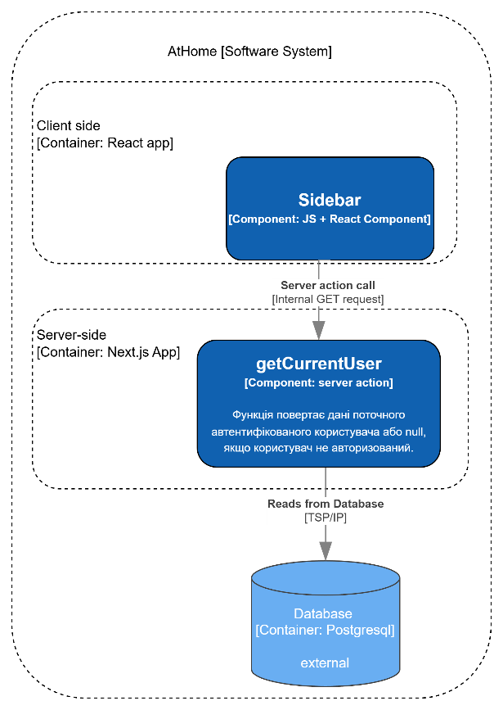

Рисунок 3.16 – C4 рівень 3 схема роботи бокової панелі на сторінці адміністрації

## **Архітектурні рішення та обґрунтування вибору засобів розробки**

Для реалізації веб-застосунку було обрано стек технологій, до якого входить JavaScript з фреймворком Next.js 15 [35] для серверної і клієнтської частини, а також реляційна система управління базами даних PostgreSQL [22]. Такий вибір обумовлений необхідністю швидкої розробки, ефективного поєднання серверної логіки та інтерфейсу користувача в одному середовищі, а також забезпечення масштабованості у подальшому. Next.js надає гібридну архітектуру, що поєднує серверні компоненти, API маршрути та клієнтські інтерфейси в єдиній структурі проєкту. Це спрощує розгортання, покращує продуктивність та полегшує інтеграцію із зовнішніми сервісами. Компонентний підхід React [24], що лежить в основі Next.js, забезпечує високу продуктивність, модульність та гнучкість при розробці інтерфейсу.

Хоча у тексті для стислості використовується термін "JavaScript", проєкт буде реалізовано мовою TypeScript [36]. TypeScript забезпечує статичну типізацію, кращу передбачуваність коду і знижує кількість помилок під час розробки, але в кінцевому підсумку компілюється у JavaScript, тому концептуально обидві мови розглядаються в єдиному контексті.

Управління користувачами реалізовуватиметься через власну систему реєстрації та авторизації. Однофакторна аутентифікація виконуватиметься на основі токенів, що забезпечуватимуть безпечну роботу з сесіями без необхідності використання сторонніх сервісів типу Single Sign-On. Зберігання акаунтів користувачів відбуватиметься у базі даних. Усі паролі шифруватимуться згідно з вимогами безпеки.

Інтеграція із зовнішніми системами буде реалізована через REST-протоколи. Для надсилання електронних листів використовуватиметься Resend API [30], що дозволить надійно доставляти підтвердження реєстрації та повідомлення від користувачів до рієлторів. Генерація описів нерухомості здійснюватиметься за допомогою OpenAI API [31], який забезпечуватиме обробку природної мови. Для отримання об’єктів поблизу буде використовуватися Overpass API [32], а для зберігання медіафайлів використовуватиметься AWS S3 [33].

В якості типу бази даних обрано реляційну модель, оскільки дані нерухомості мають чітку структуру, підлягають нормалізації і пов'язані між собою. PostgreSQL [22] забезпечує надійну роботу з транзакціями, підтримку індексації та хорошу продуктивність на середніх і великих об'ємах даних. Альтернативні рішення на основі NoSQL не використовуватимуться, оскільки у нашому випадку немає переваг у відмові від табличної структури.

У порівнянні з іншими веб-технологіями, такими як PHP з Laravel [26] або Java зі Spring [27], Next.js має нижчий поріг входу, працює на JavaScript і дозволяє швидко створити робочий прототип завдяки поєднанню серверної і клієнтської логіки в одному фреймворку. Next.js забезпечує вищу швидкість розробки, ніж традиційні бекенд фреймворки, оскільки не потребує окремої інфраструктури для API і дає можливість реалізувати серверні маршрути безпосередньо в структурі проєкту.

Для побудови інтерфейсу використовується React [24], що є основою Next.js. React обрано замість Vue [29] або Angular [28] через широку підтримку спільноти, зручну інтеграцію з будь-якими API, високу гнучкість компонентної моделі та ефективну взаємодію з серверною частиною фреймворку. React має низький поріг входу і дає можливість швидко створювати масштабовані, адаптивні та продуктивні інтерфейси.

Для розробки клієнтської та серверної логіки використовуватиметься Visual Studio Code [34], який вирізняється легкістю, модульністю та великою кількістю корисних розширень для роботи з JavaScript, TypeScript та Next.js.

## **Конструювання програмного забезпечення**

У процесі розробки вебзастосунку було використано структурний підхід, притаманний фреймворку Next.js [35], який організовує логіку за принципами Route-based та Feature-based архітектури. Такий підхід дозволяє розмежувати відповідальності між окремими функціональними модулями, спростити масштабування та зробити проєкт більш зрозумілим для подальшої підтримки.

Уся клієнтська та серверна логіка організована навколо каталогу app, який формує маршрути застосунку. Кожен маршрут являє собою окремий модуль і може містити власні компоненти, серверні дії, стилі та вкладені підмаршрути. Таким чином забезпечується природна ізоляція функціональних областей.

### App Router та Feature-based структура

Структура каталогу app (рисунок 3.17) побудована відповідно до принципу feature-based архітектури, де кожна ключова область бізнес-логіки має свій власний простір:

* (auth) - модуль автентифікації з окремими сторінками login, register та verify;
* admin - модуль адміністративної панелі, що містить підрозділи для керування агентами, користувачами та об'єктами нерухомості;
* estate - модуль роботи з нерухомістю, що включає сторінку додавання, детальне відображення об'єкта та допоміжні компоненти;
* profile - модуль профілів користувачів і збережених оголошень;
* search - модуль пошуку нерухомості, який містить інструменти фільтрації, карту та сторінку результатів.

Кожен модуль містить власну підструктуру components, яка включає лише ті компоненти, що стосуються конкретної функціональної області. Така ізоляція полегшує обслуговування, повторне використання та тестування.

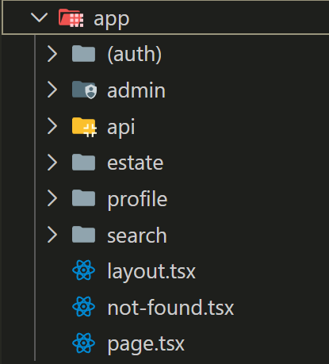

Рисунок 3.17 – Структура каталогу app

### Серверні дії (Server Actions)

Для обробки запитів до бази даних та бізнес-логіки використовується каталог: lib (рисунок 3.18).

який структуровано за доменами:

* actions/estate - операції над нерухомістю: створення, оновлення, архівація, пошук, продовження терміну дії та отримання списків;
* actions/user - обробка реєстрації, авторизації, зміни ролей, редагування профілю та отримання користувачів;
* actions/ - отримання S3 URL, відправка електронних листів;
* api/ - генерація описів, отримання об’єктів навкоголо нерухомості;

Така організація забезпечує чисте розділення бізнес-логіки та UI.

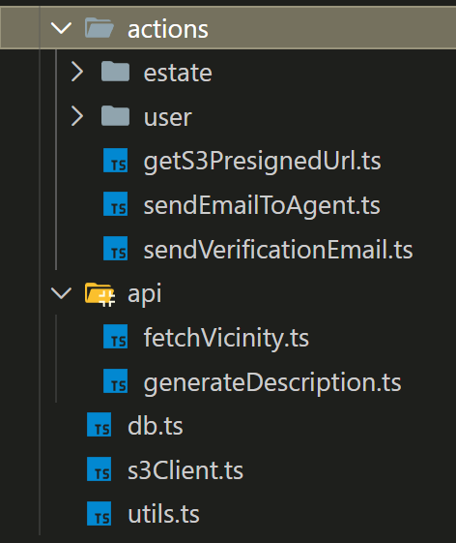

Рисунок 3.18 – Структура каталогу lib

### Загальнe та UI-компоненти

Усі спільні компоненти, що можуть використовуватися в різних частинах системи, винесено до каталогу components (рисунок 3.19):

* ui - бібліотека UI компонентів (input, button, dialog, form, table тощо), створена на основі Shadcn [39];
* layout - компоненти навігації;
* Elements - повторно використовувані бізнес-компоненти, такі як PropertyPreviewCard.

Це дозволяє перевикористовувати логіку інтерфейсу без дублювання коду.

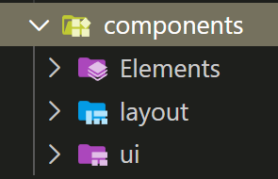

Рисунок 3.19 – Структура каталогу components

Каталог utils включає дрібні допоміжні функції (форматування дат, розрахунок відстаней тощо). А каталог styles відповідає за конфігурацію стилів, що будуть використовуватися разом з Tailwind СSS. Дивитись рисунок 3.20.

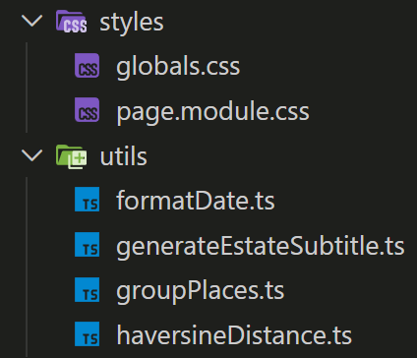

Рисунок 3.20 – Структура каталогів styles та utils

### База даних та валідація

У каталозі db (рисунок 3.21) розміщено:

* schema.ts - опис таблиць у форматі Drizzle ORM.
* types.ts - типи даних для внутрішнього використання.
* zodObjects.tsx - схеми валідації на основі Zod.
* Cron_SQL.sql - SQL завдання для регулярних операцій.

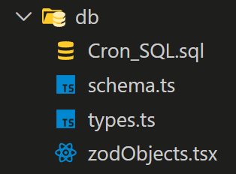

Рисунок 3.21 – Структура каталогу db

У рамках розробки вебзастосунку було створено низку сутностей, які відображають ключові компоненти предметної області ринку нерухомості. Основні сутності включають User, Account, Authenticator, Estate, EstateApartment, EstateHouse, EstateMedia, EstateTranslation, SavedEstate та допоміжні таблиці для багатозначних виборів (HeatingSource, Water, Electricity, InternetConnection та інші). Для зручності роботи з категоріями, станами та типами було створено велику кількість ENUM-типів у PostgreSQL, які описують види нерухомості, енергетичні класи, категорії будівель, комунікації, стан будинку, види водопостачання, електрики, телекомунікацій тощо.

Більшість сутностей пов'язана між собою через відношення OneToMany або ManyToMany, що дозволяє гнучко описати складну модель нерухомості з багатьма ознаками. Наприклад, одна нерухомість може мати багато медіафайлів, багато записів про комунікації та багато доступних варіантів опалення, а один користувач може зберігати кілька оголошень або публікувати різні об'єкти як агент.

Для роботи з даними використано ORM-бібліотеку Drizzle ORM [37], яка виконує автоматичне формування запитів, валідацію типів на рівні TypeScript [36] та інтеграцію з PostgreSQL. Усі таблиці створено за допомогою декларативних методів Drizzle, таких як pgTable, serial, integer, text, timestamp, boolean, doublePrecision та інші. Drizzle ORM також надає механізм визначення зв'язків через references, що дозволяє надійно підтримувати зовнішні ключі та каскадні операції.

DTO класи як окремі об'єкти не створюються, оскільки в архітектурі Next.js з використанням серверних дій передача даних між клієнтом і сервером здійснюється через схеми валідації на основі Zod [38]. Це забезпечує ізоляцію внутрішньої структури таблиць від зовнішнього представлення даних та дозволяє централізовано контролювати правильність полів, що передаються в API.

Для валідації форми нерухомості, користувачів та дій адміністратора створено окремі об'єкти Zod у модулі zodObjects.ts, які гарантують коректність даних перед записом у базу. Таким чином, комбінація Drizzle ORM, Zod та статичної типізації TypeScript забезпечує безпечну та передбачувану модель даних у застосунку.

Детальніше про Drizzle ORM, Zod, Tailwind CSS, Shadcn можна прочитати у розділі 3.3.6 "Опис утиліт, бібліотек та іншого ПЗ".

### Опис структури бази даних

Опис таблиць системи подано у таблицях 3.1-3.18. ER діграма бази даних подано на рисунку 3.22.

Таблиця 3.1 – Опис таблиці user

|  |  |  |
| --- | --- | --- |
| Назва поля | Тип даних | Опис |
| id | text | Первинний ключ. Унікальний ідентифікатор користувача, що автоматично генерується у форматі UUID. |
| name | text | Ім'я користувача. |
| email | text | Електронна адреса користувача. Обов'язкове та унікальне поле, використовується для автентифікації. |

Продовження таблиці 3.1

|  |  |  |
| --- | --- | --- |
| Назва поля | Тип даних | Опис |
| emailVerified | timestamp (date) | Дата підтвердження електронної пошти. Якщо користувач ще не підтвердив email - поле порожнє. |
| image | text | Посилання на аватар користувача. |
| passwordHash | text | Хешований пароль користувача. Обов'язкове поле. |
| phoneNumber | text | Номер телефону користувача. |
| description | text | Короткий опис профілю або додаткова інформація про користувача. |
| role | USER_ROLE_ENUM | Роль користувача в системі (user, agent, admin). За замовчуванням встановлено "user". |
| createdAt | timestamp | Дата і час створення запису. Значення встановлюється автоматично. |
| updatedAt | timestamp | Дата і час останнього оновлення запису. Заповнюється автоматично. |

Таблиця 3.2 - Опис таблиці account

|  |  |  |
| --- | --- | --- |
| Назва поля | Тип даних | Опис |
| **userId** | text | Зовнішній ключ на таблицю user. Вказує, якому користувачу належить обліковий запис. Видалення користувача призводить до каскадного видалення його акаунтів. |
| **type** | text (AdapterAccountType) | Тип облікового запису (credentials, oauth тощо). Визначається NextAuth [41]. |
| **provider** | text | Назва провайдера автентифікації (наприклад, "google", "github"). Є частиною складеного первинного ключа. |
| **providerAccountId** | text | Унікальний ідентифікатор користувача у стороннього провайдера. Є частиною складеного первинного ключа. |
| **refresh_token** | text | Refresh-токен провайдера, якщо підтримується. |
| **access_token** | text | Access-токен провайдера. |
| **expires_at** | integer | Час закінчення дії access-токена (Unix timestamp). |
| **token_type** | text | Тип токена (наприклад, "Bearer"). |
| **scope** | text | Доступи, видані провайдером (scope). |

Продовження таблиці 3.2

|  |  |  |
| --- | --- | --- |
| Назва поля | Тип даних | Опис |
| **id_token** | text | ID-токен для OpenID Connect провайдерів. |
| **session_state** | text | Стан сесії OAuth провайдера (якщо надається). |

Таблиця 3.3 - Опис таблиці authenticator

|  |  |  |
| --- | --- | --- |
| Назва поля | Тип даних | Опис |
| **credentialID** | text | Унікальний ідентифікатор WebAuthn-креденшіалу. Виступає частиною складеного первинного ключа та має унікальне значення. |
| **userId** | text | Зовнішній ключ на таблицю user. Визначає, якому користувачу належить автентифікатор. При видаленні користувача всі його автентифікатори автоматично видаляються (onDelete cascade). |
| **providerAccountId** | text | Ідентифікатор облікового запису, пов'язаний з цим автентифікатором у рамках NextAuth. |
| **credentialPublicKey** | text | Публічний ключ WebAuthn-креденшіалу, необхідний для перевірки підписів. |
| **counter** | integer | Лічильник WebAuthn для захисту від повторного використання підписів (replay attack). |

Продовження таблиці 3.3

|  |  |  |
| --- | --- | --- |
| Назва поля | Тип даних | Опис |
| **credentialDeviceType** | text | Тип пристрою автентифікації (наприклад, "singleDevice" або "multiDevice"). |
| **credentialBackedUp** | boolean | Чи збережений пристрій у резервній копії або хмарному середовищі. |
| **transports** | text | Список доступних транспортів WebAuthn (наприклад, "usb", "ble", "nfc"). |

Таблиця 3.4 - Опис таблиці email_verification

|  |  |  |
| --- | --- | --- |
| Назва поля | Тип даних | Опис |
| **id** | serial | Первинний ключ. Автоматично зростаючий ідентифікатор запису. |
| **email** | text | Електронна адреса користувача, який проходить перевірку. Обов'язкове поле. |
| **passwordHash** | text | Хеш пароля, що зберігається тимчасово до підтвердження email. Використовується при реєстрації. |
| **token** | text | Унікальний токен для підтвердження електронної пошти. Обов'язкове поле, має унікальне значення. |
| **expiresAt** | timestamp (date) | Дата та час завершення дії токена. Після закінчення терміну токен стає недійсним. |
| **createdAt** | timestamp (date) | Дата та час створення запису. Значення встановлюється автоматично під час додавання нового запису. |

Таблиця 3.5 - Опис таблиці estate

|  |  |  |
| --- | --- | --- |
| Назва поля | Тип даних | Опис |
| **id** | serial | Первинний ключ. Унікальний ідентифікатор об'єкта нерухомості. |
| **sellerId** | text | Зовнішній ключ на таблицю user. Вказує власника нерухомості. При видаленні користувача значення встановлюється у null. |
| **brokerId** | text | Зовнішній ключ на таблицю user. Вказує агента, який обробляє оголошення. При видаленні користувача значення встановлюється у null. |
| **category** | ESTATE_CATEGORY_ENUM | Категорія нерухомості (Apartment або House). Обов'язкове поле. |
| **operationType** | OPERATION_TYPE_ENUM | Тип операції (наприклад, продаж або оренда). |
| **buildingCondition** | BUILDING_CONDITION_ENUM | Стан будівлі (новобудова, потребує ремонту, відмінний стан тощо). |
| **energyClass** | ENERGY_CLASS_ENUM | Енергетичний клас будівлі. |
| **usableArea** | double precision | Корисна площа об'єкта. |
| **totalFloorArea** | double precision | Загальна площа об'єкта. |

Продовження таблиці 3.5

|  |  |  |
| --- | --- | --- |
| Назва поля | Тип даних | Опис |
| **roadType** | ROAD_TYPE_ENUM | Тип дорожнього покриття біля нерухомості. |
| **furnished** | FURNISHED_ENUM | Рівень меблювання об'єкта. |
| **easyAccess** | boolean | Ознака легкого доступу (наприклад, для маломобільних груп). За замовчуванням false. |
| **readyDate** | date | Дата, коли об'єкт буде готовий до заселення або передачі. |
| **advertLifetime** | integer | Тривалість життя оголошення у днях. |
| **expiresAt** | timestamp | Дата та час завершення дії оголошення. |
| **price** | numeric(10,2) | Ціна нерухомості. Обов'язкове поле. |
| **priceUnit** | PRICE_UNIT_ENUM | Одиниця вимірювання ціни (наприклад, за місяць, за квадратний метр). |
| **costOfLiving** | numeric(10,2) | Орієнтовні витрати на проживання. |
| **commission** | numeric(10,2) | Комісія агента. |
| **commissionPaidByOwner** | boolean | Чи оплачується комісія власником. За замовчуванням false. |
| **refundableDeposit** | numeric(10,2) | Поворотна застава (депозит), актуальна для оренди. |
| **city** | text | Місто, де розташований об'єкт. |
| **street** | text | Вулиця. |

Продовження таблиці 3.5

|  |  |  |
| --- | --- | --- |
| Назва поля | Тип даних | Опис |
| **region** | REGION_ENUM | Регіон, до якого належить об'єкт нерухомості. |
| **latitude** | double precision | Географічна широта локації. |
| **longitude** | double precision | Географічна довгота локації. |
| **createdAt** | timestamp | Дата та час створення запису. Встановлюється автоматично. |
| **updatedAt** | timestamp | Дата та час оновлення запису. |
| **status** | ESTATE_STATUS_ENUM | Статус оголошення. За замовчуванням "Active". |

Таблиця 3.6 - Опис таблиці estate_apartment

|  |  |  |
| --- | --- | --- |
| Назва поля | Тип даних | Опис |
| **estateId** | integer | Первинний ключ і водночас зовнішній ключ на таблицю estate. Вказує, що цей запис є деталізацією певного об'єкта нерухомості. При видаленні об'єкта дані про квартиру видаляються автоматично (cascade). |
| **flatClass** | FLAT_CLASS_ENUM | Клас квартири (наприклад, економ, стандарт, преміум). |
| **buildingType** | BUILDING_TYPE_ENUM | Тип будівлі, у якій розташована квартира (панельна, цегляна тощо). |
| **apartmentPlan** | ADVERT_SUBTYPE_ENUM | Планування квартири (наприклад, студія, 1+kk, 2+1 тощо). |

Продовження таблиці 3.6

|  |  |  |
| --- | --- | --- |
| Назва поля | Тип даних | Опис |
| **floorNumber** | integer | Номер поверху, на якому розташована квартира. |
| **apartmentNumber** | text | Номер квартири. |
| **garden** | boolean | Ознака наявності саду або прилеглої зеленої зони. За замовчуванням false. |
| **parking** | boolean | Ознака наявності паркувального місця. За замовчуванням false. |
| **elevator** | boolean | Ознака наявності ліфта у будинку. За замовчуванням false. |
| **balconyArea** | integer | Площа балкону, якщо є. |
| **loggiaArea** | integer | Площа лоджії, якщо є. |
| **terraceArea** | integer | Площа тераси, якщо є. |

Таблиця 3.7 - Опис таблиці estate_house

|  |  |  |
| --- | --- | --- |
| Назва поля | Тип даних | Опис |
| **estateId** | integer | Первинний та зовнішній ключ на таблицю estate. Вказує, якому об'єкту нерухомості належить цей запис. При видаленні об'єкта інформація про будинок видаляється автоматично (cascade). |
| **houseCategory** | HOUSE_CATEGORY_ENUM | Категорія будинку (наприклад, сімейний будинок, котедж, дача тощо). |
| **roomCount** | ADVERT_ROOM_COUNT_ENUM | Кількість кімнат у будинку. |

Продовження таблиці 3.7

|  |  |  |
| --- | --- | --- |
| Назва поля | Тип даних | Опис |
| **houseType** | HOUSE_TYPE_ENUM | Тип будинку (окремостоячий, рядовий, частина будинку тощо). |
| **reconstructionYear** | integer | Рік останньої реконструкції будинку. |
| **acceptanceYear** | integer | Рік прийняття будинку в експлуатацію. |
| **floors** | integer | Кількість надземних поверхів. |
| **undergroundFloors** | integer | Кількість підземних поверхів (цоколь, підвал). |
| **parkingLotsCount** | integer | Кількість паркувальних місць. |
| **gardenArea** | integer | Площа садової ділянки. |
| **buildingArea** | integer | Загальна площа будівлі. |
| **circuitBreaker** | CIRCUIT_BREAKER_ENUM | Тип автоматичного вимикача (електрозахисту). |
| **phase** | PHASE_ENUM | Тип електричної фази (однофазна або трифазна). |
| **pool** | boolean | Ознака наявності басейну. За замовчуванням false. |
| **cellar** | boolean | Ознака наявності підвалу. За замовчуванням false. |
| **garage** | boolean | Ознака наявності гаража. За замовчуванням false. |
| **pvPanels** | boolean | Ознака наявності фотоелектричних панелей (сонячні батареї). За замовчуванням false. |
| **solarWaterHeating** | boolean | Ознака наявності сонячного водонагріву. За замовчуванням false. |

Таблиця 3.8 - Опис таблиці estate_translation

|  |  |  |
| --- | --- | --- |
| Назва поля | Тип даних | Опис |
| **estateId** | integer | Зовнішній ключ на таблицю estate. Визначає, до якого об'єкта належить переклад. При видаленні об'єкта відповідні переклади видаляються автоматично (cascade). Є частиною складеного первинного ключа. |
| **langCode** | text | Код мови перекладу (наприклад, "en", "cs", "uk"). Обов'язкове поле. Є частиною складеного первинного ключа. |
| **title** | text | Перекладена назва об'єкта нерухомості. Обов'язкове поле. |
| **description** | text | Перекладений опис нерухомості. Обов'язкове поле. |

Таблиця 3.9 - Опис таблиці estate_media

|  |  |  |
| --- | --- | --- |
| Назва поля | Тип даних | Опис |
| **id** | serial | Первинний ключ. Унікальний ідентифікатор медіафайлу. |
| **estateId** | integer | Зовнішній ключ на таблицю estate. Вказує, до якого об'єкта нерухомості належить медіафайл. При видаленні об'єкта всі пов'язані медіа видаляються автоматично (cascade). |
| **url** | text | Посилання на зображення або відеофайл, збережений у AWS S3. Обов'язкове поле. |

Продовження таблиці 3.9

|  |  |  |
| --- | --- | --- |
| Назва поля | Тип даних | Опис |
| **mediaType** | MEDIA_TYPE_ENUM | Тип медіафайлу: зображення або відео. Обов'язкове поле. |
| **alt** | text | Альтернативний текст для зображення. Використовується для SEO та доступності. |
| **isMain** | boolean | Ознака основного зображення оголошення. За замовчуванням false. |
| **createdAt** | timestamp | Дата та час завантаження медіафайлу. Значення встановлюється автоматично. |

Таблиця 3.10 - Опис таблиці saved_estate

|  |  |  |
| --- | --- | --- |
| Назва поля | Тип даних | Опис |
| **userId** | text | Зовнішній ключ на таблицю user. Вказує, який користувач зберіг оголошення. При видаленні користувача всі його збережені оголошення видаляються автоматично (cascade). Є частиною складеного первинного ключа. |
| **estateId** | integer | Зовнішній ключ на таблицю estate. Вказує, яке саме оголошення було збережено. При видаленні об'єкта нерухомості записи також видаляються автоматично (cascade). Є частиною складеного первинного ключа. |

Таблиця 3.11 - Опис таблиці estate_vicinity

|  |  |  |
| --- | --- | --- |
| Назва поля | Тип даних | Опис |
| **id** | serial | Первинний ключ. Унікальний ідентифікатор запису про об'єкт поблизу. |
| **estateId** | integer | Зовнішній ключ на таблицю estate. Вказує, до якого об'єкта нерухомості належить запис. При видаленні об'єкта пов'язані дані видаляються автоматично (cascade). |
| **type** | VICINITY_TYPE_ENUM | Тип об'єкта поблизу (наприклад, школа, магазин, зупинка, парк тощо). Обов'язкове поле. |
| **name** | text | Назва об'єкта інфраструктури. |
| **latitude** | double precision | Географічна широта об'єкта. |
| **longitude** | double precision | Географічна довгота об'єкта. |
| **distanceM** | integer | Відстань від нерухомості до об'єкта у метрах. |

Таблиця 3.12 - Опис таблиці estate_heating_source

|  |  |  |
| --- | --- | --- |
| Назва поля | Тип даних | Опис |
| **estateId** | integer | Зовнішній ключ на таблицю estate. Визначає, до якого об'єкта застосовується джерело опалення. При видаленні нерухомості записи видаляються автоматично (cascade). Є частиною складеного первинного ключа. |

Продовження таблиці 3.12

|  |  |  |
| --- | --- | --- |
| Назва поля | Тип даних | Опис |
| **heatingSource** | HEATING_SOURCE_ENUM | Джерело опалення об'єкта (наприклад, газ, електрика, теплоцентраль). Є частиною складеного первинного ключа. |

Таблиця 3.13 - Опис таблиці estate_heating_element

|  |  |  |
| --- | --- | --- |
| Назва поля | Тип даних | Опис |
| **estateId** | integer | Зовнішній ключ на таблицю estate. Визначає, до якого об'єкта належить елемент опалення. Видаляється каскадно. Є частиною складеного ключа. |
| **heatingElement** | HEATING_ELEMENT_ENUM | Тип опалювальних елементів (наприклад, радіатори, тепла підлога). Є частиною первинного ключа. |

Таблиця 3.14 - Опис таблиці estate_water_heating

|  |  |  |
| --- | --- | --- |
| Назва поля | Тип даних | Опис |
| **estateId** | integer | Зовнішній ключ на таблицю estate. Вказує об'єкт, до якого належить джерело підігріву води. Є частиною первинного ключа. |
| **waterHeatSource** | WATER_HEAT_SOURCE_ENUM | Джерело водонагріву (наприклад, бойлер, централізоване постачання). Є частиною ключа. |

Таблиця 3.15 - Опис таблиці estate_water

|  |  |  |
| --- | --- | --- |
| Назва поля | Тип даних | Опис |
| **estateId** | integer | Посилання на таблицю estate. Визначає, у якого об'єкта вказані типи водопостачання. Видаляється каскадно. Є частиною ключа. |
| **water** | WATER_ENUM | Тип водопостачання (центральне, власна криниця тощо). Є частиною ключа. |

Таблиця 3.16 - Опис таблиці estate_electricity

|  |  |  |
| --- | --- | --- |
| Назва поля | Тип даних | Опис |
| **estateId** | integer | Зовнішній ключ на estate. Визначає об'єкт нерухомості. Видаляється каскадно. Є частиною ключа. |
| **electricity** | ELECTRICITY_ENUM | Тип електропостачання. Є частиною складеного ключа. |

Таблиця 3.17 - Опис таблиці estate_telecommunication

|  |  |  |
| --- | --- | --- |
| Назва поля | Тип даних | Опис |
| **estateId** | integer | Зовнішній ключ на таблицю estate. Є частиною первинного ключа. Запис видаляється разом з об'єктом (cascade). |
| **telecommunication** | TELECOMMUNICATION_ENUM | Тип телекомунікацій (наприклад, телефонна лінія, кабельне підключення). Частина складеного ключа. |

Таблиця 3.18 - Опис таблиці estate_internet

|  |  |  |
| --- | --- | --- |
| Назва поля | Тип даних | Опис |
| **estateId** | integer | Зовнішній ключ на estate. Визначає об'єкт, для якого перелічуються типи інтернет-з'єднання. Є частиною ключа. |
| **connectionType** | INTERNET_CONNECTION_ENUM | Тип інтернет-підключення (оптоволокно, DSL, LTE тощо). Є частиною первинного ключа. |

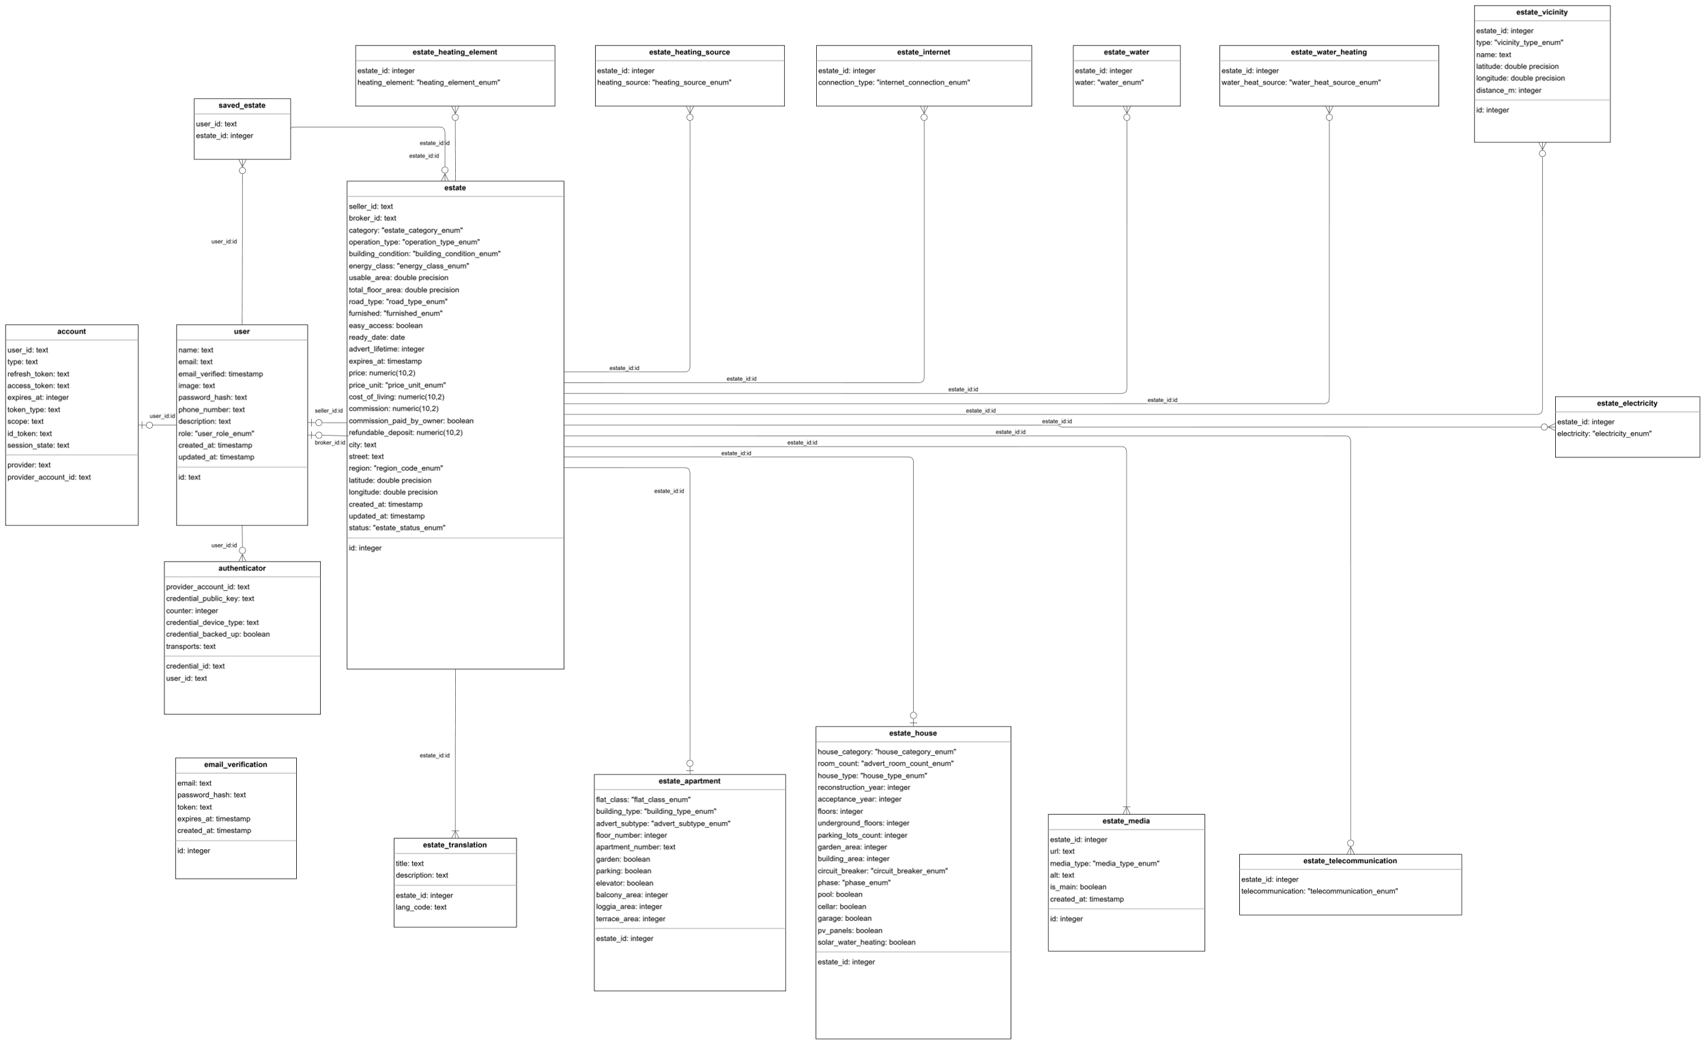

Рисунок 3.22 - ER діаграма сутностей бази даних

### Опис утиліт, бібліотек та іншого ПЗ

У процесі розробки вебзастосунку було використано низку бібліотек, фреймворків та служб, що забезпечують функціональність клієнтської та серверної частини, роботу з даними, авторизацію, інтеграцію із зовнішніми сервісами та побудову інтерфейсу. Нижче наведено опис основних засобів, застосованих у проєкті.

#### Фреймворк та базові технології

Next.js 15.5.4 [35]

Сучасний фреймворк для побудови вебзастосунків на основі React. Забезпечує гібридну архітектуру, що поєднує серверні та клієнтські компоненти, підтримує маршрутизацію, серверні дії, оптимізацію продуктивності та інтеграцію із зовнішніми API.

React 19.1.0 та ReactDOM 19.1.0 [24]

Бібліотеки для створення інтерфейсу користувача на основі компонентного підходу. React відповідає за логіку рендерингу, а ReactDOM - за візуалізацію інтерфейсу у браузері.

TypeScript [36]

Типізована надбудова над JavaScript, яка забезпечує статичну типізацію та зменшує кількість помилок під час розробки. Хоча в тексті документації застосовується термін "JavaScript", реалізація виконана засобами TypeScript.

#### Робота з базою даних

drizzle-orm 0.44.7 [37]

ORM-бібліотека для роботи з PostgreSQL у стилі декларативного визначення моделей. Забезпечує типобезпечні запити, автоматичну міграцію, підтримку зв'язків та відображення структур БД у коді TypeScript.

#### Авторизація та безпека

next-auth 5.0.0-beta.30 [41]

Бібліотека для реалізації автентифікації. Забезпечує підтримку OAuth, Credential-based входу, WebAuthn, управління сесіями та роботу з токенами.

bcrypt 6.0.0 [42]

Бібліотека для хешування паролів з використанням криптографічно стійких алгоритмів.

#### Валідація та форми

zod 4.1.12 [38]

Бібліотека для декларативної валідації даних, що використовується для перевірки форм, API-запитів і структур бази даних.

react-hook-form 7.66.0 [43]

Оптимізована бібліотека для керування станом форм у React. Забезпечує високу продуктивність та зручну інтеграцію з Zod.

#### Інтерфейс користувача

Tailwind CSS 3.3.1 [40]

Це утилітарний CSS-фреймворк, який надає набір атомарних класів для швидкої стилізації інтерфейсу. Він дозволяє створювати адаптивні та послідовні дизайни без написання власних CSS-правил. Завдяки утилітарній моделі стилізації та оптимізації на етапі білду Tailwind забезпечує високу продуктивність та зручність у масштабних застосунках.

Shadcn UI [39]

Це набір готових компонентів інтерфейсу, побудованих на базі Radix UI [44] та Tailwind CSS. Бібліотека надає типобезпечні, доступні та легко кастомізовані UI-компоненти, які інтегруються безпосередньо у структуру проєкту. На відміну від традиційних UI-фреймворків, Shadcn UI не постачається як стороння залежність, а генерується у вигляді локальних компонентів, що забезпечує повний контроль над стилями та логікою.

#### Інтеграція із зовнішніми сервісами

openai 6.9.1 [45]

Офіційний SDK для взаємодії з OpenAI API, що використовується для генерації описів нерухомості.

resend 6.4.2 [30]

Бібліотека для надсилання транзакційних електронних листів через сервіс Resend.

@aws-sdk/client-s3 [46]

Офіційний клієнт AWS SDK для виконання операцій з S3, включаючи завантаження, видалення та отримання об’єктів.

## **Аналіз безпеки даних**

Під час розробки вебзастосунку особливу увагу приділено захисту персональних даних користувачів, а також забезпеченню цілісності, конфіденційності та доступності інформації. Архітектурні рішення та вибрані технології забезпечують багаторівневий підхід до безпеки, що охоплює автентифікацію, авторизацію, захист бази даних, обробку медіафайлів, роботу з токенами та інтеграцію із зовнішніми сервісами.

#### Захист автентифікації та облікових записів

Для керування користувачами використовується бібліотека NextAuth [35], яка реалізує сучасні підходи до автентифікації. Паролі користувачів не зберігаються у відкритому вигляді - перед записом у базу даних вони проходять хешування засобами бібліотеки bcrypt [42] з використанням криптографічно стійких алгоритмів.

#### Захист бази даних та логіка доступу

База даних PostgreSQL [22] організована із суворим дотриманням принципів нормалізації, що мінімізує дублювання інформації та зменшує ризик логічних помилок. Усі сутності пов’язані через зовнішні ключі з каскадними обмеженнями, що запобігає неконсистентності даних.

Drizzle ORM [37] забезпечує типобезпечні запити та автоматичне мапування даних, що суттєво знижує ризик SQL-ін’єкцій. Усі запити виконуються через підготовлені оператори, а параметри користувача ніколи не вставляються в SQL вручну.

Валідація даних реалізована за допомогою Zod [38], що унеможливлює потрапляння у систему некоректних або потенційно небезпечних даних.

#### Захист API та бізнес-логіки

Використання серверних дій (Next.js Server Actions) дозволяє ізолювати бізнес-логіку від клієнтської частини. Усі критичні операції виконуються на сервері та не розкриваються у вигляді публічних REST-ендпоінтів.

Зовнішні API (OpenAI, Overpass, Resend) викликаються лише з сервера, а секретні ключі зберігаються у змінних середовища за допомогою dotenv.

#### Висновок

Архітектура застосунку реалізує комплексний багаторівневий підхід до безпеки, який охоплює захист автентифікації, контроль доступу, криптографічний захист паролів і токенів, типобезпечний доступ до бази даних, валідацію введення, ізоляцію медіафайлів у S3, а також безпечну інтеграцію з зовнішніми сервісами. Сукупність цих засобів забезпечує надійний захист персональних даних користувачів та стійкість системи до основних класів атак.

## **Висновки до розділу**

У даному розділі було представлено архітектурні рішення та структуру вебзастосунку, побудованого на фреймворку Next.js із застосуванням підходів Route-based та Feature-based організації. Така структура дала змогу чітко розмежувати функціональні модулі системи - автентифікацію, адміністративну панель, модуль нерухомості, профілі користувачів та пошук, що спрощує масштабування та підтримку застосунку.

Було описано організацію каталогів app, lib, components, utils та styles, кожен з яких відповідає за окремий аспект логіки або інтерфейсу. Окремо розглянуто серверні дії, винесені у каталог lib, які реалізують бізнес-логіку системи та забезпечують відокремлення UI від операцій роботи з даними.

Суттєва увага приділялася моделі даних, реалізованій на основі PostgreSQL та Drizzle ORM. У розділі докладно охарактеризовано всі основні сутності доменної області нерухомості, їх структуру, зв’язки та механізми цілісності даних. Додатково наведено опис допоміжних таблиць, ENUM-типів та принципів організації схем валідації на основі Zod, що гарантують коректність введення та передачі даних.

Розглянуто утиліти та бібліотеки, використані у проєкті: NextAuth для автентифікації, Tailwind CSS та Shadcn для інтерфейсу, AWS SDK для роботи з медіафайлами, OpenAI та Resend для зовнішніх інтеграцій. Їх застосування забезпечує сучасний та розширюваний стек.

Засоби безпеки включають хешування паролів, типобезпечні запити Drizzle ORM, серверні дії Next.js, валідацію даних, захист медіафайлів через S3 та ізоляцію секретних ключів у змінних середовища. У сукупності це забезпечує цілісність, конфіденційність та стійкість системи до більшості загроз.

Таким чином, у розділі було сформовано узагальнене бачення архітектури, структури, інструментів та механізмів безпеки, що лежать в основі вебзастосунку та забезпечують його надійність і подальшу масштабованість.

# АНАЛІЗ ЯКОСТІ ТА ТЕСТУВАННЯ ПРОГРАМНОГО ЗАБЕЗПЕЧЕННЯ

## **Аналіз якості ПЗ**

Для статичного аналізу коду було використано сервіс SonarCloud, хмарну версію платформи SonarQube, яка забезпечує автоматизовану перевірку якості коду, пошук потенційних помилок, вразливостей, дублікацій та проблем з підтримуваністю. SonarCloud інтегрується з GitHub, GitLab, Bitbucket та Azure DevOps, що дозволяє виконувати аналіз без ручного розгортання серверів чи контейнерів.

Основною перевагою SonarCloud є те, що аналіз виконується у хмарі, а результати зберігаються в особистому просторі організації. Це дає змогу легко переглядати історію якості коду, виконувати повторні запуски, а також інтегрувати перевірки у CI/CD.

Для проведення аналізу було створено обліковий запис на SonarCloud та обрано GitHub як платформу для інтеграції. У списку доступних репозиторіїв обрано проєкт Val-Priad/AtHome-Real-Estate, після чого SonarCloud автоматично створив проєкт зі стандартними налаштуваннями.

Після завершення сканування у хмарному інтерфейсі SonarCloud автоматично згенерував детальний звіт (рисунок 4.1).

Звіт містить:

* оцінку безпеки, включаючи наявність вразливостей;
* оцінку надійності, виявлені помилки та логічні ризики;
* оцінку підтримуваності коду, технічний борг та складність компонентів;
* дублікації коду;
* аналіз покриття тестами;
* Security Hotspots, тобто ділянки, які потребують перевірки розробником.

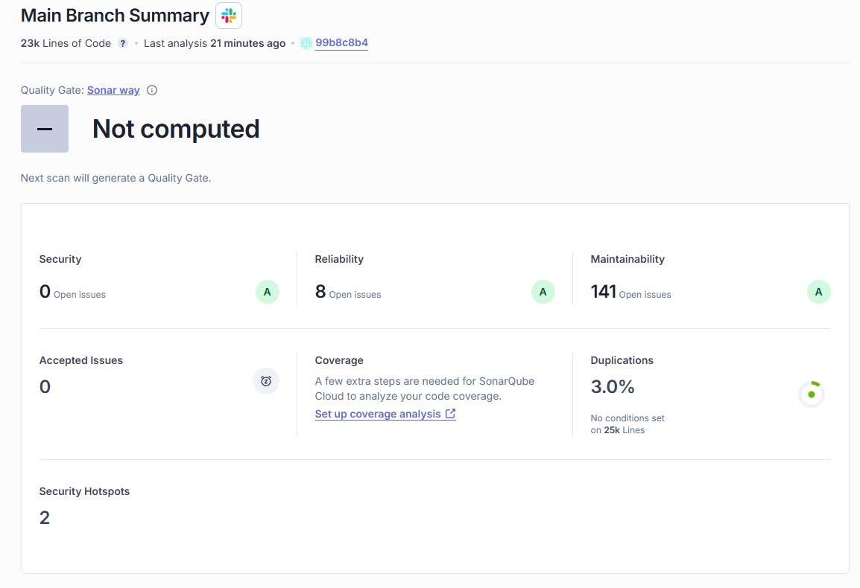

Рисунок 4.1 – Результат аналізу коду в SonarCloud

Таблиця 4.1 – Результати аналізу коду в SonarCloud

|  |  |  |
| --- | --- | --- |
| Показник | Значення | Опис |
| **Security** | **0 Open issues** | Система не містить проблем, які могли б загрожувати безпеці даних. Усі критичні ділянки коду захищені за рахунок використання NextAuth, bcrypt та належної валідації даних. |
| **Reliability** | **8 Open issues** | Невелика кількість попереджень, пов’язаних переважно з передачею типів між серверними та клієнтськими компонентами Next.js. Ці зауваження не впливають на коректність роботи застосунку. |
| **Maintainability** | **141 Open issues** | Основна частина – це code smells, що виникають через обмеження SonarCloud при роботі з TypeScript: він не бачить строгі типи та Zod-схеми й вважає певні значення потенційно null, хоча в логіці застосунку це неможливо. Також частина зауважень пов’язана зі складністю JSX та великою кількістю UI-компонентів. |
| **Accepted Issues** | **0** | Підтверджених та проігнорованих вручну проблем немає. |
| **Coverage** | Не визначено | Покриття тестами наразі не налаштоване, оскільки ми будемо використовувати мануальне тестування. |
| **Duplications** | **3.0%** | Невеликий рівень дублювання коду, що є нормальним для проєктів з великою кількістю UI-компонентів та повторюваних генерацій інтерфейсу. |
| **Security Hotspots** | **2** | Потенційно чутливі фрагменти коду, які потребують ручного перегляду. Це не є вразливостями, але рекомендаціями щодо перевірки безпечності. |

## **Опис процесів тестування**

Оскільки у вебзастосунку використано механізм **Server Actions**, який забезпечує пряме виконання бізнес-логіки на сервері без явної експозиції REST-або RPC-ендпоінтів, проведення окремого тестування API не є необхідним. Усі взаємодії між клієнтською та серверною частинами здійснюються через внутрішні серверні функції, що викликаються у межах середовища Next.js та не доступні ззовні як відкриті мережеві ресурси. Тому в рамках тестування було перевірено коректність роботи саме серверних дій та їх інтеграцію з інтерфейсом користувача, що повністю покриває функціональні сценарії взаємодії системи.

Опис відповідних тестів наведено у таблицях 4.2 – 4.12.

Таблиця 4.2 – Тест 1 Реєстрація користувача

|  |  |
| --- | --- |
| **Початковий стан системи** | Користувач знаходиться на сторінці реєстрації. |
| **Вхідні дані** | Електронна пошта, пароль. |
| **Опис проведення тесту** | У поля форми вводяться: коректна електронна пошта, яка ще не зареєстрована в системі, та пароль, що задовольняє вимогам валідатора (довжина від 6 до 30). Після цього натискається кнопка підтвердження реєстрації. |
| **Очікуваний результат** | Реєстрація проходить успішно, користувач додається у систему та бачить повідомлення про необхідність перевірити електронну пошту для підтвердження. |
| **Фактичний результат** | Збігається з очікуваним |

Таблиця 4.3 – Tест 2 Вхід до системи користувача

|  |  |
| --- | --- |
| **Початковий стан системи** | Користувач знаходиться на сторінці входу до системи. |
| **Вхідні дані** | Електронна пошта, пароль. |
| **Опис проведення тесту** | У відповідні поля вводяться: коректна електронна пошта зареєстрованого користувача та пароль, що відповідає налаштованим критеріям валідності. Далі натискається кнопка входу. Система викликає серверну дію для перевірки облікових даних. |
| **Очікуваний результат** | Користувач успішно авторизується, бачить повідомлення про успішний вхід і перенаправляється на головну сторінку. |
| **Фактичний результат** | Збігається з очікуваним. |

Таблиця 4.4 – Tест 3 Пошук нерухомості з фільтрацією

|  |  |
| --- | --- |
| **Початковий стан системи** | Користувач знаходиться на сторінці пошуку нерухомості. Стан чекбоксів та полів введення за замовчуванням порожній або відновлений із URL параметрів. |
| **Вхідні дані** | Обраний тип нерухомості (квартира або будинок), набір чекбоксів (регіон, тип пропозиції, стан, енергоефективність, аксесуари, планування, матеріали, категорія будинку тощо), налаштування багатовибіркових полів, відмітки на карті, відстань до об'єктів інфраструктури, діапазони площі та ціни. |
| **Опис проведення тесту** | Користувач заповнює будь-яку комбінацію фільтрів: обирає регіон на карті, тип нерухомості, планування, матеріали будівлі, категорію будинку або квартири, аксесуари, інтернет, джерело підігріву води, параметри поруч з інфраструктурою, а також вводить числові значення площі та ціни. Натискається кнопка "Search". Система валідуює числові поля за схемою, формує payload, будує query string та перенаправляє користувача на сторінку результатів /search/results?.... |
| **Очікуваний результат** | Валідація проходить успішно, результати фільтрації застосовуються, користувач перенаправляється на сторінку результатів з відповідними URL параметрами. Виводиться повідомлення про успішне застосування фільтрів. |
| **Фактичний результат** | Збігається з очікуваним. |

Таблиця 4.5 – Tест 4 Перегляд нерухомості

|  |  |
| --- | --- |
| **Початковий стан системи** | Користувач знаходиться на сторінці перегляду результатів пошуку та передає у URL коректний ідентифікатор нерухомості через обрання нерухомості із списку результатів. |
| **Вхідні дані** | Ідентифікатор нерухомості (ID), отриманий із маршруту сторінки. |
| **Опис проведення тесту** | Користувач відкриває сторінку перегляду, система отримує ID з параметрів, викликає серверну дію для отримання інформації про нерухомість, після чого на екрані відображаються фото об'єкта, ціна, статус збереження, можливість поділитися посиланням, енергетична класифікація, опис, характеристики об'єкта, дати створення та оновлення, розташування на карті, близькість важливих місць та секція з даними ріелтора. |
| **Очікуваний результат** | Дані нерухомості успішно завантажуються та відображаються. Користувач бачить усю інформацію: галерею фото, опис, ціни, характеристики, карту, близькі об'єкти інфраструктури та контакти агента. Немає помилок або порожніх блоків при коректному ID. |
| **Фактичний результат** | Збігається з очікуваним. |

Таблиця 4.6 – Tест 5 Надсилання повідомлення рієлтору

|  |  |
| --- | --- |
| **Початковий стан системи** | Користувач знаходиться на сторінці перегляду нерухомості та бачить секцію рієлтора з кнопкою надсилання повідомлення. Якщо користувач авторизований, форма автоматично заповнюється його даними. |
| **Вхідні дані** | Ім'я, електронна пошта, номер телефону у форматі E.164, текст повідомлення від 25 до 500 символів. |
| **Опис проведення тесту** | Користувач натискає кнопку "Write to agent", переходить до форми. Він вводить своє ім'я, email, номер телефону та зміст повідомлення. Валідатор перевіряє коректність формату даних. Після натискання кнопки "Send Message" викликається серверна дія, яка відправляє електронного листа рієлтору із зазначенням даних користувача, посиланням на об'єкт та описом повідомлення. Користувач бачить статус у toast повідомленнях. |
| **Очікуваний результат** | Повідомлення успішно відправляється рієлтору, користувач отримує підтвердження про успішну відправку. Поля валідовано коректно, помилок не виникає. |
| **Фактичний результат** | Збігається з очікуваним. |

Таблиця 4.7 – Tест 6 Перегляд профілю рієлтора

|  |  |
| --- | --- |
| **Початковий стан системи** | Користувач переходить на сторінку рієлтора за URL формату /profile/{id} з коректним ідентифікатором рієлтора. |
| **Вхідні дані** | Ідентифікатор рієлтора (ID), номер сторінки пагінації (за наявності). |
| **Опис проведення тесту** | Система отримує ID з параметрів маршруту, викликає серверну дію для отримання даних рієлтора та всіх його оголошень. Проводиться розрахунок кількості сторінок та видимих об'єктів відповідно до пагінації. Якщо рієлтора не знайдено, виконується перенаправлення на сторінку помилки. Якщо дані існують, відображаються заголовок профілю рієлтора, кількість його оголошень, список нерухомості у вигляді карток та елементи пагінації. |
| **Очікуваний результат** | Дані рієлтора успішно завантажуються, користувач бачить ім'я, інформацію рієлтора та перелік опублікованої нерухомості. При великій кількості оголошень працює коректна пагінація. При некоректному ID відбувається редирект на /not-found. |
| **Фактичний результат** | Збігається з очікуваним. |

Таблиця 4.8– Tест 7 Продовження терміну активності оголошення

|  |  |
| --- | --- |
| **Початковий стан системи** | Користувач перебуває на сторінці управління нерухомістю. У переліку доступних оголошень для кожного з них доступне меню дій. |
| **Вхідні дані** | Обране значення кількості днів для продовження (7, 30, 90, 180 або 365). |
| **Опис проведення тесту** | Користувач відкриває меню дій для конкретного оголошення та натискає кнопку "Prolong". У випадаючому списку він вибирає кількість днів, після чого система відкриває діалог підтвердження. Користувач натискає "Confirm". Викликається серверна дія prolongEstate, яка оновлює термін активності оголошення. Після завершення операції користувач отримує toast повідомлення про успішне продовження та бачить оновлені дані після оновлення сторінки. |
| **Очікуваний результат** | Термін активності оголошення успішно продовжено на вибрану кількість днів. Користувач бачить повідомлення про успішне виконання операції, сторінка оновлюється. |
| **Фактичний результат** | Збігається з очікуваним. |

Таблиця 4.9 – Tест 8 Архівування нерухомості

|  |  |
| --- | --- |
| **Початковий стан системи** | Користувач знаходиться на сторінці управління нерухомістю та має доступ до меню дій конкретного оголошення. |
| **Вхідні дані** | Ідентифікатор оголошення (ID), отриманий з таблиці управління нерухомістю. |
| **Опис проведення тесту** | Користувач відкриває меню дій оголошення та натискає кнопку "Archive". Відкривається діалог підтвердження. Після натискання "Archive" викликається серверна дія archiveEstate, яка оновлює статус оголошення на "Archived" у базі даних. Після успішного виконання система відображає toast повідомлення та оновлює сторінку, щоб показати зміни. |
| **Очікуваний результат** | Оголошення успішно переходить у статус "Archived". Користувач бачить відповідне повідомлення, а таблиця оновлюється після refresh. |
| **Фактичний результат** | Збігається з очікуваним. |

Таблиця 4.10 – Tест 9 Видалення нерухомості

|  |  |
| --- | --- |
| **Початковий стан системи** | Користувач перебуває на сторінці управління нерухомістю та має доступ до меню дій конкретного оголошення. |
| **Вхідні дані** | Ідентифікатор оголошення (ID), яке необхідно видалити. |
| **Опис проведення тесту** | Користувач відкриває меню дій та натискає кнопку "Delete". Відкривається діалог підтвердження. Після натискання "Delete" викликається серверна дія deleteEstateById, яка видаляє оголошення з бази даних. Після завершення операції користувач отримує повідомлення про успішне видалення, а сторінка оновлюється. |
| **Очікуваний результат** | Оголошення успішно та назавжди видалено з бази даних. Користувач бачить toast повідомлення про успішне видалення. Таблиця нерухомості оновлюється після refresh. |
| **Фактичний результат** | Збігається з очікуваним. |

Таблиця 4.11 – Tест 10 Додання нерухомості

|  |  |
| --- | --- |
| **Початковий стан системи** | Користувач знаходиться на сторінці додавання нерухомості. |
| **Вхідні дані** | Уся інформація про нерухомість: категорія, тип операції, стан будівлі, енергоклас, площа, адреса, ціна, кількість кімнат, планування, комунікації, мультівибори (інтернет, вода, електрика, опалення), медіафайли (фото/відео), дані про близькість об'єктів, дати готовності, переклади (ua/en), параметри для квартир або будинків (залежно від категорії). |
| **Опис проведення тесту** | Користувач заповнює велику форму даними про нерухомість. Вибирає категорію (Apartment/House), після чого з'являються відповідні поля. Користувач може: додати фото і відео з автоматичною перевіркою ваги та тривалості, згенерувати опис за допомогою ШІ, автоматично визначити об'єкти інфраструктури (Vicinity), зазначити технічні параметри, додати переклади, вибрати життєвий цикл оголошення. Після натискання "Submit" дані валідовано за схемою InsertFormSchema, медіа завантажуються на S3, а далі система викликає insertEstate або updateEstate, залежно від режиму роботи. |
| **Очікуваний результат** | Оголошення успішно створено. Користувач бачить повідомлення про успіх. Медіафайли завантажуються на S3, всі дані записуються в базу без помилок. |
| **Фактичний результат** | Збігається з очікуваним. |

## **Опис контрольного прикладу**

Контрольний сценарій – оновлення існуючої нерухомості. Спочатку з головного єкрану перейдемо в адмін панель рисунок 4.2.

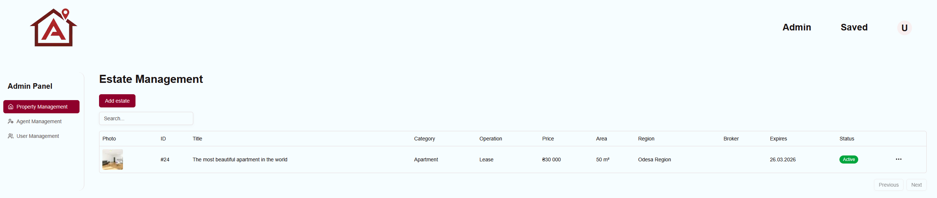

Рисунок 4.2 – Сторінка управління нерухомістю

З випадного списку вибираємо варіант редагування, дивитись рисунок 4.3.

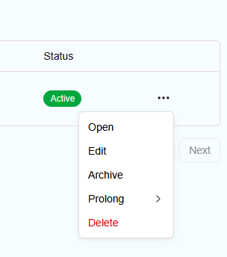

Рисунок 4.3 – Випадний список управління нерухомістю

Якщо переход пройшов не успішно ми маємо бачити not found сторінку. Рисунок 4.4.



Рисунок 4.4 – 404 not found сторінка

Якщо переход пройшов успішно ми маємо бачити форму редагування нерухомості. Рисунок 4.5.



Рисунок 4.5 – Форма редагування нерухомості

Далі починається вибір полів, що потрібно змінити. Оскільки кожен випадний список будується на одній логіці ми можемо перевірити, як працює зміна одного з них, і, якщо все працює коректно, то з високою імовірністю інші випадні списки працюють теж коректно, цей метод називається equivalence partitioning.

Змінимио регіон з Одеси (рисунок 4.6) на Київ (рисунок 4.7)

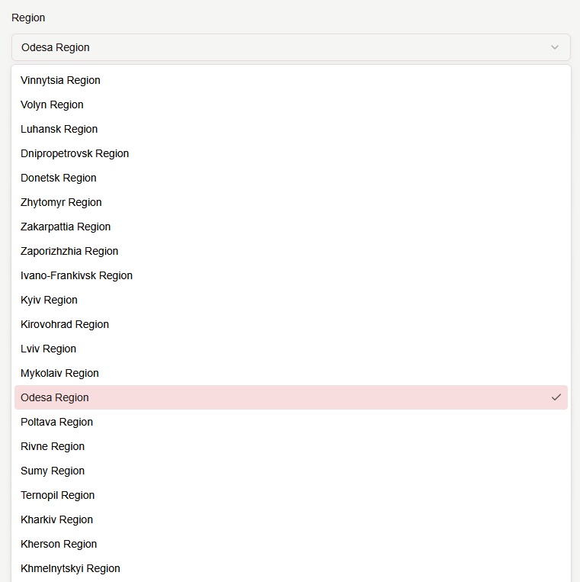

Рисунок 4.6 – Спочатку обраний регіон

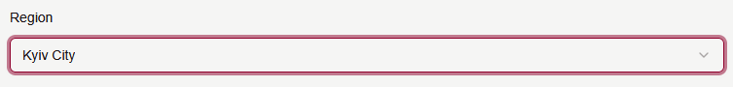

Рисунок 4.7 – Оновлений регіон

Далі змінимо одне з числових полів рисунки 4.8-4.9. Наразі ми пропустимо введення некоректних даних, щоб далі показати валідацію в повному обсязі.

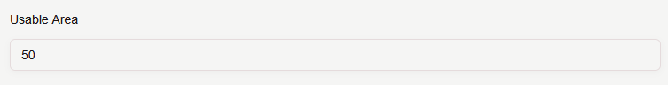

Рисунок 4.8 – Кількість жилої площі спочатку

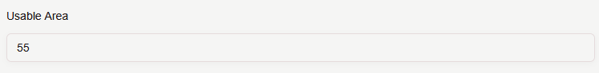

Рисунок 4.9 – Кількість жилої площі після оновлення

Далі змінимо значення чекбокс полів рисунки 4.10 – 4.11.

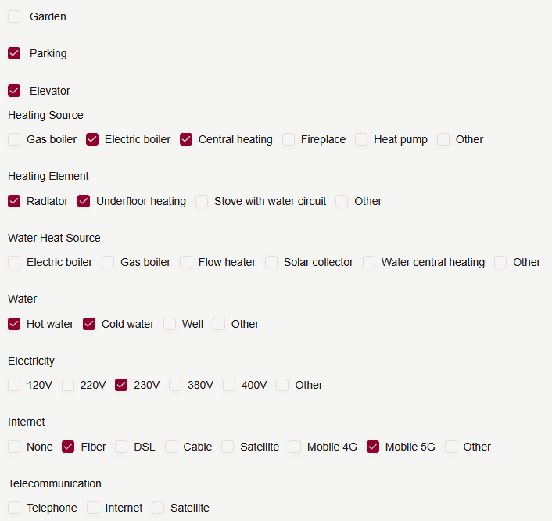

Рисунок 4.10 – Чекбокс поля до зміни

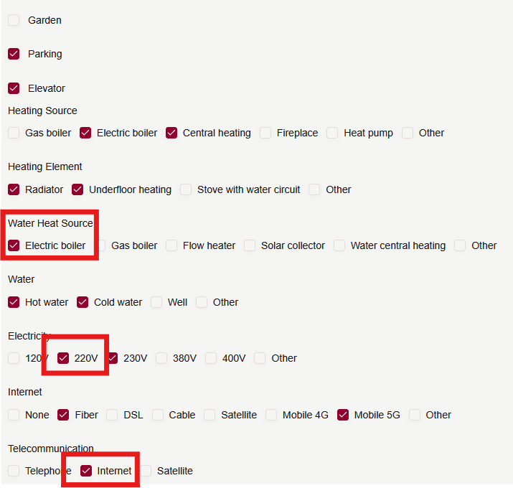

Рисунок 4.11 – Чекбокс поля після змін

Змінимо розташування квартири рисунки 4.12-4.13.

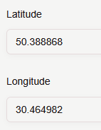

Рисунок 4.12 – Розташування квартири до змін

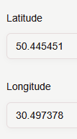

Рисунок 4.13 – Розташування квартири після змін

Оновимо об’єкти поруч рисунки 4.14 - 4.15.

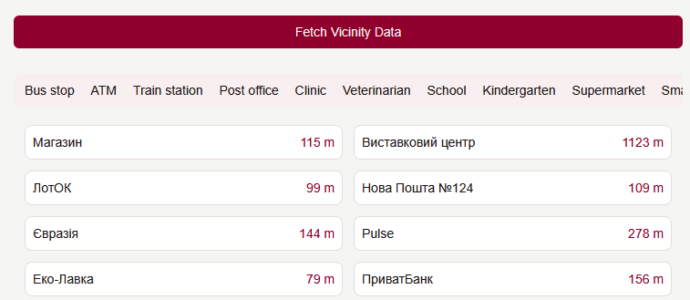

Рисунок 4.14 – Об’єкти поруч до змін

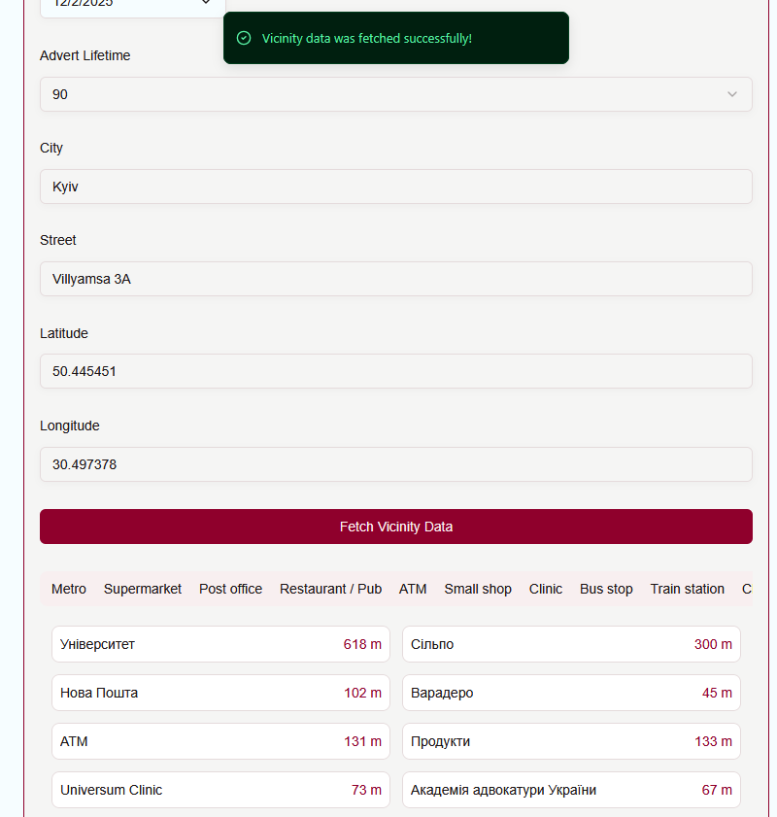

Рисунок 4.15 – Об’єкти поруч після змін

Змінимо опис квартири рисунки 4.16 - 4.17.

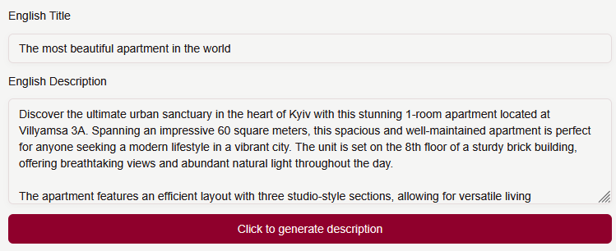

Рисунок 4.16 -Опис квартири до змін

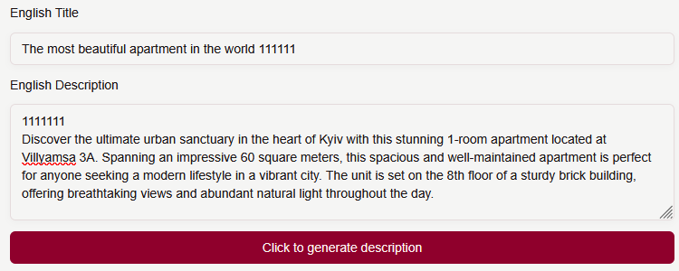

Рисунок 4.17 – Опис квартири після змін

Додамо нове зображення та встановимо його як головне 4.18 – 1.19.

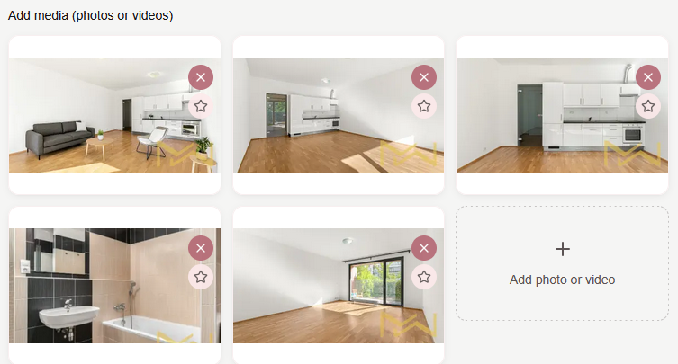

Рисунок 4.18 – Медіа до змін

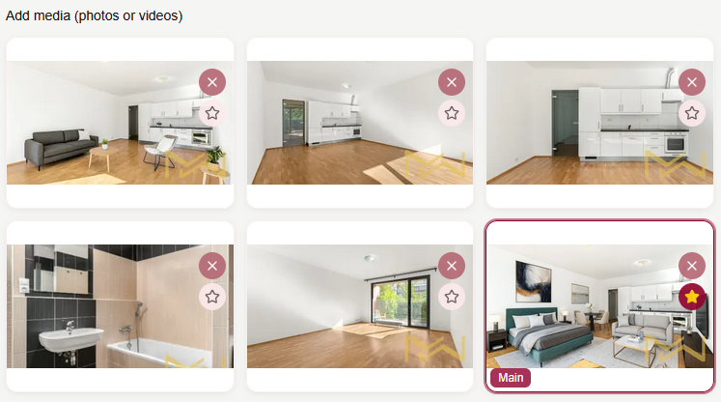

Рисунок 4.19 – Медіа після змін

Надсилаємо зміни (рисунок 4.20).



Рисунок 4.20 – Нерухомість оновлено успішно

Переглянемо результат редагування, рисунки 4.21-2.23.

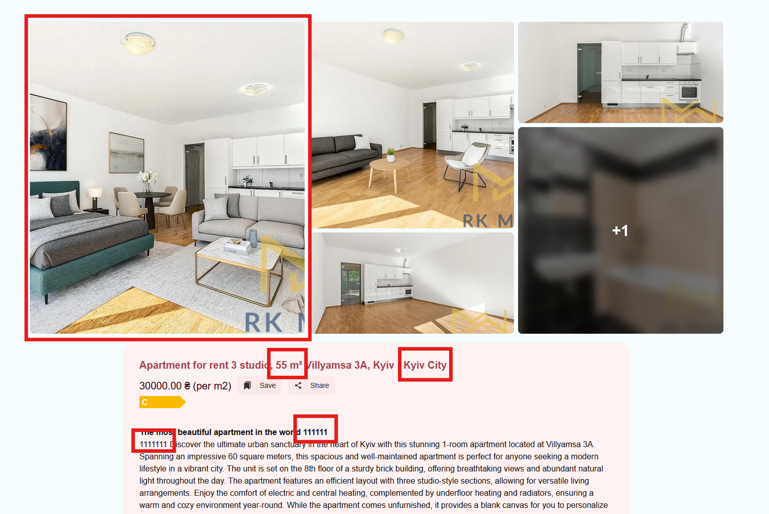

Рисунок 4.21 – Результат редагування нерухомості

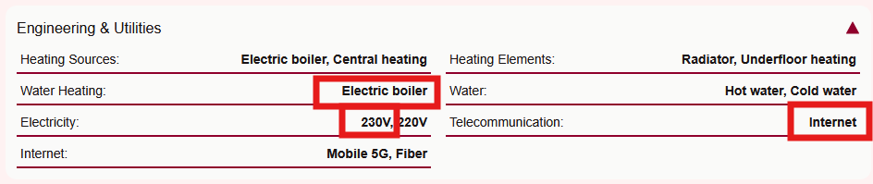

Рисунок 4.22 – Результат редагування нерухомості, чекбокс поля

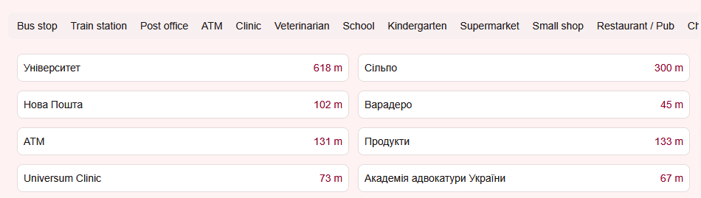

Рисунок 4.23 – Результат редагування нерухомості, об’єкти поруч

Повернемося до полів введення. Загалом, є 4 види полів:

* площа;
* ціна;
* поверхи;
* координати;
* роки.

Через реалізацію валідації символи "+", "-" вільно приймаються. Також, якщо користувач напише "+09" до БД буде записано значення "9".

Нижче наведено не валідні значення для усіх числових полів (рисунок 4.24).

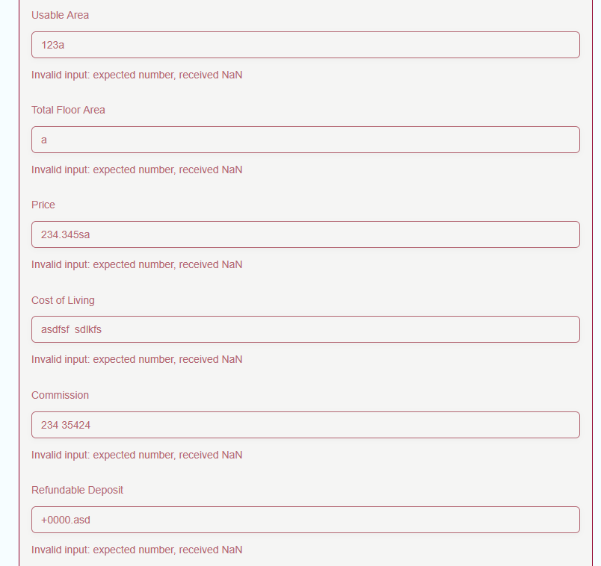

Рисунок 4.24 – Не валідні значення для усіх числових полів

Не валідні значення для категорї площі, рисунок 4.25.

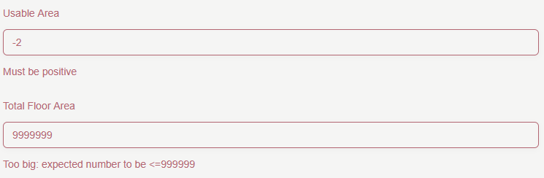

Рисунок 4.25 – Не валідні значення для площі

Не валідні значення для категорії цін, рисунок 4.26.

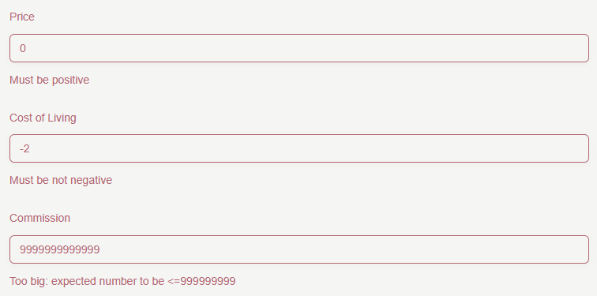

Рисунок 4.26 – Не валідні значення для категорії цін

Не валідні значення для категорії поверхів, рисунок 4.27.

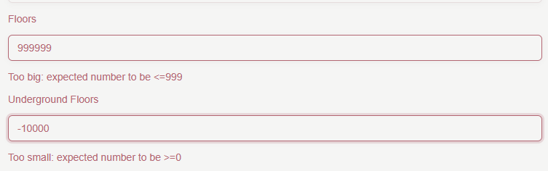

Рисунок 4.27 – Не валідні значення для категорії поверхів

Не валідні значення для категорії років, рисунок 4.28.

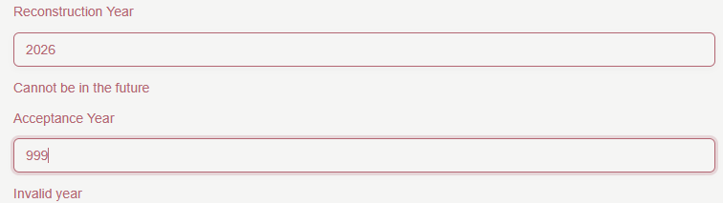

Рисунок 4.28 – Не валідні значення для років

Роки не можуть бути в майбутньому, або менше 1000 року.

Не валідні значення для категорії координат, рисунок 4.29.

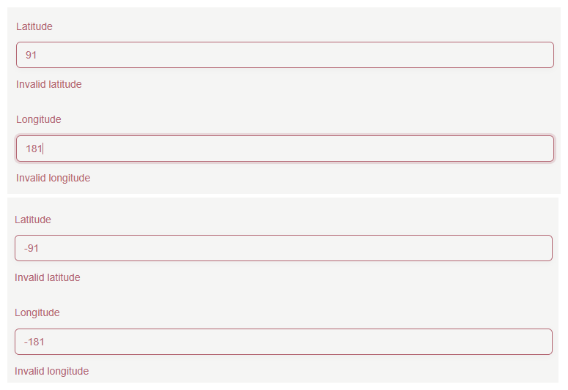

Рисунок 4.29 – Не валідні значення для категорії координат

Валідацію текстових полів не наведено, через те, що вона не передбачає механізмів складніших за введення рядка в діапазоні певної довжини та не несе додаткових деталей роботи програми.

## **Висновки до розділу**

У цьому розділі було проведено оцінку якості програмного забезпечення та мануальне тестування основних функцій вебзастосунку. За допомогою сервісу SonarCloud виконано статичний аналіз коду, що дав змогу визначити рівень безпеки, надійності та підтримуваності системи. Аналіз показав відсутність критичних вразливостей і помилок, а виявлені зауваження стосуються здебільшого особливостей роботи SonarCloud із TypeScript та складності окремих UI-компонентів. Це дозволило підтвердити загальну технічну якість проєкту та визначити можливі напрями оптимізації.

Подальше тестування було зосереджене на перевірці серверних дій Next.js і їх інтеграції з інтерфейсом користувача. Було здійснено тестування ключових сценаріїв: реєстрації та входу користувача, пошуку нерухомості з фільтрами, перегляду об’єкта, надсилання повідомлення рієлтору, роботи профілю рієлтора та операцій управління оголошеннями (продовження, архівування, видалення, створення). У всіх випадках фактичні результати збіглися з очікуваними.

Контрольний приклад оновлення нерухомості дозволив комплексно перевірити роботу форми редагування, динамічних списків, медіафайлів та валідації числових полів. Використання методу equivalence partitioning підтвердило коректність повторюваних UI-патернів та логіки обробки введених даних.

Загалом результати засвідчили стабільність, безпечність і коректність роботи застосунку. Усі основні бізнес-процеси функціонують відповідно до вимог, а система готова до подальшого розгортання та використання.

# РОЗГОРТАННЯ ТА СУПРОВІД ПРОГРАМНОГО ЗАБЕЗПЕЧЕННЯ

## **Розгортання програмного забезпечення**

Оскільки дана курсова робота є навчальним проєктом, а інструменти контейнеризації та хмарного розгортання (Docker, Kubernetes, CI/CD, AWS тощо) не входили до програми курсу, у межах цієї роботи було застосовано локальне розгортання на вбудованому сервері Next.js.

Такий підхід дозволяє зосередитися на функціональності системи, структурі застосунку та забезпеченні коректної роботи серверних і клієнтських компонентів без додаткових витрат на налаштування інфраструктури.

Next.js надає вбудоване середовище виконання, яке включає:

* серверну частину (API-маршрути та серверні компоненти);
* клієнтську частину (React-інтерфейс);
* компілятор та інструменти збірки;
* гаряче перезавантаження (Hot Reload);
* локальний вебсервер (next dev).

Таким чином, усі необхідні частини системи функціонують у єдиному середовищі без окремого розгортання фронтенду та бекенду.

## **Локальне розгортання програмного забезпечення**

Для запуску веб-застосунку виконується стандартна процедура ініціалізації та запуску проєкту Next.js:

Встановлення залежностей

```

npm install

```

Налаштування змінних середовища

У корені проєкту створюється файл .env, у якому визначаються параметри:

* підключення до бази даних PostgreSQL;
* ключі зовнішніх сервісів (Resend, OpenAI, AWS S3 тощо).

Завдяки Next.js, усі змінні середовища автоматично завантажуються під час запуску сервера.

Запуск сервера розробки

```

npm run dev

```

Після запуску застосунок доступний за адресою http://localhost:3000.

У рамках локального розгортання Next.js автоматично:

* компілює серверні та клієнтські компоненти;
* забезпечує обробку API-запитів;
* взаємодіє з базою даних через Drizzle ORM;
* виконує оптимізацію рендерингу.

Такий спосіб розгортання є оптимальним для навчальних і прототипних рішень, оскільки не потребує додаткових інструментів, надаючи повністю працездатну систему.

## **Аналіз можливих засобів продакшн-розгортання**

Хоча фактичне розгортання в межах цієї роботи здійснюється локально, варто коротко розглянути інструменти, які можуть бути використані для продакшн-середовища.

Потенційними варіантами є:

* Vercel [8] - нативна платформа для Next.js (автоматичний деплой, CDN, edge-функції);
* Docker [18] + будь-який VPS - повний контроль над розгортанням застосунку;
* AWS [10] (ECS / EC2) - масштабованість, можливість інтеграції з RDS, S3 та CloudFront;
* Railway [17] / Netlify [9] - простіші альтернативи для backend-та frontend-хостингу.

Усі ці інструменти можуть бути використані для подальшого розвитку системи після завершення проєкту.

## **Супровід програмного забезпечення**

Супровід системи у локальному середовищі включає:

* перевірку коректності серверних функцій Next.js;
* контроль за змінами структури бази даних (Drizzle migrations);
* оновлення залежностей проєкту;
* тестування UI та API-функціональності.

Процес оновлення у локальному середовищі є простим:

* внести зміни у код;
* система автоматично перезапускає dev-сервер;
* результати змін відображаються негайно.

Для майбутнього продакшну процедура буде передбачати:

* збірку нової версії (npm run build);
* оновлення на хостингу чи сервері;
* перевірку працездатності API та маршрутизації.

## **Повна інструкція користувача**

В даному розділу буде розглянути 3 сценарії роботи з програмою:

* збоку користувача;
* збоку рієлтора;
* збоку адміністратора.

### Робота з застосунком очами користувача

Перед тим, як почати користуватися додатком, користувач має перейти до сторінки реєстрації (рисунок 5.1).

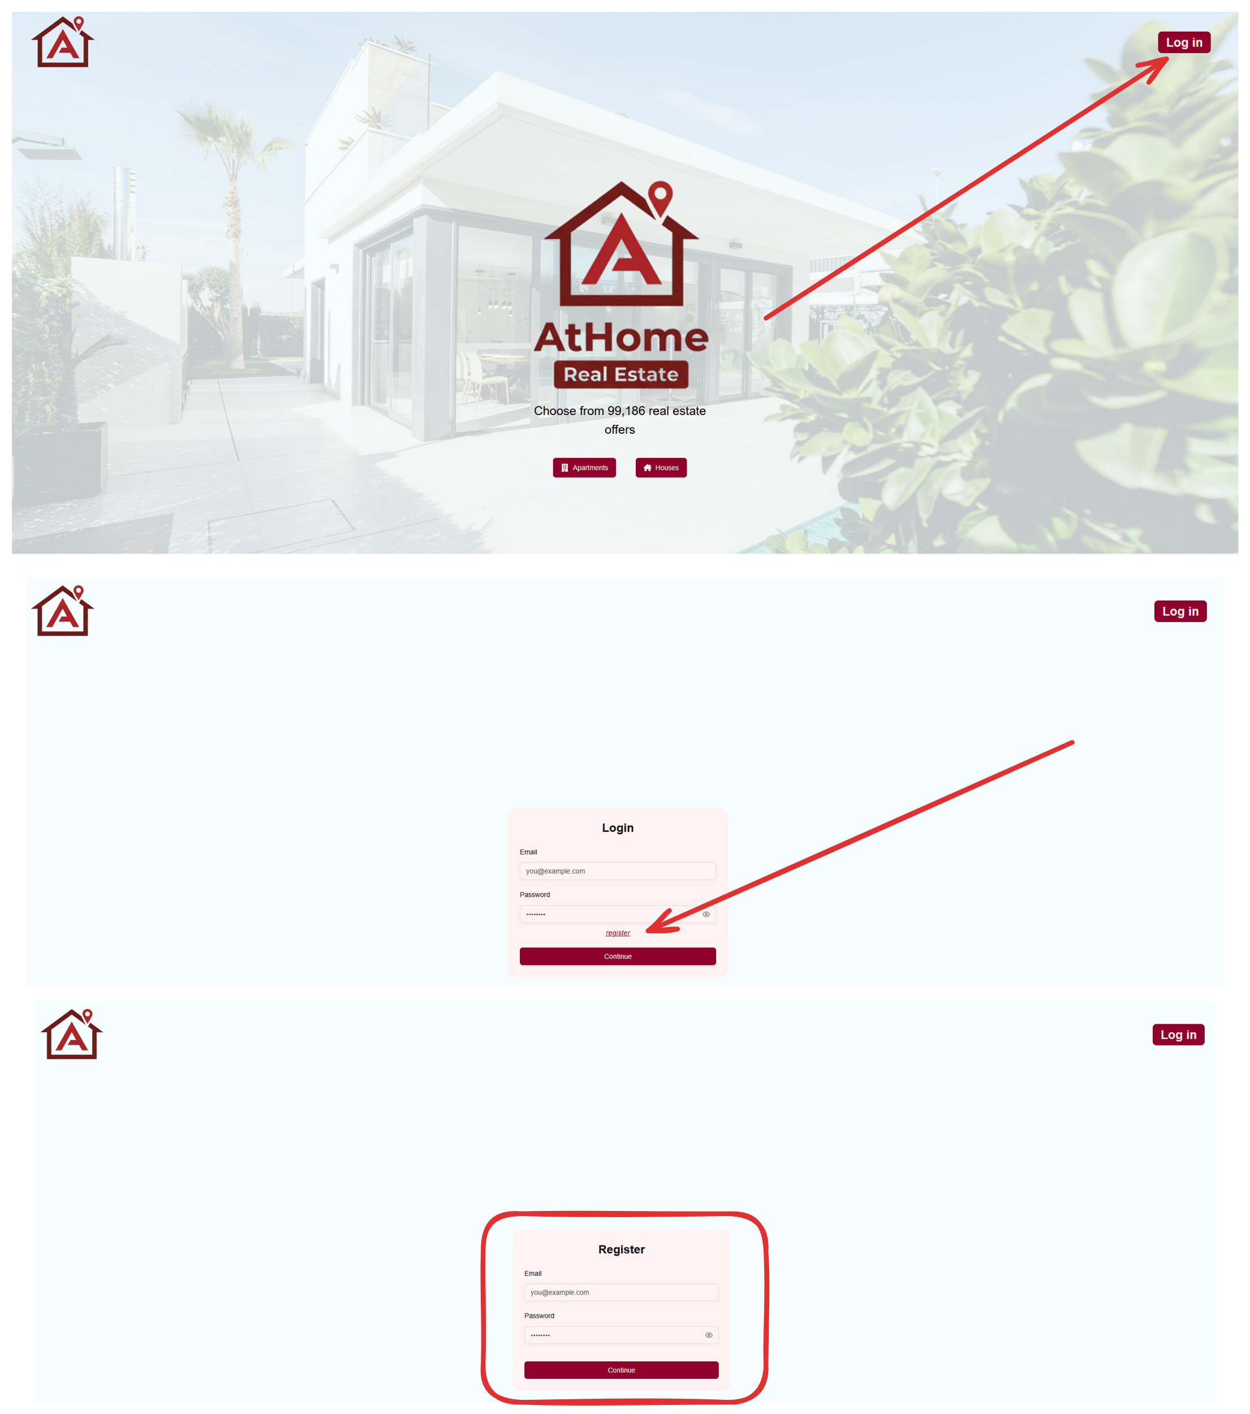

Рисунок 5.1 – Шлях до сторінки реєстрації

Після того, як користувач потрапив на сторінку реєстрації, він має ввести свою пошту і пароль та надіслати форму (рисунок 5.2).

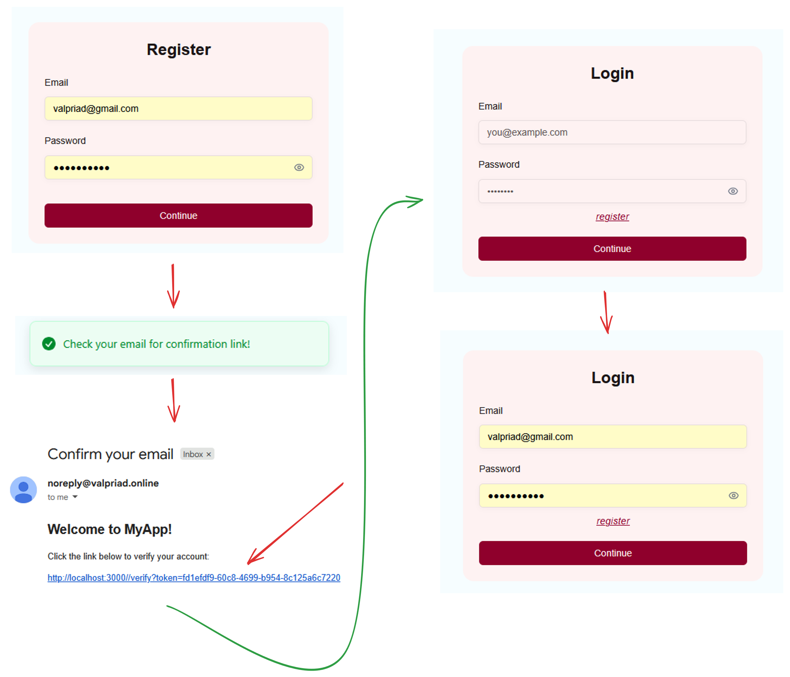

Рисунок 5.2 – Процесс реєстрації

Після входу до системи користувач опинится на головній сторінці. Далі користувач може свідредагувати свій профіль (рисунок 5.3).

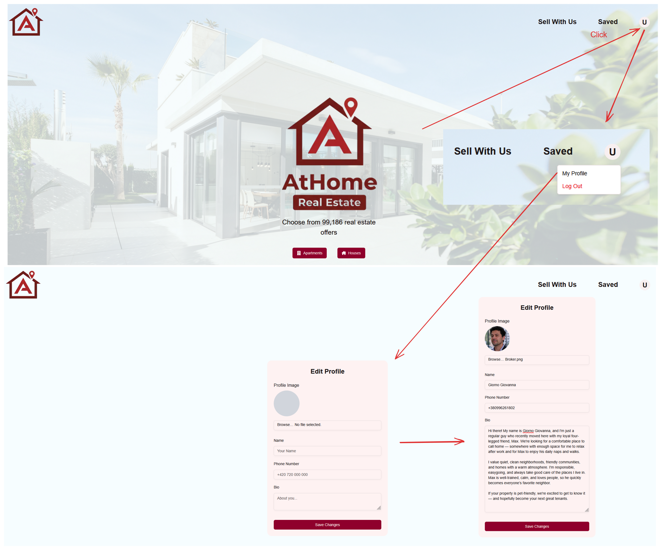

Рисунок 5.3 – Оновлення профілю користувача

Далі, користувач спробує знайти нерухомість (рисунок 5.4).

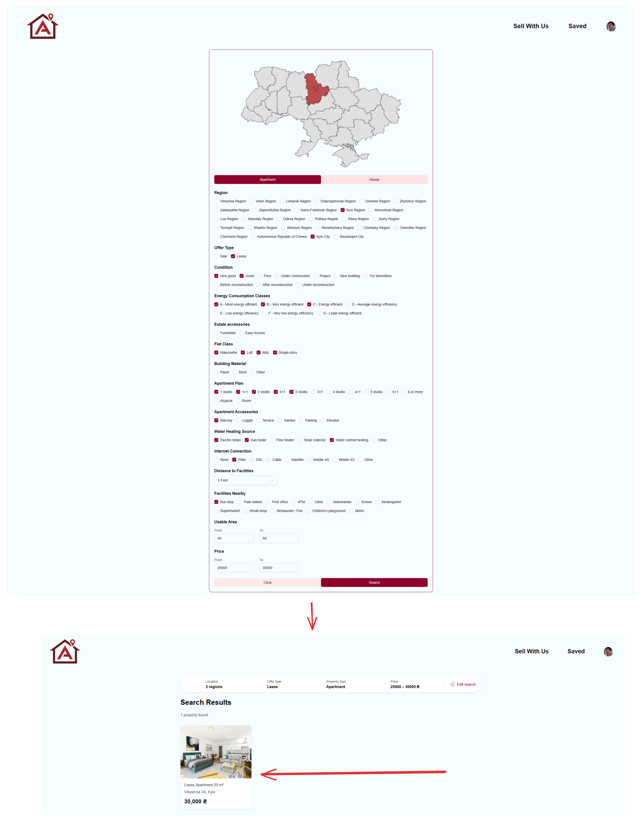

Рисунок 5.4 – Пошук нерухомості

Коли користувач натисне на одну з карток результатів, він потрапить на сторінку перегляду нерухомості (рисунок 5.5).

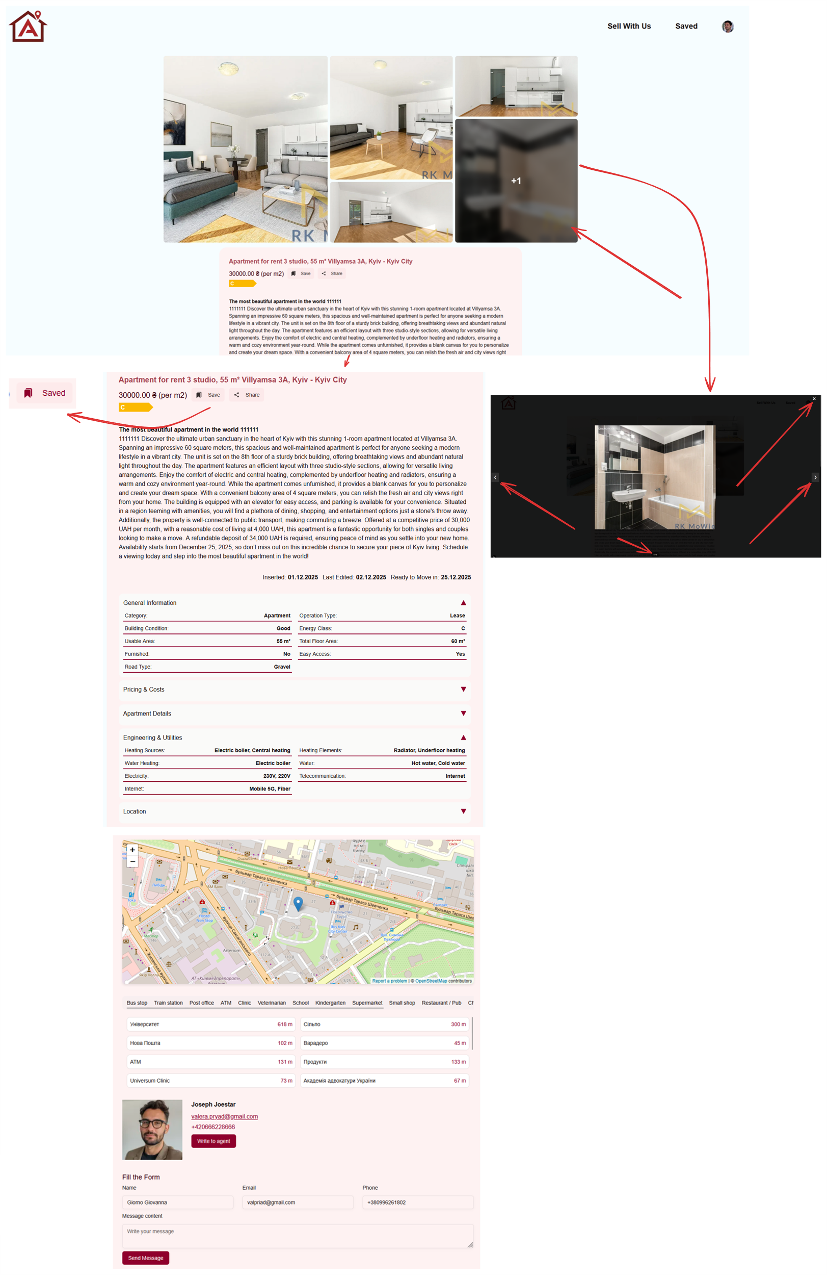

Рисунок 5.5 – Сторінка нерухомості

Якщо користувачу сподобалася нерухомість і він хоче зв’язатися з агентом, він має заповнити форму вкінці сторінки та надіслати її (рисунок 5.6).

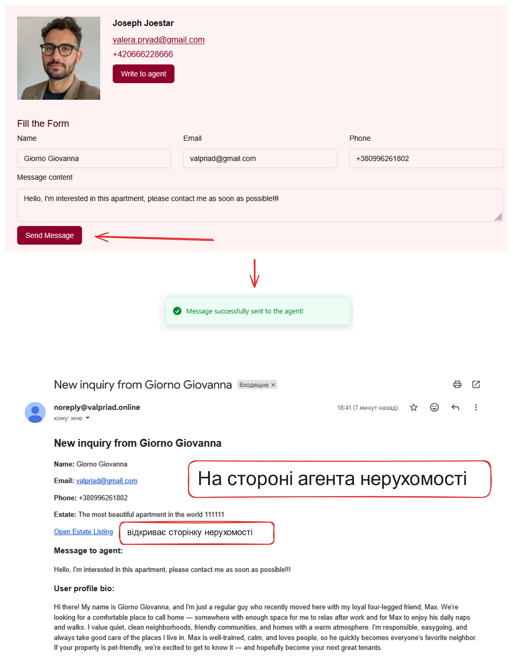

Рисунок 5.6 – Надсилання повідомлення агенту нерухомості

Якщо користувач хоче дізнатися більше про агента нерухомості або подивитися іншу нерухомість пов’язану з агентом нерухомості, він може, натиснувши на зображення агента нерухомості, перейти на сторінку агента нерухомості (рисунок 5.7).

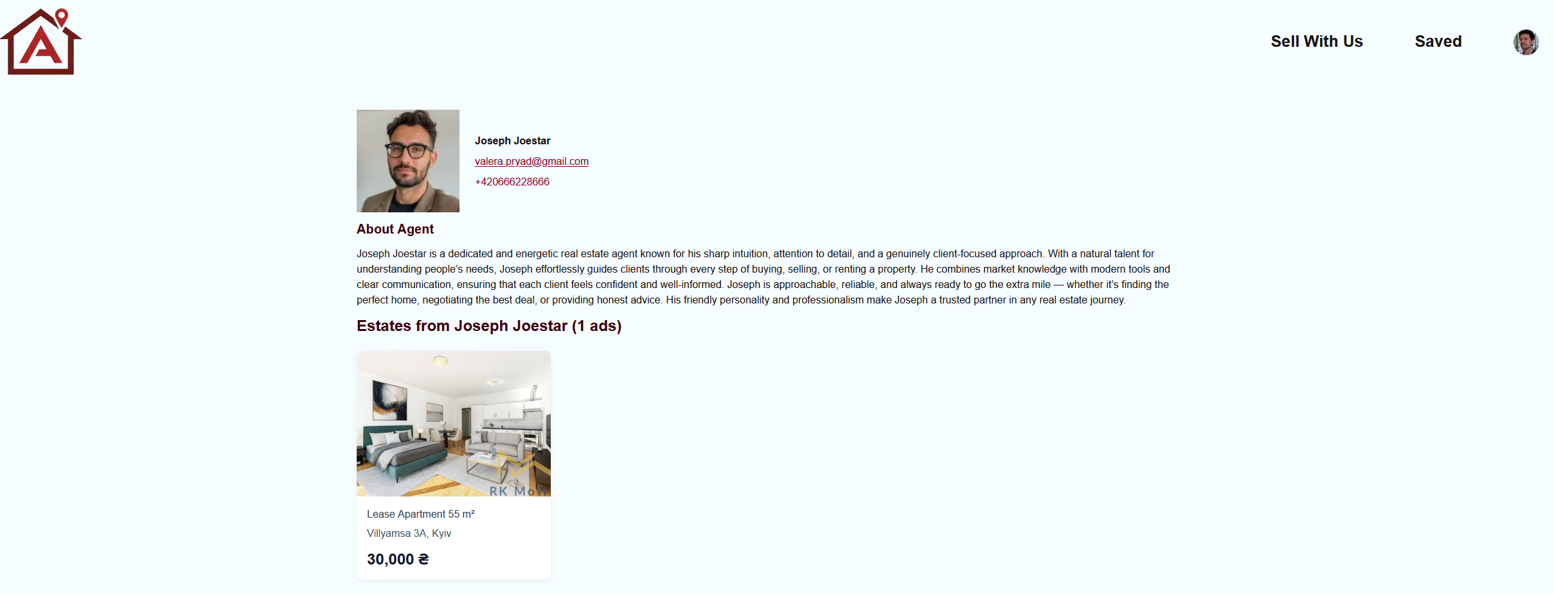

Рисунок 5.7 – Сторінка агента нерухомості

На рисунку 5.5 ми зберегли нерухомість, тому, натиснувши на кнопку "Saved", ми можемо перейти на сторінку збереженої нерухомості. Рисунок 5.8.

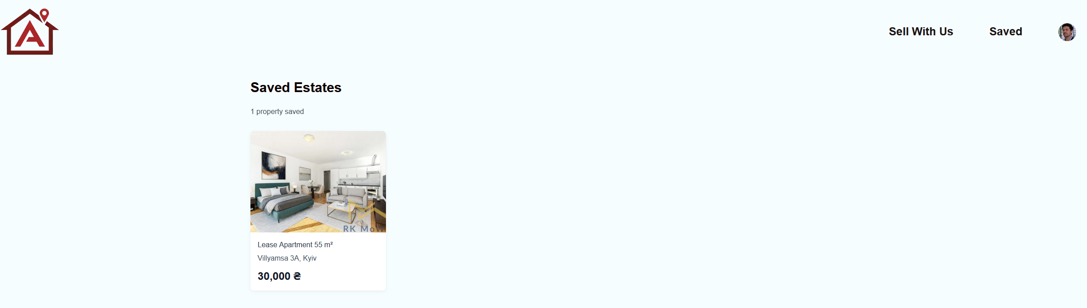

Рисунок 5.8 – Сторінка збереженої нерухомості

Якщо користувач хоче запропонувати свою нерухомість агентству, він має зайти на сторінку "Sell with us", де має повністю заповнити усі данні та надіслати адмінам застосунку. Рисунок 5.9.

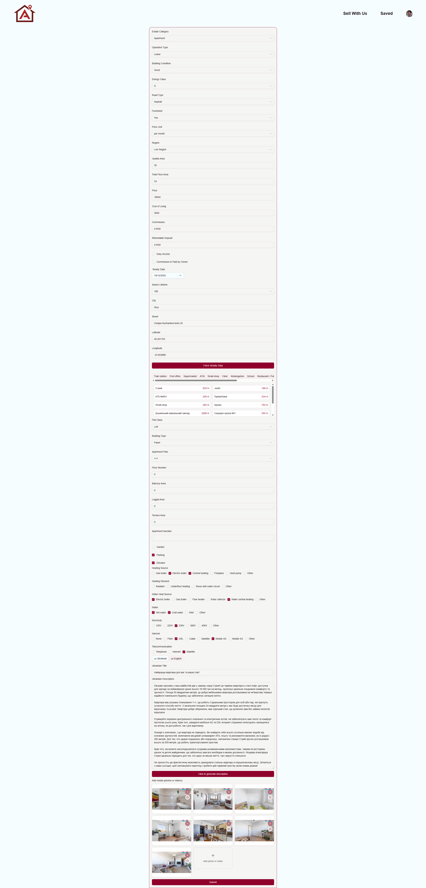

Рисунок 5.9 – Сторінка пропонування нерухомості

### Робота з застосунком очами адміністратора системи

Крок входу до системи ідентичний до входу користувача, тому ми його пропускаємо. В цьому розділі ми зосередимося на можливостях адмін панелі.

Перехід до адмін панелі – рисунок 5.10.

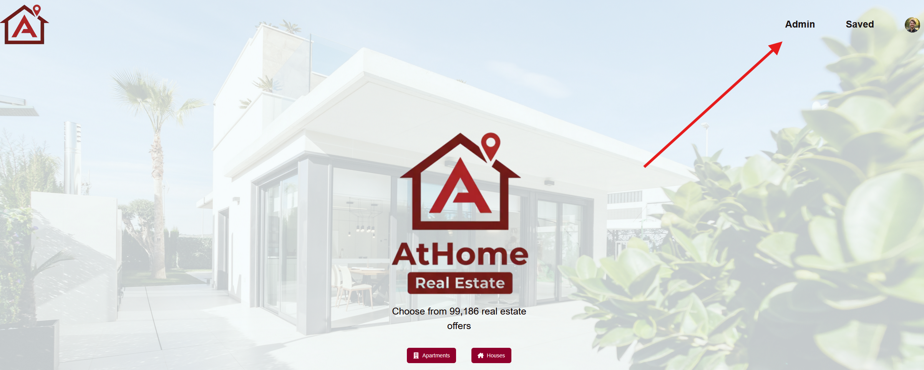

Рисунок 5.10 – Перехіл до адмін панелі

Сторінка управління нерухомістю є базовою для адмін панелі (рисунок 5.11).

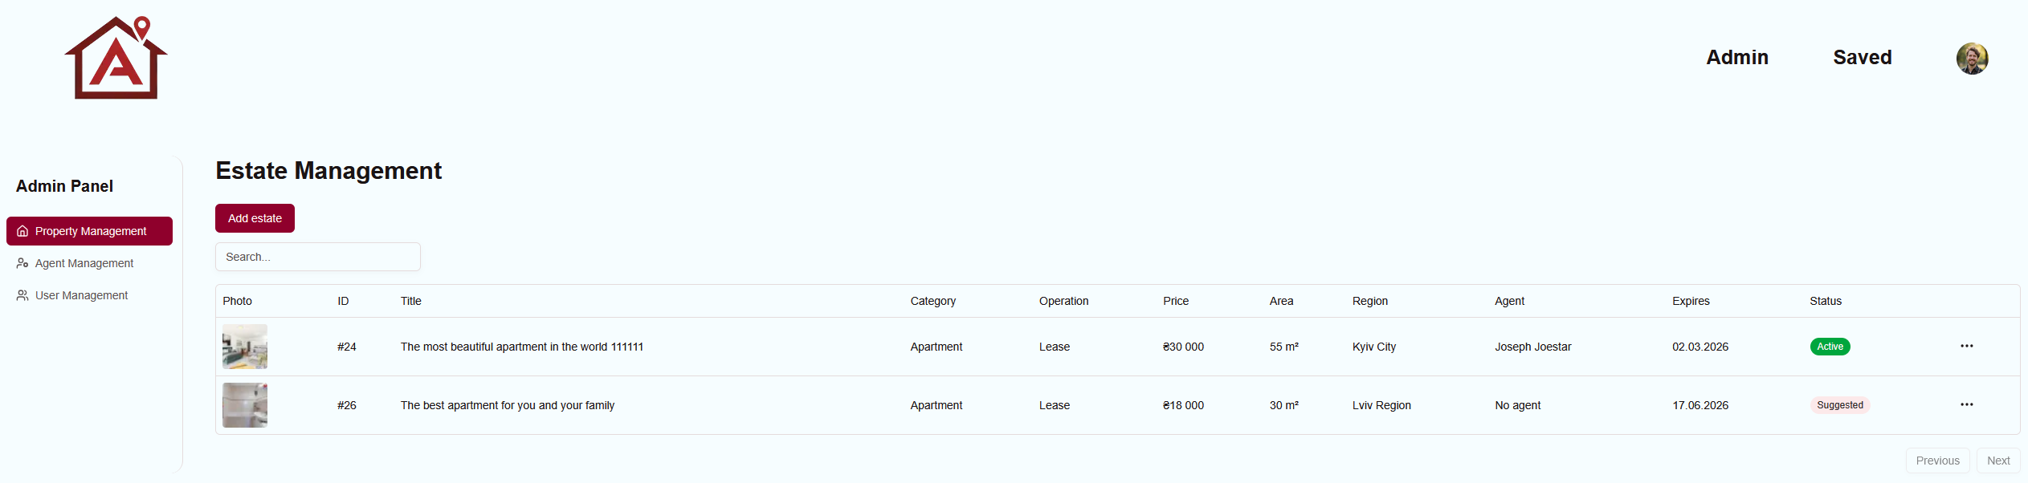

Рисунок 5.11 – Адмін панель, управління нерухомістю

На рисунку 5.12 ми можемо побачити процесс архівації нерухомості.

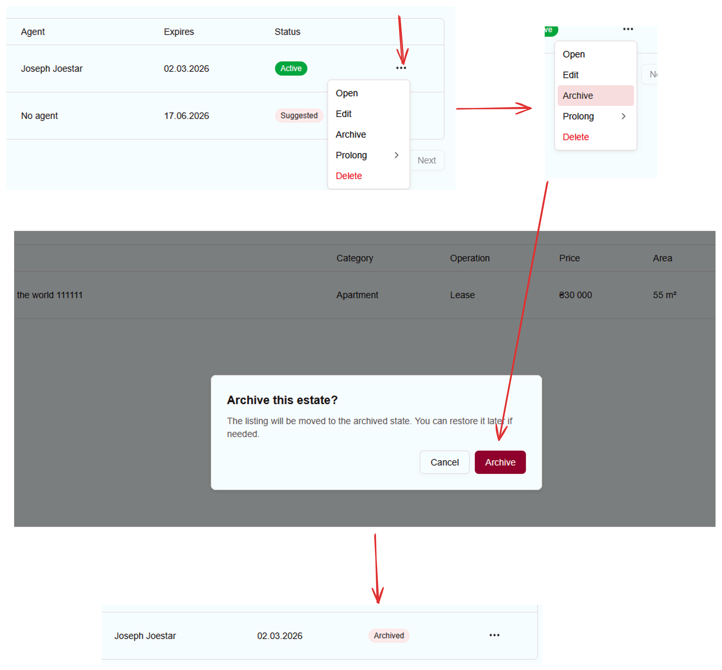

Рисунок 5.12 – Процес архівації нерухомості

На рисунку 5.13 ми можемо побачити процесс продовження строку оголошення.

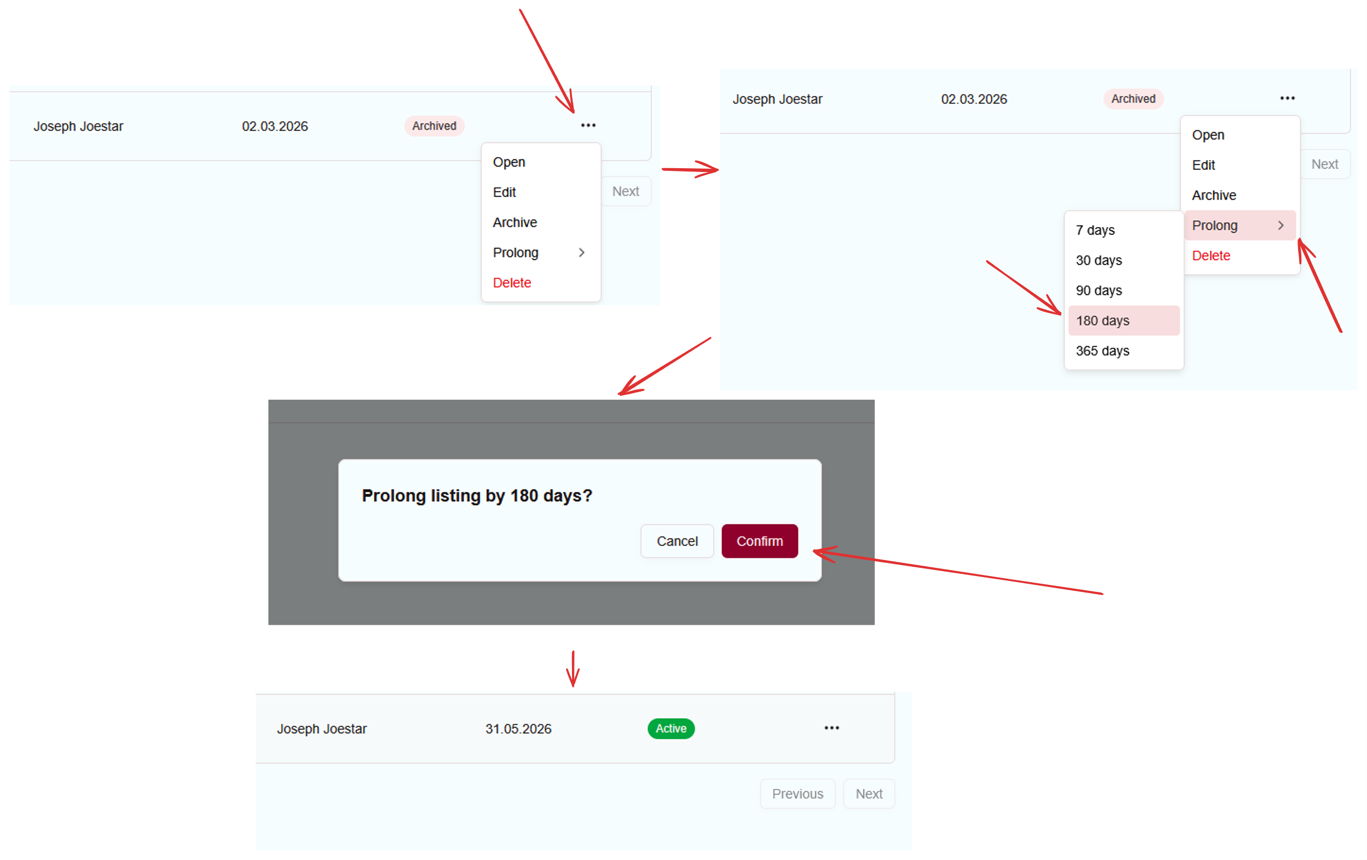

Рисунок 5.13 – Процес продовження нерухомості

Якщо ми отримали пропозицію нерухомості, то ми маємо виконати дії на рискунку 5.14.

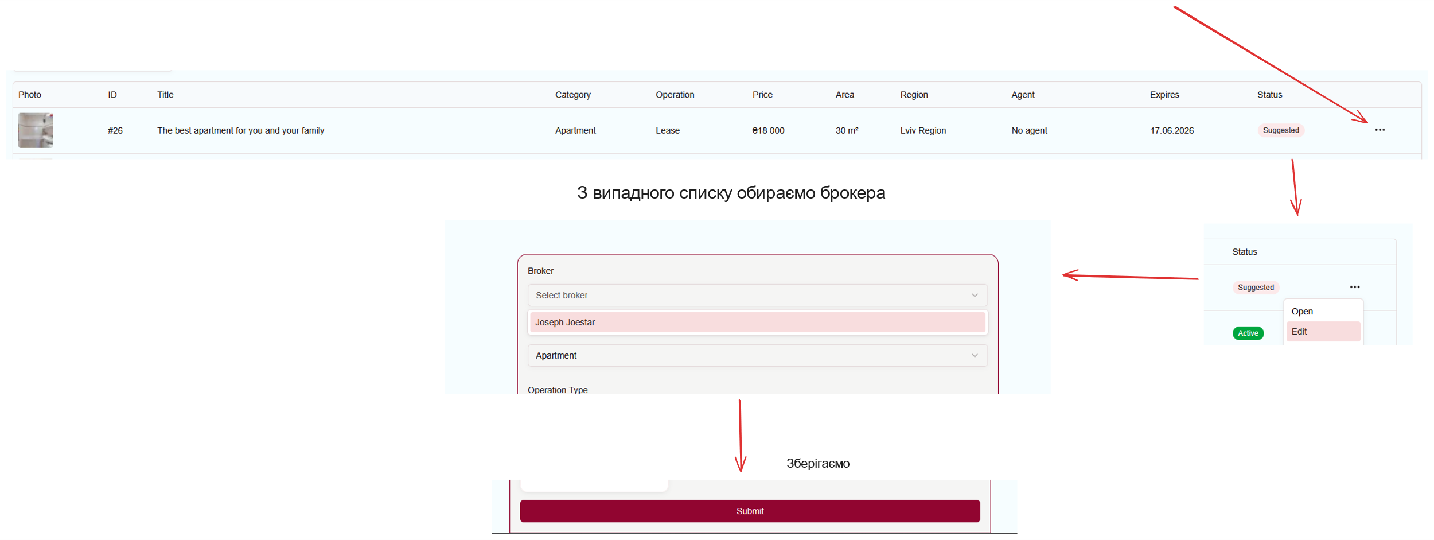

Рисунок 5.14 – Процес призначення нерухомості до агента

Після цього ми маємо оновити сам статус, та встановити, коли термін дії оголошення (рисунок 5.15).

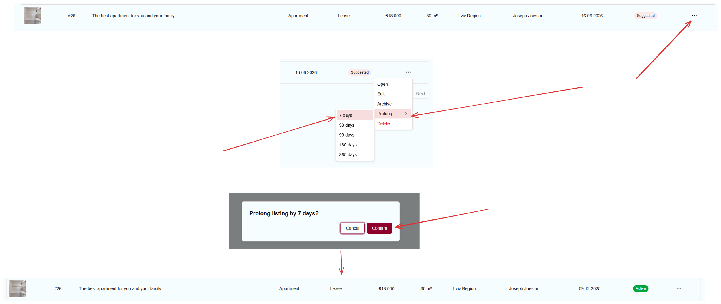

Рисунок 5.15 – Встановлення терміну дії запропонованого оголошення

Перейдемо до управління користувачами. На рисунку 5.16 можна побачити яким чином можна підвищити користувача системи до агента нерухомості.

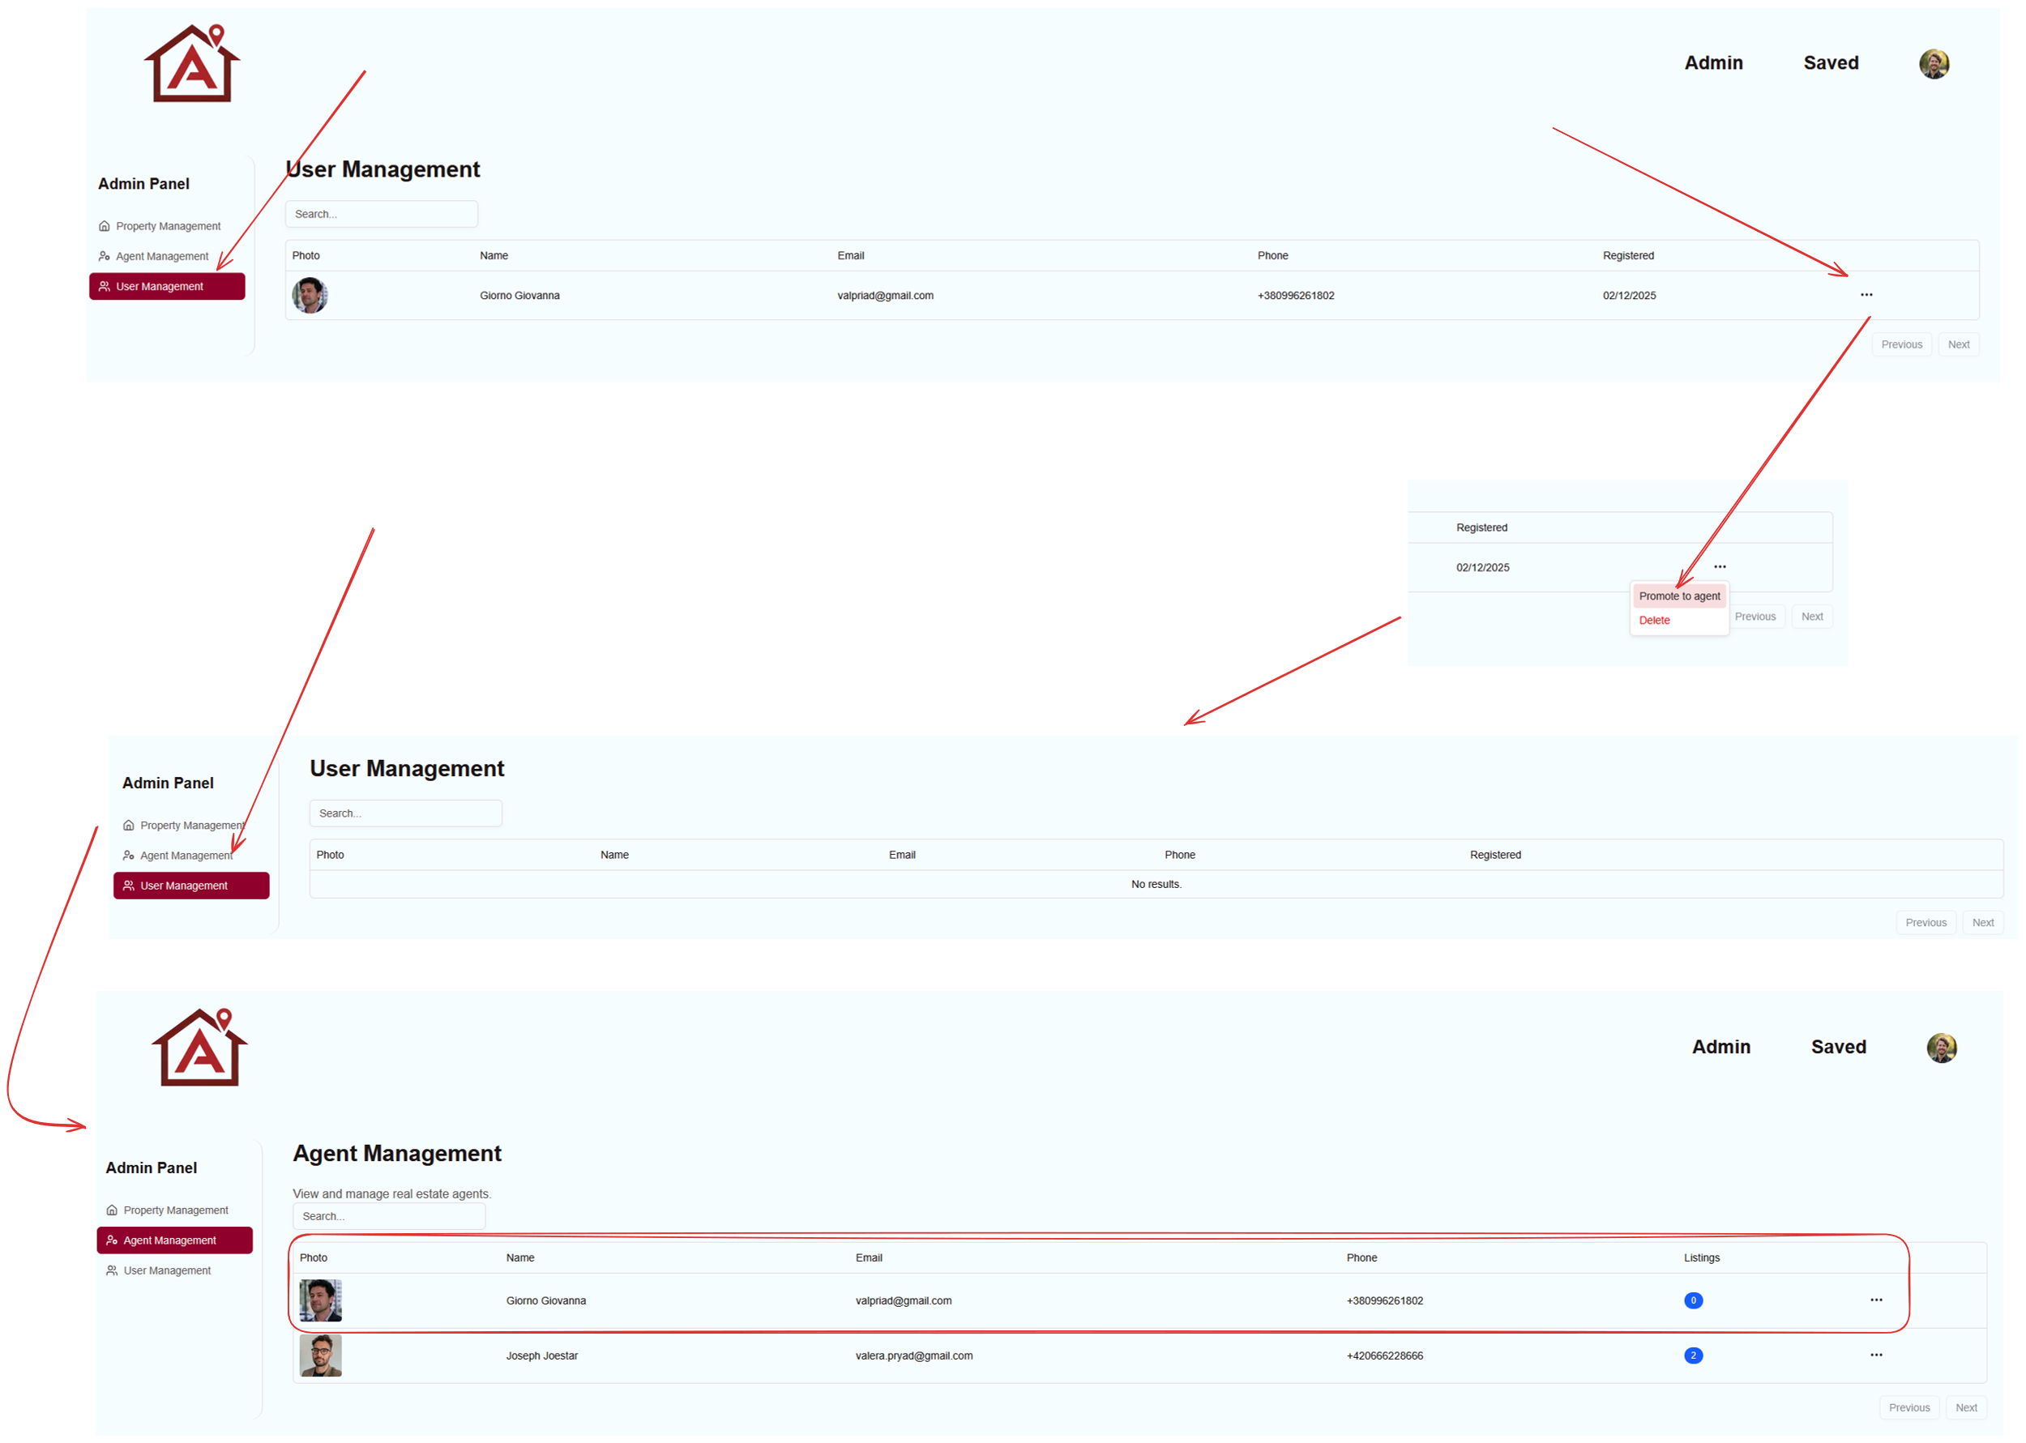

Рисунок 5.16 – Процес підвищення користувача до агента нерухомості

На рисунку 5.17 ви можете побачити зворотній процес.

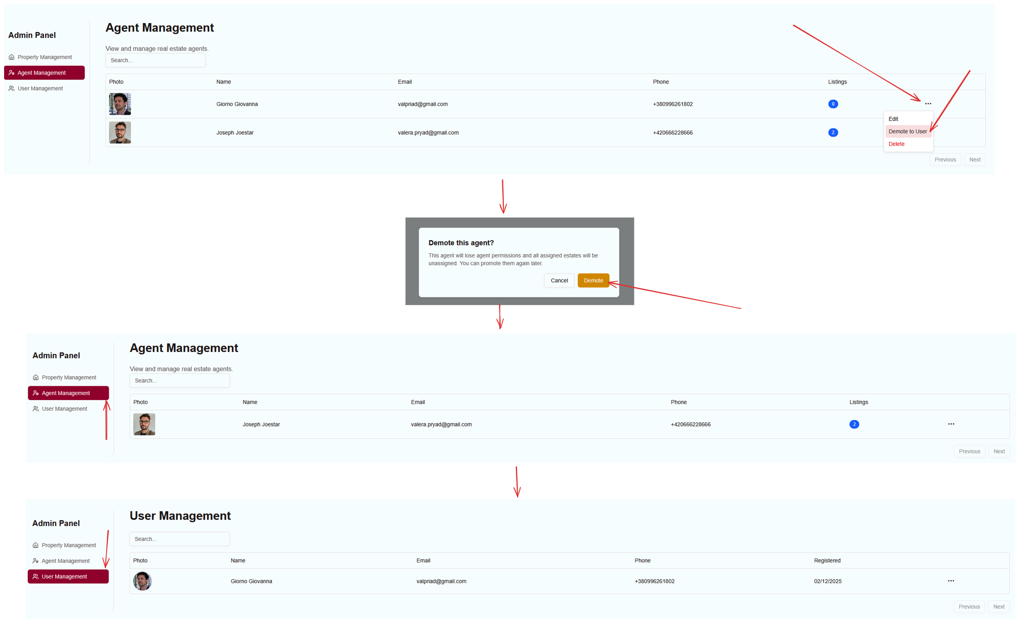

Рисунок 5.17 – Процес пониження агента нерухомості до користувача

Процес видалення користувача подано на рисунку 5.18.

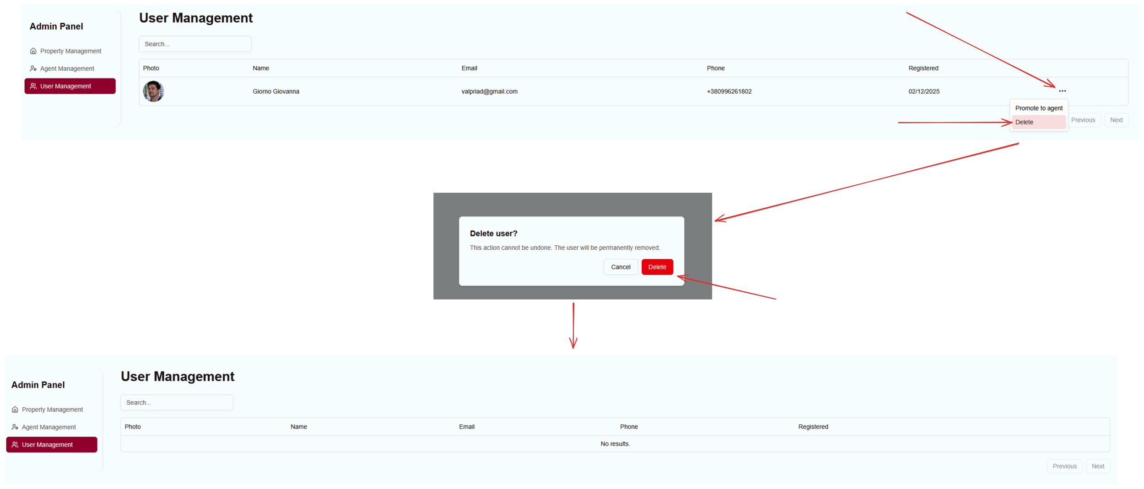

Рисунок 5.18 – Процес видалення користувача

Останнім кроком залишилась демонстарція редагування профіля агента нерухомості, що показано на рисунку 5.19.

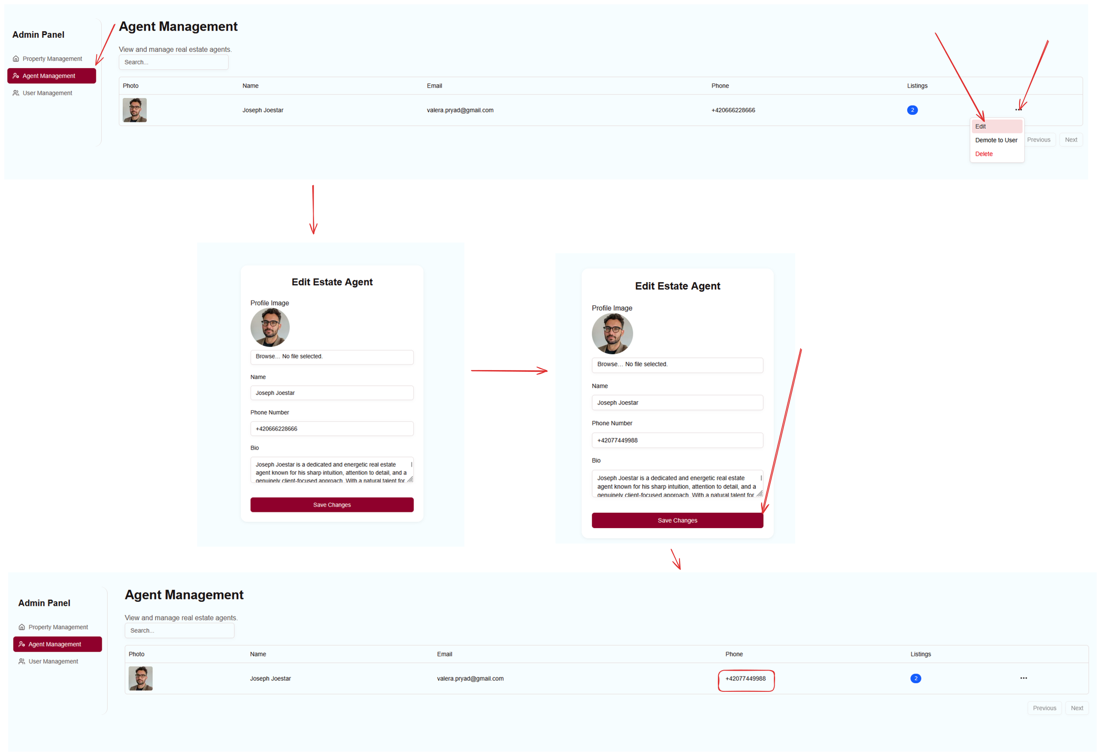

Рисунок 5.19 – Процес редагування профілю рієлтора

Процес редагуання нерухомості було детально описано у розділі 4.3, тому ми не будемо описувати демонстрацію його роботи повторно, також ми не будемо описувати процес додання нерухомості, оскільки для додання використовуються ідентичні механізми. Процес видалення користувача ідентичний до видалення агента нерухомості та самої нерухомості, тому його також не буде описано.

### Робота з застосунком очами агента нерухомості

Агент нерухомості в системі може виконувати усі дії користувача, окрім пропонування нерухомості, та має доступ до адмін панелі. Єдина різниця у використанні адмін панелі рієлтором полягає в тому, що рієлтор має доступ тільки до своєї нерухомості (рисунок) 5.20.

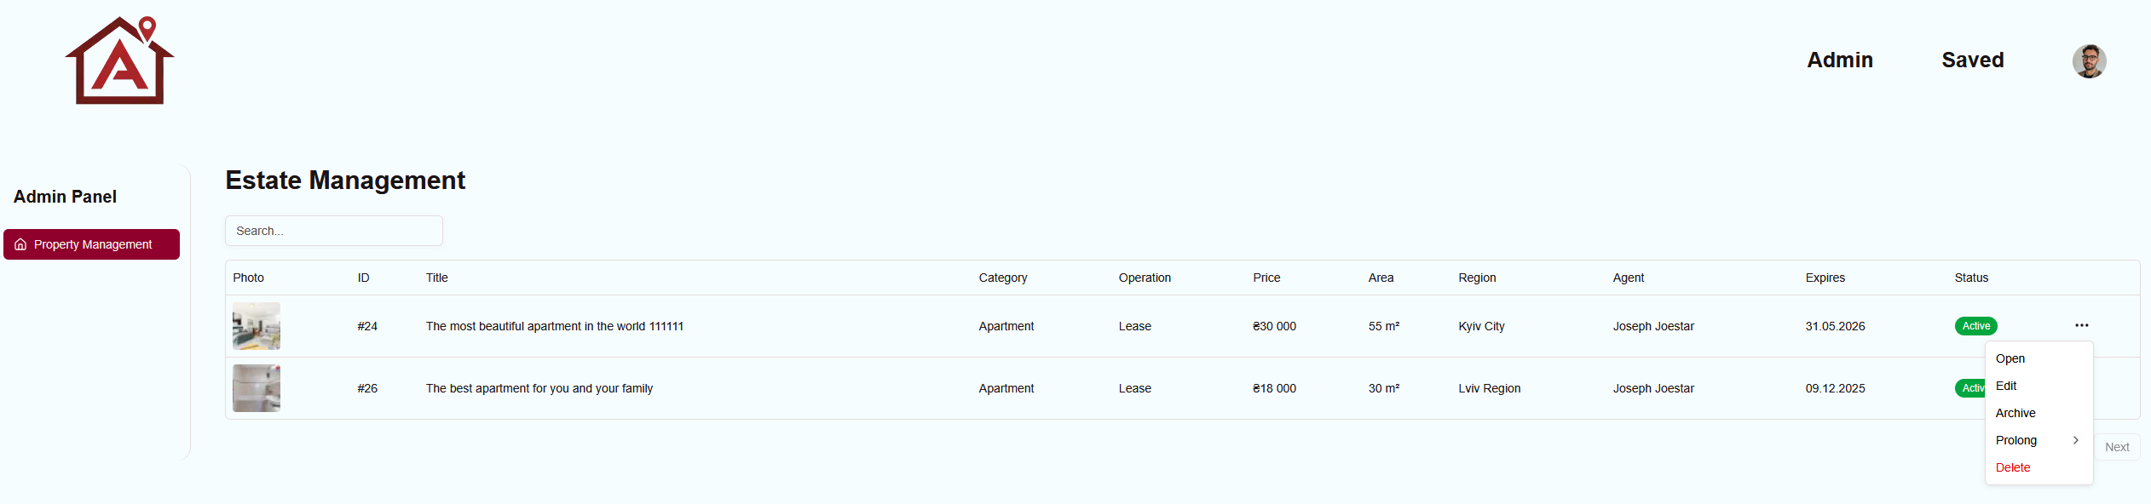

Рисунок 5.20 – Адмін панель агента нерухомості.

## **Висновки до розділу**

У даному розділі було розглянуто процеси розгортання та супроводу програмного забезпечення, що є ключовими етапами життєвого циклу веб-застосунку. З огляду на навчальний характер проєкту та вимоги курсу, для реалізації системи було обрано локальне розгортання на вбудованому сервері Next.js. Такий підхід дозволив зосередитися на функціональності застосунку, забезпеченні цілісної інтеграції фронтенду і бекенду, а також спростив взаємодію з базою даних, зовнішніми API та файловими сервісами.

Next.js виступає комплексним середовищем виконання, що включає серверну та клієнтську частини, інструменти збірки, локальний вебсервер та механізми гарячого перезавантаження. Це дало змогу розгортати систему без додаткових інструментів інфраструктури та проводити швидке тестування змін. Процедура локального запуску виявилася простою та зводиться до встановлення залежностей, налаштування змінних середовища та запуску сервера розробки.

Окрему увагу було приділено можливої подальшої еволюції системи. У продакшн-середовищах можуть бути використані сучасні хостингові та контейнеризаційні рішення, зокрема Vercel, Docker, AWS, Railway та інші платформи, що забезпечують масштабованість, централізоване управління конфігурацією та підвищену надійність.

Також у розділі подано детальну інструкцію користувача, адміністратора та агента нерухомості, що демонструє повний цикл роботи із системою: від реєстрації та пошуку нерухомості до управління оголошеннями, модерації пропозицій та адміністрування користувачів. Це дозволяє чітко окреслити функціональні можливості застосунку та підтверджує коректність реалізованих механізмів у практичному використанні.

Таким чином, розділ демонструє завершеність розробки з точки зору розгортання, тестування та експлуатації системи, а також забезпечує основу для подальшого масштабування та перенесення проєкту до повноцінного продакшн-середовища.

# ВИСНОВКИ

У результаті виконання курсової роботи було розроблено та реалізовано веб-застосунок AtHome, призначений для підтримки діяльності рієлторської контори та автоматизації ключових бізнес-процесів у сфері нерухомості. Застосунок забезпечує повний цикл роботи з об'єктами нерухомості, містить сучасний інтерфейс та інтегрує інноваційні технології, що підвищують ефективність роботи користувачів.

Практична значимість роботи полягає у впровадженні функціоналу, який дозволяє оптимізувати рутинні процеси, прискорити розміщення нових оголошень та забезпечити зручну взаємодію між клієнтами та рієлторами. Застосунок підтримує автоматичне генерування описів нерухомості за допомогою штучного інтелекту, надає розгорнуту систему пошуку та фільтрації, а також включає адміністративні інструменти для управління користувачами та контентом.

Усі функціональні вимоги, визначені на початковому етапі проєктування, були реалізовані. Забезпечено підтримку реєстрації та авторизації користувачів із розмежуванням доступу, створено комплексний CRUD-функціонал для роботи з об’єктами нерухомості, впроваджено засоби фільтрації та пошуку, інтегровано модуль генерації описів оголошень, інструменти роботи з інфраструктурними даними та систему зберігання медіафайлів. Реалізовано механізми комунікації між клієнтом і рієлтором та функції адміністративного управління користувачами.

Результати тестування підтвердили коректність роботи ключових сценаріїв системи, а статичний аналіз коду засвідчив належний рівень його якості та безпеки. Отримані результати свідчать, що поставленої мети досягнуто, а створений веб-застосунок може бути використаний як основа для подальшого розвитку або розгортання у реальному комерційному середовищі.

# СПИСОК ВИКОРИСТАНИХ ДЖЕРЕЛ

1. Що таке веб-додаток // Outsourcing Team. URL: <https://outsourcing.team/uk/blog/development/shho-take-veb-dodatok-chim-sajt-vidriznyayetsya-vid-veb-dodatku/> (дата звернення: 06.12.2024).
2. Словник. URL: <https://slovnyk.ua/index.php?swrd=%D0%B2%D0%B5%D0%B1-%D0%B7%D0%B0%D1%81%D1%82%D0%BE%D1%81%D1%83%D0%BD%D0%BE%D0%BA> (дата звернення: 06.12.2024).
3. Guide to Real Estate App Development: Functions, Processes, and Costs // Glorium Tech. URL: <https://gloriumtech.com/guide-to-real-estate-app-development-functions-processes-and-costs/> (дата звернення: 06.12.2024).
4. How to Build a Real Estate App Like Zillow // InfoStride. URL: <https://infostride.com/build-a-real-estate-app-like-zillow/> (дата звернення: 06.12.2024).
5. Top 10 RPA Applications & Use Cases in Real Estate // AIMultiple. URL: <https://research.aimultiple.com/rpa-real-estate/> (дата звернення: 06.12.2024).
6. Recommender Systems in the Real Estate Market-A Survey // MDPI. URL: <https://www.mdpi.com/2076-3417/11/16/7502> (дата звернення: 06.12.2024).
7. Офіційна документація Heroku. URL: <https://devcenter.heroku.com/> (дата звернення: 06.12.2024).
8. Офіційна документація Vercel. URL: <https://vercel.com/docs> (дата звернення: 06.12.2024).
9. Офіційна документація Netlify. URL: <https://docs.netlify.com/> (дата звернення: 06.12.2024).
10. Офіційна документація AWS. URL: <https://docs.aws.amazon.com/> (дата звернення: 06.12.2024).
11. Офіційна документація GCP. URL: <https://cloud.google.com/docs> (дата звернення: 06.12.2024).
12. Офіційна документація Azure. URL: <https://docs.microsoft.com/azure/> (дата звернення: 06.12.2024).
13. Офіційна документація DigitalOcean. URL: <https://docs.digitalocean.com/> (дата звернення: 06.12.2024).
14. Офіційна документація Linode. URL: <https://www.linode.com/docs/> (дата звернення: 06.12.2024).
15. Офіційна документація Hetzner. URL: <https://docs.hetzner.com/> (дата звернення: 06.12.2024).
16. Офіційна документація PythonAnywhere. URL: <https://help.pythonanywhere.com/> (дата звернення: 06.12.2024).
17. Офіційна документація Railway. URL: <https://docs.railway.app/> (дата звернення: 06.12.2024).
18. Офіційна документація Docker. URL: <https://docs.docker.com/> (дата звернення: 06.12.2024).
19. Офіційна документація Kubernetes. URL: <https://kubernetes.io/docs/> (дата звернення: 06.12.2024).
20. Sreality. URL: <https://www.sreality.cz/hledani/filtr/byty> (дата звернення: 06.12.2024).
21. DOM.RIA. URL: <https://dom.ria.com/> (дата звернення: 06.12.2024).
22. Офіційна документація PostgreSQL. URL: <https://www.postgresql.org/docs/> (дата звернення: 09.05.2025).
23. Офіційна документація Django. URL: <https://docs.djangoproject.com/en/5.2/> (дата звернення: 09.05.2025).
24. Офіційна документація React. URL: <https://react.dev/> (дата звернення: 09.05.2025).
25. Офіційна документація Ubuntu. URL: <https://help.ubuntu.com/> (дата звернення: 09.05.2025).
26. Офіційна документація Laravel. URL: <https://laravel.com/docs/11.x> (дата звернення: 11.05.2025).
27. Офіційна документація Spring. URL: <https://docs.spring.io/spring-framework/reference/index.html> (дата звернення: 11.05.2025).
28. Офіційна документація Angular. URL: <https://angular.dev/overview> (дата звернення: 11.05.2025).
29. Офіційна документація Vue.js. URL: <https://angular.dev/overview> (дата звернення: 11.05.2025).
30. Офіційна документація Resend API. URL: [https://resend.com/docs/dashboard/emails/introduction](https://resend.com/docs/dashboard/emails/introduction%20) (дата звернення: 11.05.2025).
31. Офіційна документація OpenAI API. URL: <https://platform.openai.com/docs/overview> (дата звернення: 11.05.2025).
32. Офіційна документація Overpass API. URL: <https://dev.overpass-api.de/overpass-doc/en/index.html> (дата звернення: 11.05.2025).
33. Офіційна документація AWS S3. URL: [https://docs.aws.amazon.com/s3/](https://docs.aws.amazon.com/s3/%20) (дата звернення: 11.05.2025).
34. Офіційна документація Visual Studio Code. URL: <https://code.visualstudio.com/docs> (дата звернення: 11.05.2025).
35. Офіційна документація Next.js. URL: <https://nextjs.org/docs> (дата звернення: 28.11.2025).
36. Офіційна документація TypeScript. URL: <https://www.typescriptlang.org/docs/> (Дата звернення: 29.11.2025).
37. Офіційна документація Drizzle ORM. URL: <https://orm.drizzle.team/docs/get-started> (Дата звернення 30.11.2025).
38. Офіційна документація Zod. URL: <https://zod.dev/> (Дата звернення).
39. Офіційна документація Shadcn UI. URL: <https://ui.shadcn.com/docs/installation> (Дата звернення 30.11.2025).
40. Офіційна документація Tailwind CSS. URL: <https://tailwindcss.com/docs/installation/using-vite> (Дата звернення 30.11.2025).
41. Офіційна документація NextAuth.js. URL: <https://authjs.dev/getting-started/migrating-to-v5> (Дата звернення 30.11.2025).
42. Офіційна сторінка node.bcrypt.js на GitHub. URL: <https://github.com/kelektiv/node.bcrypt.js> (Дата звернення 01.12.2025).
43. Офіційна документація react-hook-form <https://react-hook-form.com/get-started> (Дата звернення 01.12.2025).
44. Офіційна документація Radix UI. URL: <https://www.radix-ui.com/themes/docs/overview/getting-started> (Дата звернення 01.12.2025).
45. Офіційна сторінка openai-node на GitHub. URL: <https://github.com/openai/openai-node> (Дата звернення 01.12.2025).
46. Офіційна сторінка aws-sdk/client-s3 на GitHub. URL: <https://github.com/aws/aws-sdk-js-v3> (Дата звернення 01.12.2025).

# ДОДАТКИ